Multi-objective Optimization Design of Marine Structures Based on An Enhanced Starfish Algorithm
Thiết kế tối ưu đa mục tiêu kết cấu công trình biển dựa trên thuật toán Sao biển cải tiến

ABSTRACT:

TÓM TẮT:
Marine jetty design is a constrained trade-off problem. Reducing pile size, pile length, or construction cost may lower material demand, but it can also increase displacement and local force demand under berthing, mooring, and service loads; the opposite choice shifts the compromise in the other direction. This design setting motivates two multi-objective versions of the Starfish Optimization Algorithm (SFOA): the base multi-objective SFOA (B-MOSFOA) and the enhanced multi-objective SFOA (E-MOSFOA). B-MOSFOA adapts the single-objective SFOA by adding a Pareto archive, grid-based diversity control, and leader selection from the archive. E-MOSFOA maintains this external archive while altering search dynamics via cosine-phase control, leader-guided mutation, and late-stage refinement. Evaluation is carried out on the IMOP, UF, and RM-MEDA benchmark suites using convergence and diversity indicators, rank summaries, and two-sided Wilcoxon rank-sum tests with Holm adjustment across 30 independent runs per problem. The Multi-objective Mantis Search Algorithm (MOMSA), Non-dominated Sorting Moth-Flame Optimization (NS-MFO), and Multi-objective Generalized Normal Distribution Optimization (MOGNDO) serve as published comparators under common population, archive, iteration, and run-count settings. However, their native procedures retain different totals for function evaluation. No method is best in every case: MOMSA gives the lowest overall average rank (2.52), followed by E-MOSFOA (2.58) and B-MOSFOA (2.75), while B-MOSFOA performs best on IMOP by average rank (2.28). The engineering study then applies the framework to a liquid-bulk marine jetty comprising a berthing dolphin, a mooring dolphin, and a main jetty platform, with MATLAB coordinating the design variables and SAP2000 evaluating each candidate. The greatest simultaneous improvement occurs for the mooring dolphin, where the least-cost Pareto design reduces cost by 81.5% and maximum displacement by 42.4% relative to the current design. All six final archives satisfy the implemented strength, geotechnical, and geometric constraints, with a maximum pile-utilization ratio of 0.9971.
Thiết kế cầu cảng biển là một bài toán đánh đổi có ràng buộc. Việc giảm kích thước cọc, chiều dài cọc hoặc chi phí xây dựng có thể làm giảm nhu cầu vật liệu, nhưng đồng thời cũng có thể làm tăng chuyển vị và nội lực cục bộ dưới tác dụng của tải trọng tựa tàu, tải trọng neo tàu và tải trọng khai thác; lựa chọn ngược lại sẽ dịch chuyển điểm thỏa hiệp theo hướng ngược lại. Bối cảnh thiết kế này là động lực để phát triển hai phiên bản đa mục tiêu của Thuật toán Tối ưu Sao biển (SFOA): SFOA đa mục tiêu cơ sở (B-MOSFOA) và SFOA đa mục tiêu cải tiến (E-MOSFOA). B-MOSFOA điều chỉnh SFOA đơn mục tiêu bằng cách bổ sung kho lưu trữ Pareto, cơ chế kiểm soát đa dạng dựa trên lưới và cơ chế chọn cá thể dẫn đường (leader) từ kho lưu trữ. E-MOSFOA giữ nguyên kho lưu trữ ngoài này, đồng thời thay đổi động học tìm kiếm thông qua điều khiển pha theo hàm cosin, đột biến có dẫn hướng theo leader và tinh chỉnh ở giai đoạn cuối. Việc đánh giá được thực hiện trên các bộ bài toán chuẩn IMOP, UF và RM-MEDA, sử dụng các chỉ số hội tụ và đa dạng, tổng hợp thứ hạng và kiểm định tổng hạng Wilcoxon hai phía có hiệu chỉnh Holm trên 30 lần chạy độc lập cho mỗi bài toán. Thuật toán Tìm kiếm Bọ ngựa đa mục tiêu (MOMSA), Tối ưu Bướm đêm–Ngọn lửa sắp xếp không trội (NS-MFO) và Tối ưu Phân phối Chuẩn Tổng quát đa mục tiêu (MOGNDO) được dùng làm các thuật toán đối chứng đã công bố, với cùng thiết lập về quần thể, kho lưu trữ, số vòng lặp và số lần chạy. Tuy nhiên, các quy trình gốc của chúng vẫn giữ tổng số lần đánh giá hàm khác nhau. Không có phương pháp nào tốt nhất trong mọi trường hợp: MOMSA có thứ hạng trung bình tổng thể thấp nhất (2,52), tiếp theo là E-MOSFOA (2,58) và B-MOSFOA (2,75), trong khi B-MOSFOA đạt kết quả tốt nhất trên IMOP theo thứ hạng trung bình (2,28). Nghiên cứu kỹ thuật sau đó áp dụng khung phương pháp này cho một cầu cảng hàng lỏng gồm trụ va tàu, trụ neo tàu và sàn cầu chính, trong đó MATLAB điều phối các biến thiết kế và SAP2000 phân tích từng phương án. Mức cải thiện đồng thời lớn nhất xuất hiện ở trụ neo, với phương án Pareto có chi phí thấp nhất giảm 81,5% chi phí và 42,4% chuyển vị lớn nhất so với thiết kế hiện trạng. Cả sáu kho lưu trữ cuối cùng đều thỏa mãn các ràng buộc về cường độ, địa kỹ thuật và hình học đã thiết lập, với hệ số sử dụng cọc lớn nhất bằng 0,9971.
KEYWORDS: Structural design; Finite-element modelling; Ports, docks & harbours; Piles & piling; Multi-objective optimization; Starfish Optimization Algorithm; Pareto dominance.
TỪ KHÓA: Thiết kế kết cấu; Mô hình phần tử hữu hạn; Cảng, bến & cầu tàu; Cọc & thi công cọc; Tối ưu hóa đa mục tiêu; Thuật toán Tối ưu Sao biển; Tính trội Pareto.
  - Introduction

Giới thiệu
Port-structure design, particularly for pile-supported marine jetties, usually involves several competing requirements rather than a single governing criterion. Selecting shorter or smaller piles may reduce construction costs. Still, it can also increase deck displacement, pile bending moment, pile shear force, pile axial force, or the risk that the pile tip is located in an unsuitable soil layer. In a pile-supported jetty, these checks are not separate. A change in pile diameter or embedment length alters the response of the deck, beams, and pile group under permanent load, live load, berthing impact, and mooring action; the same layout must then pass the relevant port-structure and pile-foundation checks. Therefore, design guidance for actions such as berthing and mooring loads, pile-foundation resistance, and marine structural detailing is commonly drawn from PIANC [1], OCDI [2], TCVN 7888:2014 [3], and TCVN 10304:2014 [4]. For this reason, marine jetty design is formulated as a set of feasible trade-offs rather than as a single prescribed optimum.
Thiết kế kết cấu cảng, đặc biệt là cầu cảng biển trên nền cọc, thường liên quan đến nhiều yêu cầu cạnh tranh nhau thay vì một tiêu chí chi phối duy nhất. Lựa chọn cọc ngắn hơn hoặc nhỏ hơn có thể giảm chi phí xây dựng. Tuy nhiên, điều đó cũng có thể làm tăng chuyển vị của bản mặt cầu, mô men uốn, lực cắt, lực dọc trong cọc, hoặc làm tăng nguy cơ mũi cọc nằm trong lớp đất không phù hợp. Trong cầu cảng trên nền cọc, các kiểm tra này không tách rời nhau. Sự thay đổi đường kính cọc hoặc chiều sâu cắm cọc làm thay đổi phản ứng của bản mặt cầu, dầm và nhóm cọc dưới tác dụng của tải trọng thường xuyên, hoạt tải, va đập khi tựa tàu và tác động neo tàu; khi đó, cùng một bố trí kết cấu phải thỏa mãn các kiểm tra liên quan đến công trình cảng và móng cọc. Do vậy, các chỉ dẫn thiết kế về tác động như tải trọng tựa tàu và neo tàu, sức chịu tải của móng cọc và cấu tạo kết cấu công trình biển thường được tham chiếu từ PIANC [1], OCDI [2], TCVN 7888:2014 [3] và TCVN 10304:2014 [4]. Vì lý do này, bài toán thiết kế cầu cảng biển được xây dựng dưới dạng một tập hợp các phương án đánh đổi khả thi thay vì một nghiệm tối ưu duy nhất được định trước.
Multi-objective optimization is suitable for this design problem because the alternatives must be assessed against several competing criteria rather than a single, fixed weighted sum objective. Pareto dominance provides a more appropriate basis for comparing such alternatives. The concepts of the Pareto set, Pareto front ($PF$), and dominance relation describe situations in which an improvement in one objective may require a compromise in another [5-7]. In the present engineering context, cost, displacement, member forces, and pile-foundation performance do not normally vary in the same direction. The multi-objective optimization formulation is therefore well-suited to structural optimization, where each candidate design is evaluated using the analysis model. At the same time, serviceability, strength, and geotechnical foundation constraints are considered simultaneously [8].
Tối ưu hóa đa mục tiêu phù hợp với bài toán thiết kế này vì các phương án cần được đánh giá theo nhiều tiêu chí cạnh tranh, thay vì theo một hàm mục tiêu tổng có trọng số cố định. Tính trội Pareto cung cấp một cơ sở thích hợp hơn để so sánh các phương án như vậy. Các khái niệm tập Pareto, mặt Pareto ($PF$) và quan hệ trội mô tả những tình huống trong đó việc cải thiện một mục tiêu có thể đòi hỏi phải hy sinh một mục tiêu khác [5-7]. Trong bối cảnh kỹ thuật hiện tại, chi phí, chuyển vị, nội lực cấu kiện và khả năng làm việc của móng cọc thông thường không biến đổi cùng chiều. Do đó, cách tiếp cận tối ưu hóa đa mục tiêu rất phù hợp với tối ưu hóa kết cấu, trong đó mỗi phương án thiết kế được đánh giá bằng mô hình phân tích, đồng thời các ràng buộc về điều kiện sử dụng, cường độ và địa kỹ thuật nền móng được xét đồng thời [8].
Population-based metaheuristics are widely used for nonlinear and high-dimensional structural problems because they can search without gradient information and can work with black-box finite-element models (FEM) [9-12]. Recent multi-objective algorithms illustrate different ways to preserve convergence and diversity. NS-MFO combines moth-flame search with non-dominated sorting and includes benchmark and engineering assessments [13]. MOMSA combines mantis search with elitist non-dominated sorting and crowding distance; its original evaluation covers 20 benchmark problems, nine engineering design problems, and optimal-power-flow cases [14]. MOGNDO uses an external archive, grid-based diversity control, and archive-guided leader selection, with reported evaluations across 35 mathematical and engineering cases [9]. Differential Evolution also remains an important reference for mutation and crossover in population-based search [15]. Together, these studies show that archive management, leader selection, sorting strategy, and variation operators strongly affect the quality of $PF$ approximation.
Các thuật toán siêu heuristic dựa trên quần thể được sử dụng rộng rãi cho các bài toán kết cấu phi tuyến và nhiều chiều vì chúng có thể tìm kiếm mà không cần thông tin gradient và có thể làm việc với các mô hình phần tử hữu hạn (FEM) dạng hộp đen [9-12]. Các thuật toán đa mục tiêu gần đây minh họa nhiều cách khác nhau để duy trì khả năng hội tụ và tính đa dạng. NS-MFO kết hợp cơ chế tìm kiếm bướm đêm–ngọn lửa với sắp xếp không trội, và đã được đánh giá trên các bài toán chuẩn cũng như bài toán kỹ thuật [13]. MOMSA kết hợp cơ chế tìm kiếm của bọ ngựa với sắp xếp không trội ưu tú và khoảng cách tụ tập (crowding distance); đánh giá ban đầu của thuật toán này bao gồm 20 bài toán chuẩn, chín bài toán thiết kế kỹ thuật và các trường hợp phân bố công suất tối ưu [14]. MOGNDO sử dụng kho lưu trữ ngoài, kiểm soát đa dạng dựa trên lưới và chọn leader có dẫn hướng từ kho lưu trữ, với các đánh giá được báo cáo trên 35 trường hợp toán học và kỹ thuật [9]. Thuật toán Tiến hóa Vi phân (Differential Evolution) vẫn là một tài liệu tham chiếu quan trọng về đột biến và lai ghép trong tìm kiếm dựa trên quần thể [15]. Tổng hợp lại, các nghiên cứu này cho thấy việc quản lý kho lưu trữ, chọn leader, chiến lược sắp xếp và các toán tử biến đổi ảnh hưởng mạnh đến chất lượng xấp xỉ $PF$.
For complex real-world structural optimization applications, however, algorithmic search performance must be supported by a consistent and robust analysis procedure. Such procedures may couple analysis software directly with optimization algorithms or use artificial-intelligence, machine-learning, and surrogate models to approximate structural responses. Examples include surrogate-based optimization of SAP2000-analyzed three-dimensional reinforced-concrete frames [16] and a physics-informed neural-network surrogate trained using SAP2000 data and coupled with swarm search [17]. In the present study, SAP2000, a robust analysis program applied to structural systems with different materials and configurations [18, 19], is selected as the finite-element analysis platform. In this manner, MATLAB is coupled directly with SAP2000 [10, 20-22] through SM Toolbox functions [23] for program control and analysis-data exchange. MATLAB manages the design variables and B-MOSFOA/E-MOSFOA search, whereas SAP2000 returns the responses required to evaluate the objectives and constraints. Thus, the present implementation uses direct analysis rather than an artificial-intelligence or machine-learning surrogate.
Tuy nhiên, đối với các ứng dụng tối ưu hóa kết cấu phức tạp trong thực tế, hiệu năng tìm kiếm của thuật toán cần được hỗ trợ bởi một quy trình phân tích nhất quán và tin cậy. Các quy trình như vậy có thể ghép nối trực tiếp phần mềm phân tích với thuật toán tối ưu, hoặc sử dụng trí tuệ nhân tạo, học máy và mô hình thay thế (surrogate) để xấp xỉ phản ứng kết cấu. Ví dụ bao gồm tối ưu hóa dựa trên mô hình thay thế cho khung bê tông cốt thép ba chiều được phân tích bằng SAP2000 [16], và mô hình thay thế mạng nơ-ron có thông tin vật lý được huấn luyện bằng dữ liệu SAP2000 và kết hợp với tìm kiếm bầy đàn [17]. Trong nghiên cứu này, SAP2000 — một chương trình phân tích mạnh đã được ứng dụng cho các hệ kết cấu với nhiều loại vật liệu và cấu hình khác nhau [18, 19] — được chọn làm nền tảng phân tích phần tử hữu hạn. Theo cách này, MATLAB được ghép nối trực tiếp với SAP2000 [10, 20-22] thông qua các hàm của SM Toolbox [23] để điều khiển chương trình và trao đổi dữ liệu phân tích. MATLAB quản lý các biến thiết kế và quá trình tìm kiếm của B-MOSFOA/E-MOSFOA, trong khi SAP2000 trả về các phản ứng cần thiết để đánh giá các hàm mục tiêu và ràng buộc. Như vậy, cách triển khai hiện tại sử dụng phân tích trực tiếp thay vì mô hình thay thế dựa trên trí tuệ nhân tạo hay học máy.
SFOA [24] was originally developed as a single-objective method based on starfish-inspired search behavior. Its direct application to the present marine structural design problem is limited because it lacks several components needed to handle competing objectives, including a repository of non-dominated solutions, a mechanism to maintain a well-spread Pareto front, and a rule for selecting search leaders from high-quality candidates. For this reason, two modified versions are considered. B-MOSFOA establishes the basic multi-objective structure by incorporating Pareto dominance, an external archive, grid-based diversity management, and archive-derived leader selection. E-MOSFOA is subsequently built on this version by introducing Latin hypercube sampling at the initialization stage, cosine-regulated search phases, leader-guided mutation, crossover, and an archive-based refinement procedure near the end of the optimization process.
SFOA [24] ban đầu được phát triển như một phương pháp đơn mục tiêu dựa trên hành vi tìm kiếm lấy cảm hứng từ sao biển. Việc áp dụng trực tiếp thuật toán này cho bài toán thiết kế kết cấu công trình biển hiện tại còn hạn chế, do nó thiếu một số thành phần cần thiết để xử lý các mục tiêu cạnh tranh, bao gồm kho lưu trữ các nghiệm không bị trội, cơ chế duy trì mặt Pareto phân bố tốt và quy tắc chọn leader tìm kiếm từ các ứng viên chất lượng cao. Vì lý do đó, hai phiên bản cải biên được xem xét. B-MOSFOA xây dựng cấu trúc đa mục tiêu cơ bản bằng cách tích hợp tính trội Pareto, kho lưu trữ ngoài, quản lý đa dạng dựa trên lưới và chọn leader từ kho lưu trữ. E-MOSFOA tiếp tục được phát triển trên phiên bản này bằng cách đưa vào lấy mẫu siêu lập phương Latin ở giai đoạn khởi tạo, các pha tìm kiếm được điều chỉnh theo hàm cosin, đột biến có dẫn hướng theo leader, lai ghép và quy trình tinh chỉnh dựa trên kho lưu trữ ở gần cuối quá trình tối ưu.
Validation of the proposed algorithms should cover more than one problem family because no algorithm is uniformly best across all problem classes, as stated by the NFL theorem [25]. For this reason, this study uses the IMOP benchmark suite [26], the UF test suite from the CEC 2009 multi-objective competition [27], and the RM-MEDA test functions associated with the regularity model-based multi-objective estimation framework [28]; together, these suites provide different $PF$ geometries, decision-variable interactions, and scalability settings. Solution quality also cannot be summarized by a single indicator. Therefore, $IGD$, $ϵ$, $Δ$, and $MS$ are used to measure convergence accuracy, approximation quality, distribution uniformity, and diversity coverage from complementary perspectives [6, 29-32]. These metric values are further complemented by rank summaries and two-sided Wilcoxon rank-sum tests with Holm adjustment [33-36]. In other words, these benchmarks, indicators, rankings, and statistical testing choices provide a broader basis for evaluating whether the MOSFOA variants improve only isolated cases or remain competitive across different problem structures.
Việc kiểm chứng các thuật toán đề xuất cần bao quát nhiều hơn một họ bài toán, vì theo định lý NFL không có thuật toán nào tốt nhất một cách đồng đều trên mọi lớp bài toán [25]. Vì lý do này, nghiên cứu sử dụng bộ bài toán chuẩn IMOP [26], bộ bài toán UF từ cuộc thi đa mục tiêu CEC 2009 [27] và các hàm thử RM-MEDA gắn với khung ước lượng đa mục tiêu dựa trên mô hình chính quy [28]; kết hợp lại, các bộ bài toán này cung cấp nhiều dạng hình học $PF$, mức độ tương tác giữa các biến quyết định và thiết lập về khả năng mở rộng khác nhau. Chất lượng nghiệm cũng không thể được tóm tắt bằng một chỉ số duy nhất. Do đó, $IGD$, $ϵ$, $Δ$ và $MS$ được sử dụng để đo lường độ chính xác hội tụ, chất lượng xấp xỉ, độ đồng đều phân bố và độ bao phủ đa dạng từ các góc nhìn bổ sung cho nhau [6, 29-32]. Các giá trị chỉ số này được bổ sung thêm bằng tổng hợp thứ hạng và kiểm định tổng hạng Wilcoxon hai phía có hiệu chỉnh Holm [33-36]. Nói cách khác, việc lựa chọn các bài toán chuẩn, chỉ số, cách xếp hạng và kiểm định thống kê này tạo ra cơ sở rộng hơn để đánh giá liệu các biến thể MOSFOA chỉ cải thiện ở một số trường hợp riêng lẻ hay vẫn duy trì tính cạnh tranh trên các cấu trúc bài toán khác nhau.
Overall, the study evaluates whether B-MOSFOA and E-MOSFOA provide a practical framework for constrained multi-objective optimization in marine-jetty design. At the benchmark level, IMOP, UF, and RM-MEDA are used to compare the two variants with MOMSA, NS-MFO, and MOGNDO under common population, archive, iteration, and run-count settings while retaining algorithm-specific function-evaluation totals; solution indicators, ranks, Wilcoxon-Holm tests, computational effort, and parameter sensitivity provide complementary evidence. At the engineering level, the coupled MATLAB-SAP2000 workflow minimizes construction cost and maximum displacement for the three jetty subsystems, while strength, geotechnical, and geometric requirements remain explicit constraints. The complete sequence, from methodological formulation to benchmarking and engineering assessment, is summarized in Figure A1. Section 2 describes the methods, Section 3 presents the benchmark study, Section 4 examines the engineering application, and Section 5 gives the conclusions, limitations, and future work.
Nhìn chung, nghiên cứu đánh giá liệu B-MOSFOA và E-MOSFOA có cung cấp một khung phương pháp thực tiễn cho tối ưu hóa đa mục tiêu có ràng buộc trong thiết kế cầu cảng biển hay không. Ở cấp độ bài toán chuẩn, IMOP, UF và RM-MEDA được dùng để so sánh hai biến thể với MOMSA, NS-MFO và MOGNDO với cùng thiết lập về quần thể, kho lưu trữ, số vòng lặp và số lần chạy, trong khi vẫn giữ tổng số lần đánh giá hàm riêng của từng thuật toán; các chỉ số chất lượng nghiệm, thứ hạng, kiểm định Wilcoxon-Holm, chi phí tính toán và độ nhạy tham số cung cấp các bằng chứng bổ sung. Ở cấp độ kỹ thuật, quy trình ghép nối MATLAB-SAP2000 cực tiểu hóa chi phí xây dựng và chuyển vị lớn nhất cho ba hạng mục cầu cảng, trong khi các yêu cầu về cường độ, địa kỹ thuật và hình học được giữ là các ràng buộc tường minh. Toàn bộ trình tự, từ xây dựng phương pháp đến đánh giá trên bài toán chuẩn và đánh giá kỹ thuật, được tóm tắt trong Hình A1. Mục 2 trình bày phương pháp, Mục 3 trình bày nghiên cứu trên bài toán chuẩn, Mục 4 khảo sát ứng dụng kỹ thuật, và Mục 5 đưa ra kết luận, hạn chế và hướng nghiên cứu tiếp theo.
  - Methodology

Phương pháp nghiên cứu
    - Foundations of Multi-objective Optimization
Cơ sở của tối ưu hóa đa mục tiêu
Multi-objective optimization addresses problems involving multiple conflicting objectives, where improving one criterion may degrade others [5, 37, 38]. The underlying efficiency concept traces to Edgeworth and Pareto [39, 40], while constraint-based formulations provide an alternative to reducing all objectives to a fixed weighted sum [41]. Unlike single-objective optimization, which seeks a unique optimum, multi-objective optimization aims to identify a set of trade-off solutions forming the $PS$ and the corresponding $PF$ [6]. A solution dominates another if it is no worse in all objectives and strictly better in at least one. Non-dominated solutions form the $PS$, while their mapping in objective space forms the $PF$ [7].
Tối ưu hóa đa mục tiêu giải quyết các bài toán có nhiều mục tiêu xung đột, trong đó việc cải thiện một tiêu chí có thể làm suy giảm các tiêu chí khác [5, 37, 38]. Khái niệm hiệu quả nền tảng bắt nguồn từ Edgeworth và Pareto [39, 40], trong khi các cách tiếp cận dựa trên ràng buộc cung cấp một giải pháp thay thế cho việc quy tất cả các mục tiêu về một tổng có trọng số cố định [41]. Khác với tối ưu hóa đơn mục tiêu vốn tìm một nghiệm tối ưu duy nhất, tối ưu hóa đa mục tiêu hướng tới xác định một tập hợp các nghiệm đánh đổi tạo thành $PS$ và $PF$ tương ứng [6]. Một nghiệm trội hơn nghiệm khác nếu nó không tệ hơn ở tất cả các mục tiêu và tốt hơn hẳn ở ít nhất một mục tiêu. Các nghiệm không bị trội tạo thành $PS$, còn ánh xạ của chúng trong không gian mục tiêu tạo thành $PF$ [7].
$$\underset{X}{Minimize}{F\left(X\right)}=\left\{f_{1}\left(X\right),f_{2}\left(X\right),…,f_{m}\left(X\right)\right\},$$ | (1)
where $X$ denotes the design vector, $f_{m}\left(X\right)$ is the $m$-th objective, and $m$ gives the number of objectives. The objectives are kept in vector form so that competing designs can be compared through Pareto dominance. This avoids assigning a fixed set of weights before the search, which could compress the design trade-offs into a single scalar objective.
trong đó $X$ là véc-tơ thiết kế, $f_{m}\left(X\right)$ là hàm mục tiêu thứ $m$, và $m$ là số lượng hàm mục tiêu. Các mục tiêu được giữ ở dạng véc-tơ để các phương án thiết kế cạnh tranh có thể được so sánh thông qua tính trội Pareto. Cách làm này tránh việc gán trước một bộ trọng số cố định trước khi tìm kiếm, vốn có thể nén các đánh đổi thiết kế vào một hàm mục tiêu vô hướng duy nhất.
A useful $PF$ is more than a set of points close to the optimum; it also needs enough spread for design comparison. This becomes difficult when the search space is nonlinear, discontinuous, or high-dimensional. In the jetty problem, a search that moves too strongly toward cost can fill the archive with similar low-cost layouts. A search that spreads too widely can, in turn, miss stiffer designs that are still affordable. The algorithm therefore keeps non-dominated designs in an external archive, selects leaders from less populated regions, and refines promising areas after the front becomes more stable. In this setting, B-MOSFOA provides an archive-based structure, while E-MOSFOA strengthens it through adaptive search and final-stage refinement.
Một $PF$ hữu ích không chỉ là tập hợp các điểm gần với nghiệm tối ưu; nó còn cần có độ trải rộng đủ lớn để phục vụ so sánh thiết kế. Điều này trở nên khó khăn khi không gian tìm kiếm phi tuyến, không liên tục hoặc có số chiều lớn. Trong bài toán cầu cảng, một quá trình tìm kiếm thiên quá mạnh về chi phí có thể lấp đầy kho lưu trữ bằng những bố trí chi phí thấp giống nhau. Ngược lại, một quá trình tìm kiếm trải quá rộng có thể bỏ sót các phương án cứng hơn nhưng vẫn có chi phí hợp lý. Do đó, thuật toán lưu các phương án không bị trội trong một kho lưu trữ ngoài, chọn leader từ các vùng thưa nghiệm hơn và tinh chỉnh các vùng triển vọng sau khi mặt Pareto trở nên ổn định hơn. Trong bối cảnh này, B-MOSFOA cung cấp cấu trúc dựa trên kho lưu trữ, còn E-MOSFOA tăng cường cấu trúc đó thông qua tìm kiếm thích nghi và tinh chỉnh ở giai đoạn cuối.
    - Proposed B-MOSFOA
Thuật toán B-MOSFOA đề xuất
B-MOSFOA keeps the movement equations of SFOA [24] but changes the way a candidate is judged after its objective values are obtained. In the single-objective SFOA, a single fitness value suffices to identify the best current solution. In the present multi-objective problem, each design gives a vector of objective values, so the algorithm first checks Pareto dominance [5-7] and places the surviving designs in an external archive, consistent with established archive-based evolutionary approaches [42-44]. This archive is not treated as a simple list of good points. Following archive-based diversity control used in recent multi-objective metaheuristics [9], it is divided into grid cells in the objective space, and archive members from cells with fewer solutions are more likely to be used as leaders. As a result, isolated parts of the trade-off front can still guide the next step in the movement, rather than being lost behind dense groups of similar solutions.
B-MOSFOA giữ nguyên các phương trình di chuyển của SFOA [24] nhưng thay đổi cách đánh giá một ứng viên sau khi thu được các giá trị mục tiêu của nó. Trong SFOA đơn mục tiêu, một giá trị thích nghi duy nhất là đủ để xác định nghiệm tốt nhất hiện tại. Trong bài toán đa mục tiêu hiện tại, mỗi phương án cho một véc-tơ giá trị mục tiêu, vì vậy thuật toán trước hết kiểm tra tính trội Pareto [5-7] và đưa các phương án còn lại vào kho lưu trữ ngoài, phù hợp với các cách tiếp cận tiến hóa dựa trên kho lưu trữ đã được công nhận [42-44]. Kho lưu trữ này không được xem như một danh sách đơn giản các điểm tốt. Theo cơ chế kiểm soát đa dạng dựa trên kho lưu trữ được sử dụng trong các thuật toán siêu heuristic đa mục tiêu gần đây [9], kho lưu trữ được chia thành các ô lưới trong không gian mục tiêu, và các thành viên thuộc những ô có ít nghiệm hơn có xác suất được chọn làm leader cao hơn. Nhờ đó, các phần bị cô lập của mặt đánh đổi vẫn có thể dẫn hướng bước di chuyển tiếp theo, thay vì bị lấn át bởi các cụm dày đặc các nghiệm tương tự.
The position-update step follows the original SFOA search behavior but is evaluated in a multi-objective setting. A probabilistic control parameter assigns each iteration to exploration or exploitation. In exploration, B-MOSFOA uses the arm-twist rule for high-dimensional updates and the energy-step rule for lower-dimensional movement. In exploitation, candidate positions are updated by the preying rule, and regeneration is applied to the last individual to refresh the population. Before objective evaluation, any out-of-bound coordinate is returned to its previous value, after which the complete candidate vector is projected onto the allowed variable interval.
Bước cập nhật vị trí tuân theo hành vi tìm kiếm gốc của SFOA nhưng được đánh giá trong bối cảnh đa mục tiêu. Một tham số điều khiển xác suất phân định mỗi vòng lặp thuộc pha khám phá hay khai thác. Trong pha khám phá, B-MOSFOA sử dụng quy tắc xoắn cánh tay cho các cập nhật nhiều chiều và quy tắc bước năng lượng cho di chuyển ít chiều. Trong pha khai thác, vị trí các ứng viên được cập nhật theo quy tắc săn mồi, và cơ chế tái sinh được áp dụng cho cá thể cuối cùng để làm mới quần thể. Trước khi đánh giá mục tiêu, mọi tọa độ vượt biên được đưa về giá trị trước đó, sau đó toàn bộ véc-tơ ứng viên được chiếu vào khoảng biến cho phép.
$$Y_{i}=X_{i}​+a_{1}​\left(X_{leader}-X_{i}​\right)⋅\left\{\begin{matrix}\cos\left(θ\right), r≤0.5 \\ \sin\left(θ\right), r>0.5\end{matrix}\right.,$$ | (2)
$$Y_{i}=E{∙X}_{i}+A_{1}∙\left(X_{k_{1}}-X_{i}\right)+A_{2}∙\left(X_{k_{2}}-X_{i}\right),$$ | (3)
$$Y_{i}=X_{i}+r_{1}d_{m1}+r_{2}d_{m2},$$ | (4)
$$d_{m}=X_{leader}-X_{m} \left(∀m=1,...,5\right),$$ | (5)
$$Y_{N}=e^{\left(-\frac{it×N}{Max_it} \right)}X_{N}.$$ | (6)
Eqs. (2)-(6) adapt the SFOA position-update rules [24] to the archive-guided multi-objective setting. Eqs. (2) and (3) construct exploratory trial positions, whereas Eqs. (4) and (5) move candidates with respect to neighboring individuals and the selected archive leader. Eq. (6) gives the regeneration rule for the last individual. In these equations, $X_{i}$ and $Y_{i}$ are the current and trial position vectors of candidate $i$; $X_{leader}$ is the selected archive leader; $X_{k1}$, $X_{k2}$, and $X_{m}$ are sampled population members; $a_{1}$, $E$, $A_{1}$, and $A_{2}$ are SFOA movement coefficients; $θ$ is the angular parameter; $r$, $r_{1}$, and $r_{2}$ are random numbers; $d_{m}$, $d_{m1}$ and $d_{m2}$ are direction vectors; $N$ is the population size; and $it$/$Max_it$ indicates the progress of the current run.
Các phương trình (2)-(6) điều chỉnh các quy tắc cập nhật vị trí của SFOA [24] cho bối cảnh đa mục tiêu có dẫn hướng bởi kho lưu trữ. Các phương trình (2) và (3) tạo ra các vị trí thử mang tính khám phá, trong khi các phương trình (4) và (5) di chuyển các ứng viên theo các cá thể lân cận và leader được chọn từ kho lưu trữ. Phương trình (6) là quy tắc tái sinh cho cá thể cuối cùng. Trong các phương trình này, $X_{i}$ và $Y_{i}$ là véc-tơ vị trí hiện tại và vị trí thử của ứng viên $i$; $X_{leader}$ là leader được chọn từ kho lưu trữ; $X_{k1}$, $X_{k2}$ và $X_{m}$ là các thành viên được lấy mẫu từ quần thể; $a_{1}$, $E$, $A_{1}$ và $A_{2}$ là các hệ số di chuyển của SFOA; $θ$ là tham số góc; $r$, $r_{1}$ và $r_{2}$ là các số ngẫu nhiên; $d_{m}$, $d_{m1}$ và $d_{m2}$ là các véc-tơ hướng; $N$ là kích thước quần thể; và $it$/$Max_it$ biểu thị tiến độ của lần chạy hiện tại.
After the new population is evaluated, its non-dominated members are combined with the current archive. Dominated archive members are removed. If the archive exceeds its prescribed capacity, crowding-distance truncation removes candidates from dense parts of the front before the adaptive grid is rebuilt. Cell occupancy then determines the leader-selection probability in Eq. (7); sparsely populated cells receive larger probabilities and therefore contribute more often as search leaders.
Sau khi quần thể mới được đánh giá, các thành viên không bị trội của nó được hợp nhất với kho lưu trữ hiện tại. Các thành viên bị trội trong kho lưu trữ bị loại bỏ. Nếu kho lưu trữ vượt quá dung lượng quy định, cơ chế cắt tỉa theo khoảng cách tụ tập sẽ loại bỏ các ứng viên ở những vùng dày đặc của mặt Pareto trước khi lưới thích nghi được xây dựng lại. Mật độ chiếm chỗ của các ô sau đó quyết định xác suất chọn leader theo phương trình (7); các ô thưa nghiệm nhận xác suất lớn hơn và do đó đóng vai trò leader tìm kiếm thường xuyên hơn.
$$P_{i}=\frac{c}{N_{i}},$$ | (7)
where $N_{i}$ is the occupancy of grid cell $i$, $c$ is a normalization constant, and $P_{i}$ is the probability of selecting a member from that cell. The inverse-density relation gives sparsely populated cells a larger selection probability.
trong đó $N_{i}$ là số nghiệm trong ô lưới $i$, $c$ là hằng số chuẩn hóa, và $P_{i}$ là xác suất chọn một thành viên từ ô đó. Quan hệ tỷ lệ nghịch với mật độ giúp các ô thưa nghiệm có xác suất được chọn lớn hơn.
    - Proposed E-MOSFOA
Thuật toán E-MOSFOA đề xuất
E-MOSFOA builds on the SFOA movement logic [24] and the Pareto-archive structure used in B-MOSFOA [5-7]. It introduces adaptive mechanisms to improve convergence and solution distribution while maintaining low computational cost. First, Latin hypercube sampling [45] generates the initial population within the prescribed decision bounds and provides stratified coverage of each decision dimension. Then, a cosine-based schedule replaces the fixed exploration probability, decreases smoothly to zero, emphasizes early global exploration, and gradually shifts effort toward exploitation.
E-MOSFOA được xây dựng trên logic di chuyển của SFOA [24] và cấu trúc kho lưu trữ Pareto được sử dụng trong B-MOSFOA [5-7]. Thuật toán đưa vào các cơ chế thích nghi nhằm cải thiện khả năng hội tụ và phân bố nghiệm, đồng thời duy trì chi phí tính toán thấp. Trước hết, phương pháp lấy mẫu siêu lập phương Latin [45] tạo quần thể ban đầu trong phạm vi biên quyết định quy định và đảm bảo bao phủ phân tầng trên mỗi chiều quyết định. Tiếp đó, một lịch trình dựa trên hàm cosin thay thế xác suất khám phá cố định, giảm dần một cách trơn tru về không, ưu tiên khám phá toàn cục ở giai đoạn đầu và chuyển dần nỗ lực sang khai thác.
$$GP=\frac{GP_{0}}{2}\left(1+cos\left(π∙\frac{it}{Max_it} \right)\right)$$ | (8)
Eq. (8) decreases the exploration probability $GP$ smoothly from $GP_{0}$ to zero as $it$ approaches $Max_it$, thereby avoiding an abrupt switch between exploration and exploitation.
Phương trình (8) giảm xác suất khám phá $GP$ một cách trơn tru từ $GP_{0}$ về không khi $it$ tiến tới $Max_it$, nhờ đó tránh được sự chuyển đổi đột ngột giữa khám phá và khai thác.
During exploration, E-MOSFOA supplements the SFOA movement with leader-guided Differential Evolution mutation and binomial crossover [15], as defined in Eqs. (9)-(11). During exploitation, a separate Gaussian perturbation is activated with probability 0.1 and uses 1% of each decision-variable range as its standard-deviation scale. All trial vectors are projected onto the prescribed bounds before objective evaluation.
Trong pha khám phá, E-MOSFOA bổ sung cho cơ chế di chuyển của SFOA bằng đột biến Tiến hóa Vi phân có dẫn hướng theo leader và lai ghép nhị thức [15], như được định nghĩa trong các phương trình (9)-(11). Trong pha khai thác, một nhiễu Gaussian riêng biệt được kích hoạt với xác suất 0,1 và sử dụng 1% phạm vi của mỗi biến quyết định làm thang độ lệch chuẩn. Tất cả các véc-tơ thử được chiếu vào các biên quy định trước khi đánh giá mục tiêu.
$${mutant}_{i}=X_{r1}+F∙\left(X_{r2}-X_{r3}\right)+λ∙\left(X_{leader}-X_{r1}\right),$$ | (9)
$$F=0.5\left(1-\frac{it}{Max_it}\right),$$ | (10)
$$Y_{i,j}=\left\{\begin{matrix}{mutant}_{i,j}, & r_{i,j}<CR, \\ X_{i,j}, & \text{otherwise},\end{matrix}\right. CR=0.5$$ | (11)
Eq. (9) combines the Differential Evolution difference vector with attraction toward $X_{leader}$. In this expression, $X_{r1}$, $X_{r2}$, and $X_{r3}$ are distinct sampled population members, mutanti is the trial mutation vector, $F$ is the mutation scale, and $λ=0.3$ is the leader-attraction coefficient. Eq. (10) decreases $F$ from 0.5 to zero. Eq. (11) gives componentwise binomial crossover, where $j$ indexes decision variables and $r_{i,j}∼U\left(0,1\right)$; the mutant coordinate is selected when $r_{i,j}<CR$, with $CR=0.5$.
Phương trình (9) kết hợp véc-tơ sai phân của Tiến hóa Vi phân với lực hút về phía $X_{leader}$. Trong biểu thức này, $X_{r1}$, $X_{r2}$ và $X_{r3}$ là các thành viên phân biệt được lấy mẫu từ quần thể, mutantᵢ là véc-tơ đột biến thử, $F$ là hệ số tỷ lệ đột biến, và $λ=0.3$ là hệ số hút về leader. Phương trình (10) giảm $F$ từ 0,5 về không. Phương trình (11) mô tả lai ghép nhị thức theo từng thành phần, trong đó $j$ là chỉ số biến quyết định và $r_{i,j}∼U\left(0,1\right)$; tọa độ đột biến được chọn khi $r_{i,j}<CR$, với $CR=0.5$.
For local intensification, the algorithm selects an archive reference member using the unweighted sum of objective values. During the final 20% of iterations, Gaussian perturbation regenerates 10% of the population around this reference member. Importantly, the reference member serves only as a local-search center; Pareto dominance and the external archive still govern final solution retention.
Để tăng cường tìm kiếm cục bộ, thuật toán chọn một thành viên tham chiếu trong kho lưu trữ dựa trên tổng không trọng số của các giá trị mục tiêu. Trong 20% số vòng lặp cuối, nhiễu Gaussian tái tạo 10% quần thể xung quanh thành viên tham chiếu này. Điều quan trọng là thành viên tham chiếu chỉ đóng vai trò tâm tìm kiếm cục bộ; tính trội Pareto và kho lưu trữ ngoài vẫn quyết định việc giữ lại nghiệm cuối cùng.
$$X^{*}=argmin\left(\sum_{j=1}^{M}{f_{i,j} }\right)$$ | (12)
$$Y_{i}=X^{*}+σ∙N(0,σ^{2})$$ | (13)
Eq. (12) selects the archive reference member used as the local-search center in the archive-guided refinement step [9]. Here, $X^{*}$ is the selected reference member, $k$ indexes archive members, $i$ indexes objectives, and $f_{k,i}$ is the value of objective $i$ for archive member $k$. Eq. (13) generates late-stage trial points through Gaussian perturbation, where $σ$ is the scale and $N\left(0,σ^{2}\right)$ denotes a zero-mean normal random vector. The reference member does not replace Pareto dominance [5-7] as the final retention rule.
Phương trình (12) chọn thành viên tham chiếu trong kho lưu trữ được dùng làm tâm tìm kiếm cục bộ trong bước tinh chỉnh có dẫn hướng bởi kho lưu trữ [9]. Ở đây, $X^{*}$ là thành viên tham chiếu được chọn, $k$ là chỉ số thành viên kho lưu trữ, $i$ là chỉ số hàm mục tiêu, và $f_{k,i}$ là giá trị của mục tiêu $i$ đối với thành viên kho lưu trữ $k$. Phương trình (13) tạo các điểm thử ở giai đoạn cuối thông qua nhiễu Gaussian, trong đó $σ$ là hệ số tỷ lệ và $N\left(0,σ^{2}\right)$ ký hiệu véc-tơ ngẫu nhiên phân phối chuẩn có kỳ vọng bằng không. Thành viên tham chiếu không thay thế tính trội Pareto [5-7] với vai trò là quy tắc giữ lại nghiệm cuối cùng.
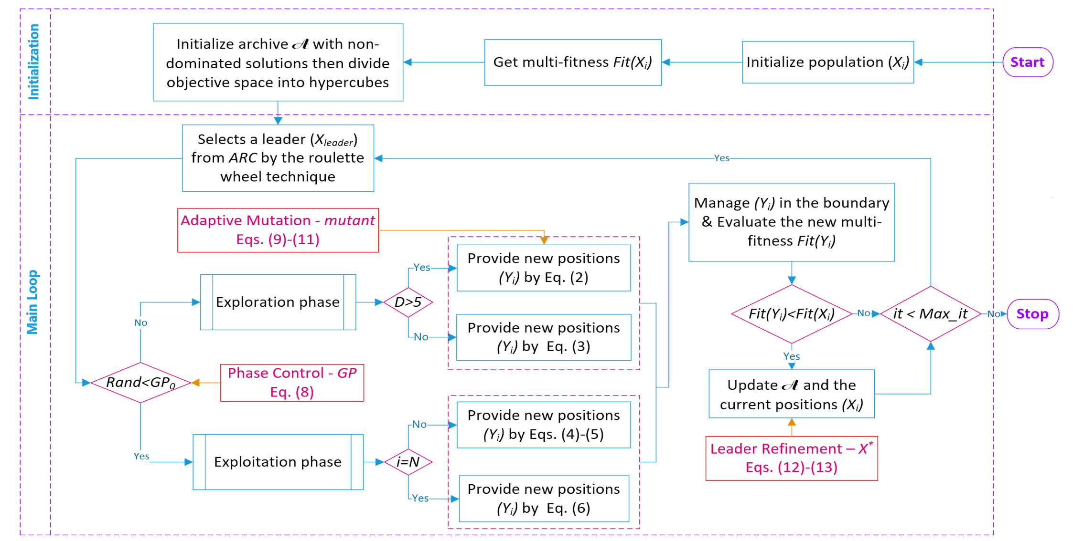
        - Algorithmic workflow of the proposed B-MOSFOA and E-MOSFOA.
Algorithm 1 summarizes the complete workflow of B-MOSFOA and E-MOSFOA, including population initialization, archive update, leader selection, movement updates, and additional adaptive operators used in E-MOSFOA. Fig. 1 provides a visual representation of this procedure and clarifies how the main optimization loop, archive operations, and E-MOSFOA-specific refinement steps are connected during execution.
Thuật toán 1 tóm tắt toàn bộ quy trình của B-MOSFOA và E-MOSFOA, bao gồm khởi tạo quần thể, cập nhật kho lưu trữ, chọn leader, cập nhật di chuyển và các toán tử thích nghi bổ sung được sử dụng trong E-MOSFOA. Hình 1 biểu diễn trực quan quy trình này và làm rõ cách vòng lặp tối ưu chính, các thao tác trên kho lưu trữ và các bước tinh chỉnh riêng của E-MOSFOA được liên kết với nhau trong quá trình thực thi.
- Pseudo-code of B-MOSFOA and E-MOSFOA
Input:
Objective vector $F\left(X\right)=\left\{f_{1}\left(X\right), ..., f_{M}\left(X\right)\right\}$, penalty term $P\left(X\right)$ from Eq. (23),
bounds $\left[l_{b}, u_{b}\right]$, population size $N$, maximum iteration $Max_it$,
archive capacity $N_{r}$, grid size $n_{grid}$, and initial exploration probability $GP_{0}$.
Output:
Final external archive A_{f} of retained non-dominated designs.
Initialize population Pop=${\left\{X_{i}\right\}}_{i=1}^{N}$ within $\left[l_{b}, u_{b}\right]$.
B-MOSFOA: use uniform random sampling.
E-MOSFOA: use Latin hypercube sampling.
Evaluate $F\left(X_{i}\right)$ and $P\left(X_{i}\right)$ for all $X_{i}∈$ Pop.
Initialize archive $A$ after constraint handling and Pareto dominance.
Build adaptive-grid and crowding-distance structures for archive $A$.
for $it=1$ to $Max_it$ do
Set the exploration probability $GP$.
B-MOSFOA: set $GP=GP_{0}$ as in the basic SFOA setting.
E-MOSFOA: update $GP$ by the cosine phase-control rule in Eq. (8).
Select $X_{leader}$ from a sparse grid/crowding region of $A$.
for each candidate $X_{i}∈$ Pop do
if rand < $GP$ then
Generate trial vector $Y_{i}$ using the SFOA exploration rules in Eqs. (2)-(3).
if E-MOSFOA is used then
Form mutant_{i} and update Y_{i} by leader-guided mutation and binomial crossover
using Eqs. (9)-(11).
end if
else
Generate trial vector $Y_{i}$ using the SFOA exploitation rules in Eqs. (4)-(6).
if E-MOSFOA is used then
Apply adaptive Gaussian perturbation when activated.
end if
end if
Apply boundary handling.
end for
Evaluate $F(X_{i})$ and $P\left(X_{i}\right)$ for the updated Pop.
Merge Pop with $A$ and update $A$ by constraint handling, Pareto dominance,
crowding-distance truncation, and adaptive-grid indexing using Eq. (7).
if E-MOSFOA is used and $it≥0.8Max_it$ then
Select archive reference member $X^{*}$ by Eq. (12).
Refined candidates by Eq. (13).
Project refined candidates to $\left[l_{b}, u_{b}\right]$, evaluate them, and update $A$.
end if
end for
return $A$
The computational order of both variants is governed mainly by population update, objective evaluation, archive updating, dominance checking, and archive truncation. For a population of size $N$, decision dimension $D$, objective dimension $M$, and archive capacity $N_{r}$, and objective-evaluation cost $C_{f}$, the dominant operations are $O(ND)$, $O(NC_{f})$, $O\left(\left(N+N_{r}\right)2M\right)$, and $O\left(MN_{r}\log{N_{r}}\right)$, respectively. The adaptive operators introduced in E-MOSFOA add only linear population-level operations per iteration and do not change the asymptotic order relative to B-MOSFOA. Practical runtime is therefore reported separately in the benchmark section because it also depends on the objective-function implementation and computing environment.
Bậc độ phức tạp tính toán của cả hai biến thể chủ yếu được quyết định bởi việc cập nhật quần thể, đánh giá mục tiêu, cập nhật kho lưu trữ, kiểm tra tính trội và cắt tỉa kho lưu trữ. Với quần thể kích thước $N$, số chiều quyết định $D$, số chiều mục tiêu $M$, dung lượng kho lưu trữ $N_{r}$ và chi phí đánh giá mục tiêu $C_{f}$, các thao tác chi phối lần lượt là $O(ND)$, $O(NC_{f})$, $O\left(\left(N+N_{r}\right)2M\right)$ và $O\left(MN_{r}\log{N_{r}}\right)$. Các toán tử thích nghi được đưa vào E-MOSFOA chỉ bổ sung các phép toán tuyến tính ở cấp quần thể trong mỗi vòng lặp và không làm thay đổi bậc tiệm cận so với B-MOSFOA. Do đó, thời gian chạy thực tế được báo cáo riêng trong phần bài toán chuẩn, vì nó còn phụ thuộc vào cách cài đặt hàm mục tiêu và môi trường tính toán.
  - Experimental Setup and Benchmark Results

Thiết lập thực nghiệm và kết quả trên các bài toán chuẩn
    - Benchmark Suites and Performance Metrics
Các bộ bài toán chuẩn và chỉ số đánh giá hiệu năng
The benchmark evaluation is based on three established test suites: IMOP [26], UF [27], and RM-MEDA [28]. These suites include two- and three-objective problems, 10- and 30-dimensional decision spaces, and several Pareto-front geometries and variable-coupling patterns. The selected problems, therefore, provide complementary conditions for assessing convergence, distribution, and the preservation of diversity. Table 1 summarizes the objective dimension, decision-variable dimension, search range, and reference source for each benchmark group.
Việc đánh giá trên bài toán chuẩn dựa trên ba bộ bài toán thử đã được công nhận: IMOP [26], UF [27] và RM-MEDA [28]. Các bộ này bao gồm các bài toán hai và ba mục tiêu, không gian quyết định 10 và 30 chiều, cùng nhiều dạng hình học mặt Pareto và kiểu liên kết giữa các biến. Do đó, các bài toán được chọn cung cấp các điều kiện bổ sung cho nhau để đánh giá khả năng hội tụ, phân bố và duy trì tính đa dạng. Bảng 1 tóm tắt số chiều mục tiêu, số chiều biến quyết định, miền tìm kiếm và nguồn tham khảo của từng nhóm bài toán chuẩn.
- Benchmark suites.
Problems | No. of objectives $(M)$ | No. of variables $\left(D\right)$ | Range | Ref.
IMOP1-3 | 2 | 30 | $x_{i}∈\left[0,1\right]$ | [26]
IMOP4-8 | 3 | 10 | $x_{i}∈\left[0,1\right]$ | [26]
UF1,2 | 2 | 30 | $x_{i}∈\left[-1,1\right]$ | [27]
UF3 | 2 | 30 | $x_{i}∈\left[0,1\right]$ | [27]
UF4 | 2 | 30 | $x_{1}∈\left[0,1\right]$&$x_{i=2..D}∈\left[-2,2\right]$ | [27]
UF5-7 | 2 | 30 | $x_{1}∈\left[0,1\right]$&$x_{i=2..D}∈\left[-1,1\right]$ | [27]
UF8-9 | 3 | 30 | $x_{1,2}∈\left[0,1\right]$&$x_{i=3..D}∈\left[-2,2\right]$ | [27]
RM-MEDA-P1,2,3,5,6,7 | 2 | 10 | $\begin{matrix}x_{1}∈\left[0,1\right]\end{matrix}$ | [28]
RM-MEDA-P9 | 2 | 10 | $\begin{matrix}x_{1}∈\left[0,1\right]\end{matrix}$&$x_{i=2..D}∈\left[0,10\right]$ | [28]
RM-MEDA-P4,8 | 3 | 10 | $\begin{matrix}x_{1}∈\left[0,1\right]\end{matrix}$ | [28]
Four indicators are used because a single metric cannot describe all aspects of a $PF$ approximation. $IGD$ [29] and $ε$ [30] mainly reflect convergence or approximation accuracy, $Δ$ [6] describes distribution uniformity, and $MS$ [6] describes the covered extent of the front. The preferred direction is reported in Table 2: $IGD$, $ε$, $Δ$ are minimized, while $MS$ is maximized. These metric directions are used consistently in all ranks, statistical comparisons, and summary counts.
Bốn chỉ số được sử dụng vì một chỉ số đơn lẻ không thể mô tả mọi khía cạnh của xấp xỉ $PF$. $IGD$ [29] và $ε$ [30] chủ yếu phản ánh độ hội tụ hoặc độ chính xác xấp xỉ, $Δ$ [6] mô tả độ đồng đều phân bố, và $MS$ [6] mô tả phạm vi bao phủ của mặt Pareto. Chiều ưu tiên được nêu trong Bảng 2: $IGD$, $ε$, $Δ$ được cực tiểu hóa, trong khi $MS$ được cực đại hóa. Các chiều ưu tiên này được áp dụng nhất quán trong mọi xếp hạng, so sánh thống kê và thống kê tổng hợp.
A common experimental protocol is used for all benchmark comparisons. The comparator set consists of NS-MFO [13], MOMSA [14], and MOGNDO [9], which represent non-dominated sorting, elitist crowding-distance sorting, and archive-grid leader selection, respectively. All algorithms use the same problem definitions, a population size of 100, a maximum number of iterations of 500, and 30 independent runs per problem. Algorithms with external archives use an archive capacity of 200. For both B-MOSFOA and E-MOSFOA, $N_{r}=200$, $n_{grid}=10$; and $GP_{0}=0.5$. These settings form the main benchmark baseline, and their sensitivity is examined separately.
Một quy trình thực nghiệm chung được sử dụng cho mọi so sánh trên bài toán chuẩn. Nhóm thuật toán đối chứng gồm NS-MFO [13], MOMSA [14] và MOGNDO [9], lần lượt đại diện cho sắp xếp không trội, sắp xếp ưu tú theo khoảng cách tụ tập và chọn leader dựa trên lưới kho lưu trữ. Tất cả các thuật toán sử dụng cùng định nghĩa bài toán, kích thước quần thể 100, số vòng lặp tối đa 500 và 30 lần chạy độc lập cho mỗi bài toán. Các thuật toán có kho lưu trữ ngoài sử dụng dung lượng kho lưu trữ bằng 200. Đối với cả B-MOSFOA và E-MOSFOA, $N_{r}=200$, $n_{grid}=10$; và $GP_{0}=0.5$. Các thiết lập này tạo thành cấu hình cơ sở cho nghiên cứu bài toán chuẩn chính, và độ nhạy của chúng được khảo sát riêng.
- Performance metrics.
Metric | Measures | Purpose | Preferred Value | Ref.
$ε$ | Minimum shift to dominate the reference front | Convergence | Low | [30]
$IGD$ | Average distance from the reference front to the approximation | Convergence and Diversity | Low | [29]
$Δ$ | Uniform spacing between consecutive solutions | Distribution | Low | [46]
$MS$ | Maximum extent covered in objective space | Diversity | High | [46]
For each problem and indicator, Best, Mean, and Std are obtained from the 30 independent runs. Mean values are used for ranking, whereas Std is interpreted only as a run-to-run stability measure. Since the samples from different algorithms are independent, two-sided Wilcoxon rank-sum tests are used [33-35], followed by Holm adjustment over the four pairwise comparisons in each problem-indicator family at $α=0.05$ [36]. In the detailed tables, the Wilcoxon-Holm symbols are written with E-MOSFOA as the reference: +, -, and = mean that E-MOSFOA is statistically better than, statistically worse than, or not significantly different from the compared algorithm, respectively; Ref. marks the E-MOSFOA reference column. Similarly, W/D/L in Table 4 indicates the number of cases in which the listed algorithm is statistically better than, not significantly different from, or statistically worse than E-MOSFOA.
Với mỗi bài toán và chỉ số, các giá trị Best (tốt nhất), Mean (trung bình) và Std (độ lệch chuẩn) được xác định từ 30 lần chạy độc lập. Giá trị trung bình được dùng để xếp hạng, còn độ lệch chuẩn chỉ được hiểu là thước đo độ ổn định giữa các lần chạy. Vì các mẫu từ các thuật toán khác nhau là độc lập, kiểm định tổng hạng Wilcoxon hai phía được sử dụng [33-35], sau đó hiệu chỉnh Holm được áp dụng trên bốn so sánh từng cặp trong mỗi họ bài toán–chỉ số với $α=0.05$ [36]. Trong các bảng chi tiết, ký hiệu Wilcoxon-Holm được viết với E-MOSFOA làm tham chiếu: +, - và = lần lượt có nghĩa E-MOSFOA tốt hơn có ý nghĩa thống kê, kém hơn có ý nghĩa thống kê, hoặc không khác biệt đáng kể so với thuật toán được so sánh; Ref. đánh dấu cột tham chiếu E-MOSFOA. Tương tự, W/D/L trong Bảng 4 cho biết số trường hợp mà thuật toán được liệt kê tốt hơn có ý nghĩa thống kê, không khác biệt đáng kể, hoặc kém hơn có ý nghĩa thống kê so với E-MOSFOA.
    - Benchmark Summary and Computational Cost
Tổng hợp kết quả bài toán chuẩn và chi phí tính toán
The benchmark evidence is interpreted from two complementary perspectives: computational effort and Pareto-front quality. The computational effort is characterized by runtime, function evaluations (FEs), and final archive size, whereas the quality assessment is based on the ranks and Wilcoxon-Holm comparisons introduced above. This separation is necessary because a lower indicator value alone does not describe the computational cost required to obtain it.
Kết quả trên bài toán chuẩn được diễn giải từ hai góc nhìn bổ sung cho nhau: chi phí tính toán và chất lượng mặt Pareto. Chi phí tính toán được đặc trưng bởi thời gian chạy, số lần đánh giá hàm (FEs) và kích thước kho lưu trữ cuối cùng, trong khi đánh giá chất lượng dựa trên thứ hạng và các so sánh Wilcoxon-Holm đã giới thiệu ở trên. Việc tách biệt này là cần thiết vì chỉ riêng giá trị chỉ số thấp hơn không phản ánh chi phí tính toán cần thiết để đạt được nó.
All benchmark computations are implemented in MATLAB on a workstation equipped with an Intel Xeon E5-2667 v2 CPU at 3.30 GHz, 16 physical cores, 32 logical processors, and 64 GB RAM; the parallel runs use 30 workers. Since independent runs are executed in parallel, the runtime in Table 3 denotes the mean computation time of one run rather than the elapsed time of a complete parallel batch.
Tất cả các tính toán trên bài toán chuẩn được thực hiện bằng MATLAB trên một máy trạm trang bị CPU Intel Xeon E5-2667 v2 tốc độ 3,30 GHz, 16 nhân vật lý, 32 bộ xử lý logic và 64 GB RAM; các lần chạy song song sử dụng 30 worker. Vì các lần chạy độc lập được thực hiện song song, thời gian chạy trong Bảng 3 là thời gian tính toán trung bình của một lần chạy chứ không phải tổng thời gian trôi qua của cả một lượt chạy song song.
Table 3 shows that the two MOSFOA variants use the smallest evaluation budget, with 50,100 FEs per run. In contrast, MOMSA uses approximately 60,100 FEs, MOGNDO uses 100,100 FEs, and NS-MFO uses 150,100 FEs. B-MOSFOA also gives the lowest overall runtime, 28.3 s per run. E-MOSFOA increases the overall runtime to 33.9 s due to its adaptive control and final refinement, which introduces additional operations. Still, this value remains close to MOMSA (29.7 s) and substantially lower than NS-MFO (65.8 s) and MOGNDO (143 s).
Bảng 3 cho thấy hai biến thể MOSFOA sử dụng ngân sách đánh giá nhỏ nhất, với 50.100 FEs mỗi lần chạy. Ngược lại, MOMSA sử dụng khoảng 60.100 FEs, MOGNDO sử dụng 100.100 FEs và NS-MFO sử dụng 150.100 FEs. B-MOSFOA cũng có thời gian chạy tổng thể thấp nhất, 28,3 s mỗi lần chạy. E-MOSFOA làm tăng thời gian chạy tổng thể lên 33,9 s do cơ chế điều khiển thích nghi và tinh chỉnh cuối cùng, vốn đưa thêm các phép toán bổ sung. Tuy vậy, giá trị này vẫn gần với MOMSA (29,7 s) và thấp hơn đáng kể so với NS-MFO (65,8 s) và MOGNDO (143 s).
- Computational settings and runtime statistics for the revised benchmark runs.
Suite | Algorithm | Problems | Runs | Mean runtime/run (s) | Mean FEs/run | Mean archive size
IMOP | MOMSA | 8 | 240 | 35.8 | 60142 | 162
IMOP | NS-MFO | 8 | 240 | 72.4 | 150100 | 158
IMOP | MOGNDO | 8 | 240 | 53.8 | 100100 | 61.5
IMOP | B-MOSFOA | 8 | 240 | 19.2 | 50100 | 109
IMOP | E-MOSFOA | 8 | 240 | 36.3 | 50100 | 168
UF | MOMSA | 9 | 270 | 30.5 | 60111 | 125
UF | NS-MFO | 9 | 270 | 70.5 | 150100 | 139
UF | MOGNDO | 9 | 270 | 90.1 | 100100 | 92.2
UF | B-MOSFOA | 9 | 270 | 19.4 | 50100 | 119
UF | E-MOSFOA | 9 | 270 | 19.8 | 50100 | 130
RM-MEDA | MOMSA | 9 | 270 | 23.6 | 60053 | 187
RM-MEDA | NS-MFO | 9 | 270 | 55.4 | 150100 | 174
RM-MEDA | MOGNDO | 9 | 270 | 275 | 100100 | 200
RM-MEDA | B-MOSFOA | 9 | 270 | 45.2 | 50100 | 200
RM-MEDA | E-MOSFOA | 9 | 270 | 45.8 | 50100 | 200
Overall | MOMSA | 26 | 780 | 29.7 | 60100 | 158
Overall | NS-MFO | 26 | 780 | 65.8 | 150100 | 157
Overall | MOGNDO | 26 | 780 | 143 | 100100 | 120
Overall | B-MOSFOA | 26 | 780 | 28.3 | 50100 | 144
Overall | E-MOSFOA | 26 | 780 | 33.9 | 50100 | 166
The final archive size provides an additional perspective on diversity preservation. E-MOSFOA retains more nondominated candidates than B-MOSFOA on average (166 versus 144), and both variants reach the archive limit on RM-MEDA. The saturation on RM-MEDA indicates that many nondominated candidates are retained under the adopted archive capacity. This behavior is consistent with the slightly longer runtime of E-MOSFOA and with its broader coverage in several quality comparisons.
Kích thước kho lưu trữ cuối cùng cung cấp thêm một góc nhìn về khả năng duy trì tính đa dạng. Trung bình, E-MOSFOA giữ lại nhiều ứng viên không bị trội hơn B-MOSFOA (166 so với 144), và cả hai biến thể đều đạt giới hạn kho lưu trữ trên RM-MEDA. Hiện tượng bão hòa trên RM-MEDA cho thấy nhiều ứng viên không bị trội được giữ lại với dung lượng kho lưu trữ đã chọn. Hành vi này phù hợp với thời gian chạy dài hơn một chút của E-MOSFOA và với độ bao phủ rộng hơn của nó trong một số so sánh chất lượng.
Table 4 presents the average ranks, leading-position counts, and Wilcoxon-Holm p-values in a single summary, allowing performance level and statistical consistency to be examined together. The overall part of Table 4 gives close average ranks for the three leading methods: MOMSA ranks first (2.52), followed by E-MOSFOA (2.58) and B-MOSFOA (2.75). E-MOSFOA obtains 31 rank-1 cases, the same count as MOMSA, and 52 top-2 cases. B-MOSFOA has fewer rank-1 cases (22), but it still appears in the top two in 50 cases. The two MOSFOA variants, therefore, remain in the main competitive group of algorithms.
Bảng 4 trình bày thứ hạng trung bình, số lần dẫn đầu và các giá trị p Wilcoxon-Holm trong một bảng tổng hợp duy nhất, cho phép xem xét đồng thời mức hiệu năng và tính nhất quán thống kê. Phần tổng thể của Bảng 4 cho thấy thứ hạng trung bình gần nhau của ba phương pháp dẫn đầu: MOMSA xếp thứ nhất (2,52), tiếp theo là E-MOSFOA (2,58) và B-MOSFOA (2,75). E-MOSFOA đạt 31 trường hợp hạng 1, bằng với MOMSA, và 52 trường hợp thuộc top 2. B-MOSFOA có ít trường hợp hạng 1 hơn (22), nhưng vẫn nằm trong top 2 ở 50 trường hợp. Do đó, hai biến thể MOSFOA vẫn thuộc nhóm thuật toán cạnh tranh chính.
- Benchmark performance ranks and Wilcoxon-Holm statistical comparisons.
Suite | Comparison vs  E-MOSFOA | W/D/L | No. of tests | $p_{adj}$<0.05 | Avg. rank | Rank-1 cases | Top-2 cases
IMOP | MOMSA | 9/1/22 | 32 | 31 | 2.81 | 7 | 11
IMOP | NS-MFO | 10/1/21 | 32 | 31 | 3.34 | 3 | 8
IMOP | MOGNDO | 8/2/22 | 32 | 30 | 4.12 | 1 | 6
IMOP | B-MOSFOA | 13/4/15 | 32 | 28 | 2.28 | 8 | 21
IMOP | E-MOSFOA | Ref. | Ref. | Ref. | 2.44 | 13 | 18
UF | MOMSA | 11/13/12 | 36 | 23 | 2.44 | 8 | 22
UF | NS-MFO | 10/5/20 | 35 | 30 | 3.42 | 5 | 9
UF | MOGNDO | 6/11/19 | 36 | 25 | 3.69 | 3 | 7
UF | B-MOSFOA | 14/1/20 | 35 | 34 | 2.81 | 11 | 17
UF | E-MOSFOA | Ref. | Ref. | Ref. | 2.64 | 9 | 16
RM-MEDA | MOMSA | 18/4/14 | 36 | 32 | 2.33 | 16 | 22
RM-MEDA | NS-MFO | 12/4/18 | 34 | 30 | 3.25 | 4 | 11
RM-MEDA | MOGNDO | 5/5/24 | 34 | 29 | 3.64 | 4 | 7
RM-MEDA | B-MOSFOA | 6/11/16 | 33 | 22 | 3.12 | 3 | 12
RM-MEDA | E-MOSFOA | Ref. | Ref. | Ref. | 2.65 | 9 | 18
Overall | MOMSA | 38/18/48 | 104 | 86 | 2.52 | 31 | 55
Overall | NS-MFO | 32/10/59 | 101 | 91 | 3.34 | 12 | 28
Overall | MOGNDO | 19/18/65 | 102 | 84 | 3.81 | 8 | 20
Overall | B-MOSFOA | 33/16/51 | 100 | 84 | 2.75 | 22 | 50
Overall | E-MOSFOA | Ref. | Ref. | Ref. | 2.58 | 31 | 52
In addition, the W/D/L counts refine the interpretation of the average ranks. In each comparator row, the third entry gives the number of statistically significant cases in which E-MOSFOA outperforms the row algorithm. E-MOSFOA has more favorable than unfavorable outcomes against MOMSA (48 versus 38), NS-MFO (59 versus 32), MOGNDO (65 versus 19), and B-MOSFOA (51 versus 33). Thus, the small advantage of MOMSA in average rank is not a uniform statistical superiority over E-MOSFOA.
Ngoài ra, số lượng W/D/L giúp diễn giải chính xác hơn thứ hạng trung bình. Trong mỗi hàng thuật toán đối chứng, giá trị thứ ba là số trường hợp có ý nghĩa thống kê mà E-MOSFOA vượt trội thuật toán ở hàng đó. E-MOSFOA có nhiều kết quả thuận lợi hơn bất lợi khi so với MOMSA (48 so với 38), NS-MFO (59 so với 32), MOGNDO (65 so với 19) và B-MOSFOA (51 so với 33). Như vậy, lợi thế nhỏ của MOMSA về thứ hạng trung bình không phải là sự vượt trội thống kê đồng đều so với E-MOSFOA.
The suite-level results separate the roles of the two MOSFOA variants. B-MOSFOA is strongest on IMOP, where it has the best average rank (2.28) and 21 top-2 cases out of 32 problem-indicator combinations. E-MOSFOA has more rank-1 cases on IMOP and lower average ranks than B-MOSFOA on UF and RM-MEDA. The added adaptive operators, therefore, do not improve every problem family in the same way; their benefits are more evident across the broader UF and RM-MEDA suites. Figs. 2-7 provide the visual front and $IGD$ evidence, while Appendix Table A2-Table A4 give the underlying problem-level statistics.
Kết quả ở cấp độ bộ bài toán làm rõ vai trò riêng của hai biến thể MOSFOA. B-MOSFOA mạnh nhất trên IMOP, với thứ hạng trung bình tốt nhất (2,28) và 21 trường hợp top 2 trên 32 tổ hợp bài toán–chỉ số. E-MOSFOA có nhiều trường hợp hạng 1 hơn trên IMOP và có thứ hạng trung bình thấp hơn B-MOSFOA trên UF và RM-MEDA. Do đó, các toán tử thích nghi bổ sung không cải thiện mọi họ bài toán theo cùng một cách; lợi ích của chúng thể hiện rõ hơn trên các bộ UF và RM-MEDA có phạm vi rộng hơn. Các Hình 2-7 cung cấp bằng chứng trực quan về mặt Pareto và $IGD$, còn các Bảng A2-A4 ở Phụ lục trình bày số liệu thống kê chi tiết ở cấp độ bài toán.
Figs. 2 and 3 summarize the $PF$ approximations and $IGD$ distributions for the IMOP suite, while Appendix Table A2 provides detailed indicator-level statistics. Across the 32 IMOP problem-indicator combinations, B-MOSFOA obtains the lowest suite-level average rank, while E-MOSFOA records more individual rank-1 cases. E-MOSFOA ranks first for both IGD and Ε on several IMOP problems, whereas B-MOSFOA ranks first for both indicators on selected cases such as IMOP5 and IMOP7.
Hình 2 và 3 tóm tắt các xấp xỉ $PF$ và phân bố $IGD$ cho bộ IMOP, còn Bảng A2 ở Phụ lục cung cấp số liệu thống kê chi tiết theo từng chỉ số. Trên 32 tổ hợp bài toán–chỉ số của IMOP, B-MOSFOA đạt thứ hạng trung bình thấp nhất ở cấp bộ bài toán, trong khi E-MOSFOA ghi nhận nhiều trường hợp hạng 1 riêng lẻ hơn. E-MOSFOA xếp thứ nhất ở cả IGD và ε trên một số bài toán IMOP, trong khi B-MOSFOA xếp thứ nhất ở cả hai chỉ số này trong một số trường hợp như IMOP5 và IMOP7.
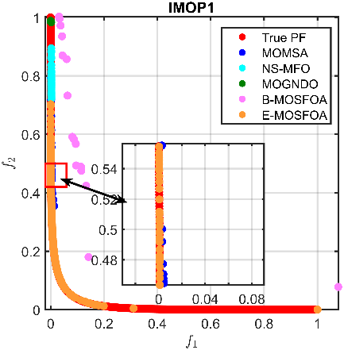 | 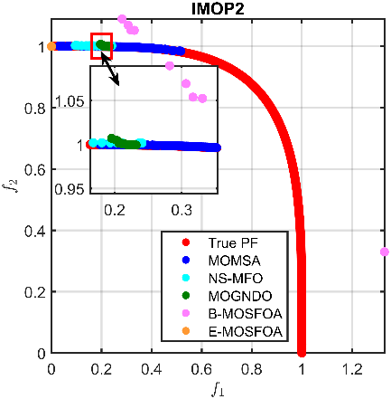 | 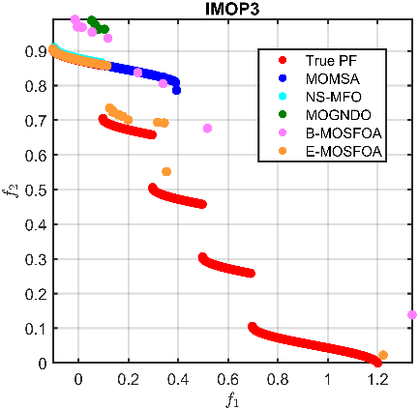
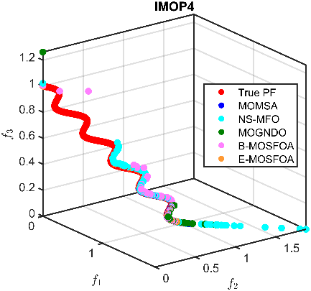 | 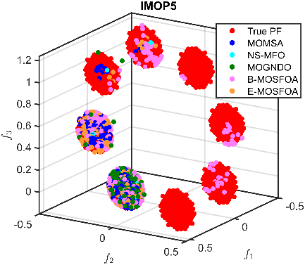 | 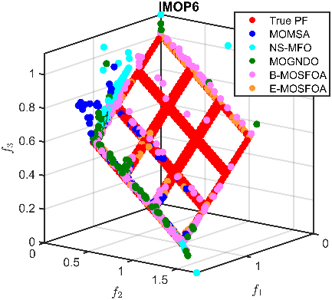
- Approximated Pareto fronts for IMOP problems. | 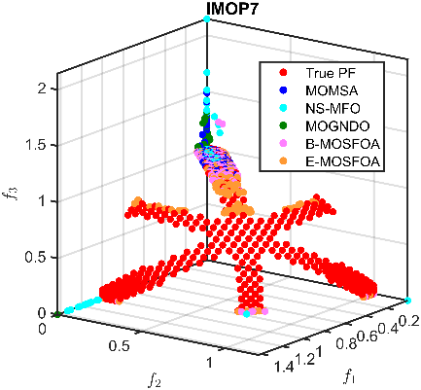 | 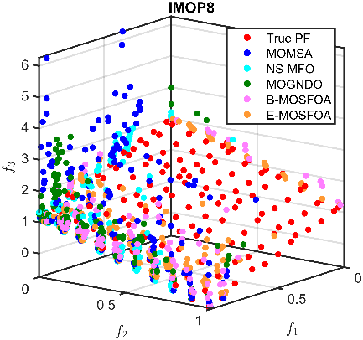
The diversity indicators further distinguish between the two variants. B-MOSFOA performs well on $MS$ in selected cases, whereas E-MOSFOA gives strong $Δ$ results and additional competitive $MS$ values. The IMOP results favor B-MOSFOA in average rank but still retain E-MOSFOA as an important source of individual best cases.
Các chỉ số đa dạng phân biệt rõ hơn giữa hai biến thể. B-MOSFOA đạt kết quả tốt về $MS$ trong một số trường hợp, trong khi E-MOSFOA cho kết quả $Δ$ mạnh và thêm các giá trị $MS$ cạnh tranh. Kết quả trên IMOP nghiêng về B-MOSFOA xét theo thứ hạng trung bình, nhưng E-MOSFOA vẫn là nguồn quan trọng của các trường hợp tốt nhất riêng lẻ.
The UF suite gives a different ordering. Figs. 4 and 5 show more varied front shapes and $IGD$ distributions, and Appendix Table A3 reports the full indicator-level values. MOMSA has the best UF average rank, but E-MOSFOA is the better MOSFOA variant on this suite. Its first-rank results for $IGD$ and $ε$ on several problems are consistent with improved convergence accuracy.
Bộ UF cho một thứ tự xếp hạng khác. Hình 4 và 5 thể hiện hình dạng mặt Pareto và phân bố $IGD$ đa dạng hơn, và Bảng A3 ở Phụ lục báo cáo đầy đủ các giá trị theo từng chỉ số. MOMSA có thứ hạng trung bình tốt nhất trên UF, nhưng E-MOSFOA là biến thể MOSFOA tốt hơn trên bộ này. Các kết quả hạng nhất về $IGD$ và $ε$ trên một số bài toán phù hợp với việc cải thiện độ chính xác hội tụ.
B-MOSFOA remains relevant in the diversity indicators, with rank-1 $Δ$ and $MS$ results on several UF problems. The UF suite, therefore, shows a problem-dependent advantage of the enhanced search. E-MOSFOA improves the overall result, while the base archive mechanism still provides useful coverage for specific problems.
B-MOSFOA vẫn có vai trò đáng kể ở các chỉ số đa dạng, với kết quả hạng 1 về $Δ$ và $MS$ trên một số bài toán UF. Do đó, bộ UF cho thấy lợi thế của cơ chế tìm kiếm cải tiến phụ thuộc vào bài toán. E-MOSFOA cải thiện kết quả tổng thể, trong khi cơ chế kho lưu trữ cơ sở vẫn mang lại độ bao phủ hữu ích cho một số bài toán cụ thể.
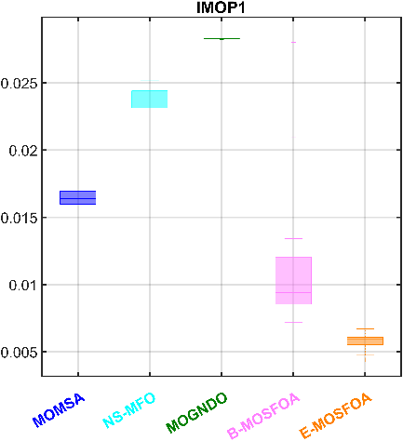 | 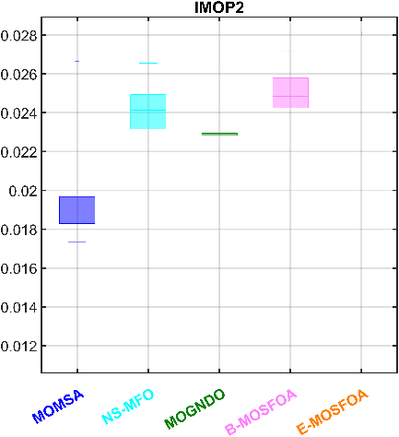 | 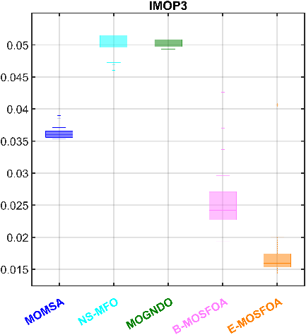
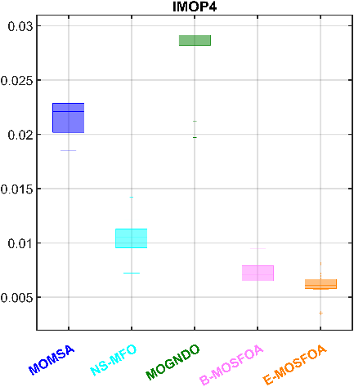 | 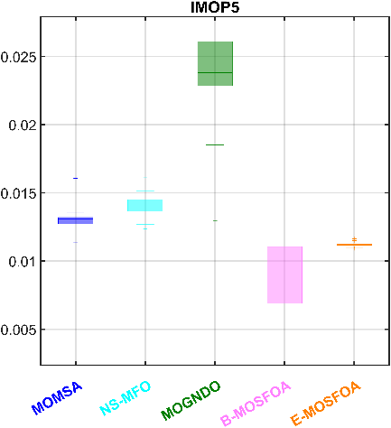 | 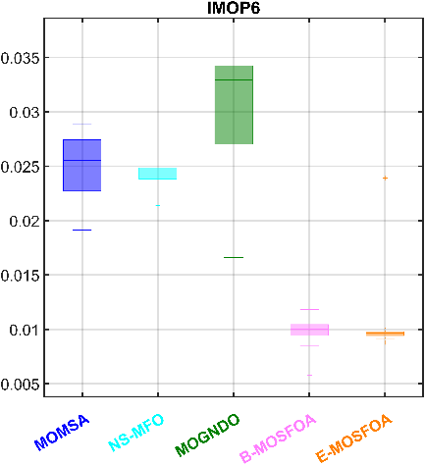
- $IGD$ comparison on IMOPs | 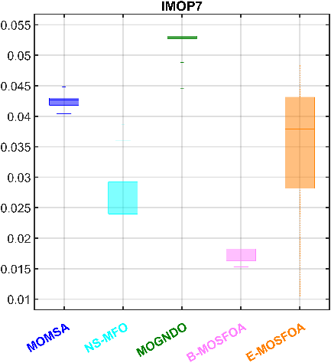 | 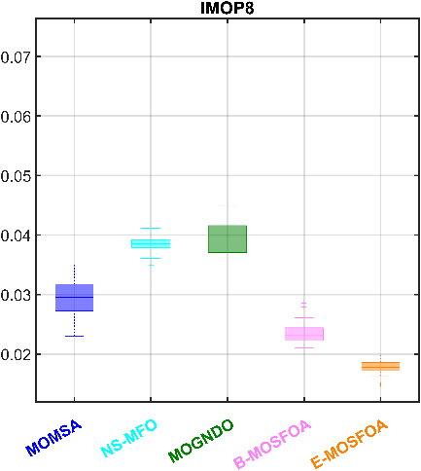
The RM-MEDA suite reinforces the problem-family dependence of the ranking. Figs. 6 and 7 show the corresponding $PF$ and $IGD$ patterns, and Appendix Table A4 gives detailed statistics. MOMSA again has the best suite-level average rank. E-MOSFOA ranks second, ahead of B-MOSFOA, NS-MFO, and MOGNDO, and it records more rank-1 and top-2 cases than B-MOSFOA.
Bộ RM-MEDA củng cố thêm sự phụ thuộc của thứ hạng vào họ bài toán. Hình 6 và 7 thể hiện các dạng $PF$ và $IGD$ tương ứng, và Bảng A4 ở Phụ lục trình bày số liệu thống kê chi tiết. MOMSA một lần nữa có thứ hạng trung bình tốt nhất ở cấp bộ bài toán. E-MOSFOA xếp thứ hai, đứng trước B-MOSFOA, NS-MFO và MOGNDO, và ghi nhận nhiều trường hợp hạng 1 và top 2 hơn B-MOSFOA.
The Holm-adjusted tests support a cautious reading of this difference. Several RM-MEDA comparisons favor E-MOSFOA over B-MOSFOA, whereas other cases remain statistically indistinguishable. B-MOSFOA still gives better convergence values in selected problems, but E-MOSFOA has the lower aggregate RM-MEDA rank.
Các kiểm định có hiệu chỉnh Holm ủng hộ một cách diễn giải thận trọng đối với sự khác biệt này. Một số so sánh trên RM-MEDA nghiêng về E-MOSFOA so với B-MOSFOA, trong khi các trường hợp khác vẫn không phân biệt được về mặt thống kê. B-MOSFOA vẫn cho giá trị hội tụ tốt hơn ở một số bài toán, nhưng E-MOSFOA có thứ hạng tổng hợp trên RM-MEDA thấp hơn.
The benchmark results do not identify one dominant method for all suites and indicators. MOMSA has the best overall average rank, E-MOSFOA matches the highest number of rank-1 cases and has favorable Holm-adjusted counts against each comparator, and B-MOSFOA has the lowest runtime and the best IMOP average rank. Under this protocol, B-MOSFOA is the more economical archive-based variant. In contrast, E-MOSFOA incurs a small increase in runtime to obtain stronger aggregate statistical support across broader benchmark suites.
Kết quả trên bài toán chuẩn không xác định được một phương pháp vượt trội trên mọi bộ bài toán và mọi chỉ số. MOMSA có thứ hạng trung bình tổng thể tốt nhất, E-MOSFOA bằng với số trường hợp hạng 1 cao nhất và có số lượng so sánh Holm thuận lợi trước từng thuật toán đối chứng, còn B-MOSFOA có thời gian chạy thấp nhất và thứ hạng trung bình tốt nhất trên IMOP. Theo quy trình này, B-MOSFOA là biến thể dựa trên kho lưu trữ tiết kiệm hơn. Ngược lại, E-MOSFOA chấp nhận thời gian chạy tăng nhẹ để đạt được sự ủng hộ thống kê tổng hợp mạnh hơn trên các bộ bài toán chuẩn rộng hơn.
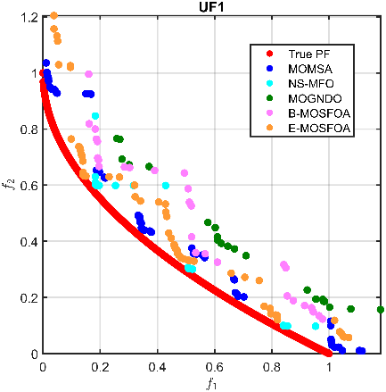 | 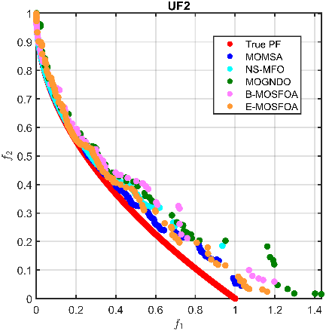 | 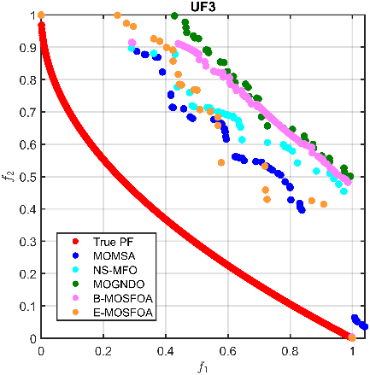
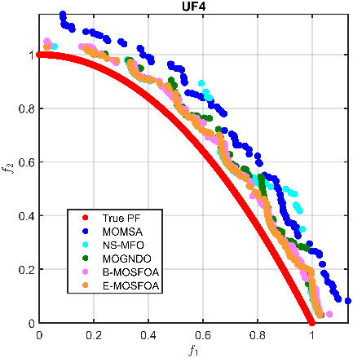 | 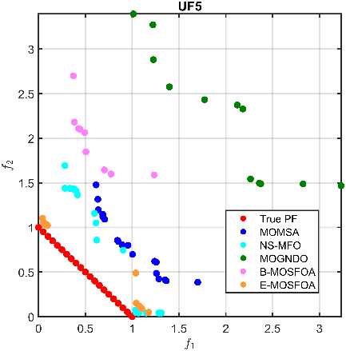 | 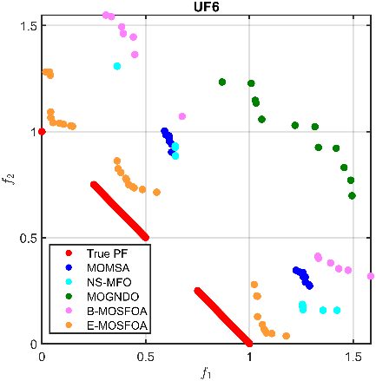
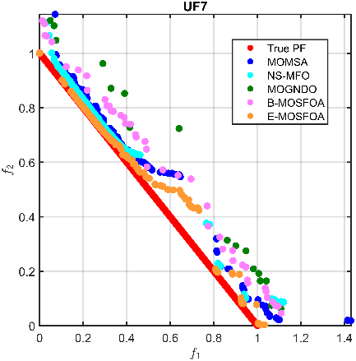 | 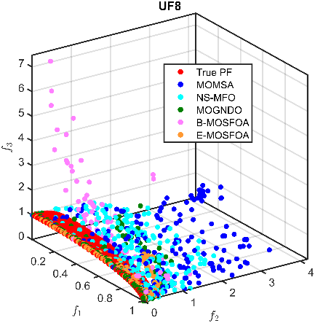 | 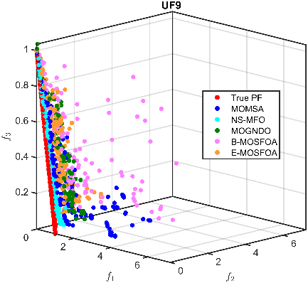
        - Approximated Pareto fronts for UF problems.
    - Parameter Sensitivity Analysis
Phân tích độ nhạy tham số
A one-factor-at-a-time sensitivity analysis is carried out around the baseline setting $GP_{0}$=0.5, $N_{r}$=200, and $n_{grid}$=10. The three parameters affect different parts of the search. $GP_{0}$ controls the initial balance between exploration and exploitation, $N_{r}$ limits the external archive capacity, and $n_{grid}$ defines the density partition used for archive-based leader selection. The sensitivity set uses six representative benchmark problems, 30 independent runs per configuration, and the same evaluation budget as the main benchmark study. For each parameter setting, the reduced rank is computed from 24 outcomes, formed by six problems and four indicators. Table 5 reports this reduced summary together with Wilcoxon-Holm comparisons against the baseline and the mean runtime per run. Appendix Table A1 gives the corresponding indicator-level values for each benchmark-parameter setting, with B-MOSFOA and E-MOSFOA presented side by side.
Phân tích độ nhạy theo phương pháp thay đổi từng tham số một được thực hiện xung quanh cấu hình cơ sở $GP_{0}$=0,5, $N_{r}$=200 và $n_{grid}$=10. Ba tham số này ảnh hưởng đến các khía cạnh khác nhau của quá trình tìm kiếm. $GP_{0}$ điều khiển cân bằng ban đầu giữa khám phá và khai thác, $N_{r}$ giới hạn dung lượng kho lưu trữ ngoài, và $n_{grid}$ xác định cách phân chia mật độ dùng cho việc chọn leader dựa trên kho lưu trữ. Tập phân tích độ nhạy sử dụng sáu bài toán chuẩn đại diện, 30 lần chạy độc lập cho mỗi cấu hình và cùng ngân sách đánh giá như nghiên cứu bài toán chuẩn chính. Với mỗi thiết lập tham số, thứ hạng rút gọn được tính từ 24 kết quả, tạo bởi sáu bài toán và bốn chỉ số. Bảng 5 báo cáo bảng tổng hợp rút gọn này cùng với các so sánh Wilcoxon-Holm so với cấu hình cơ sở và thời gian chạy trung bình mỗi lần. Bảng A1 ở Phụ lục trình bày các giá trị chỉ số tương ứng cho từng thiết lập bài toán–tham số, với B-MOSFOA và E-MOSFOA được đặt cạnh nhau.
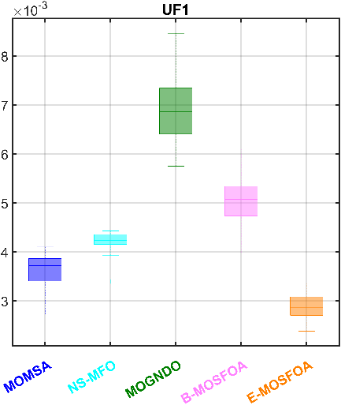 | 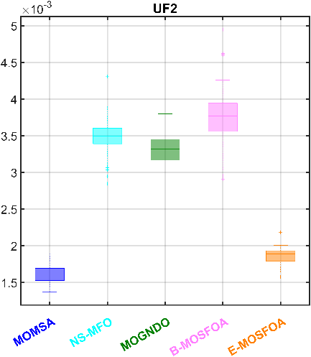 | 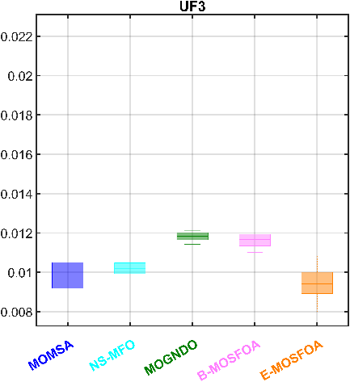
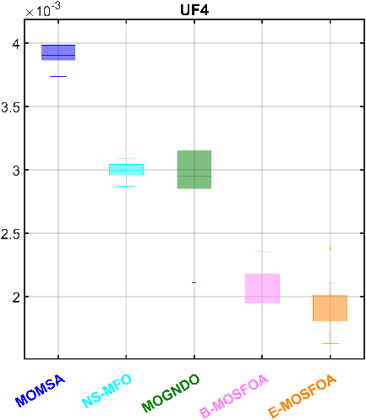 | 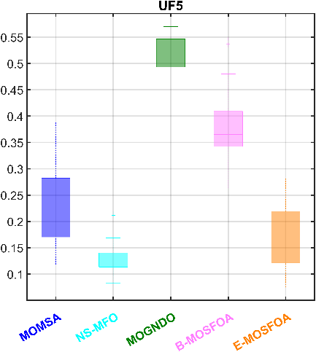 | 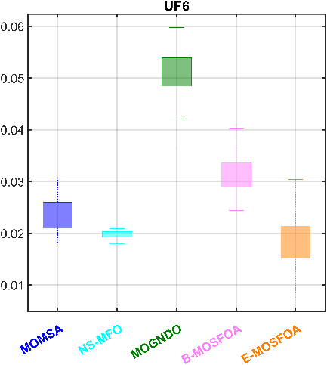
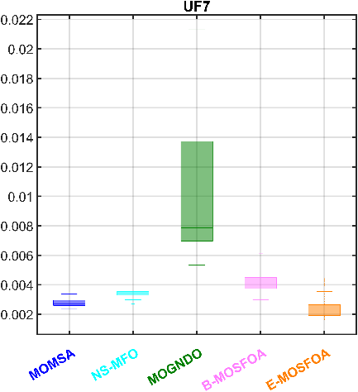 | 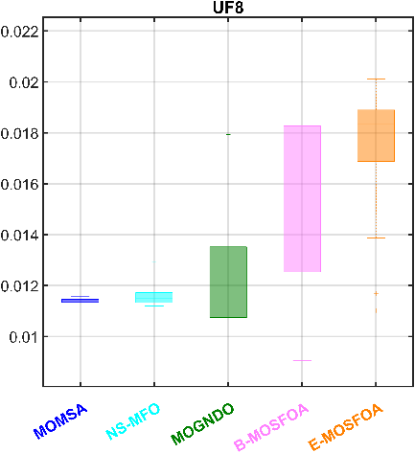 | 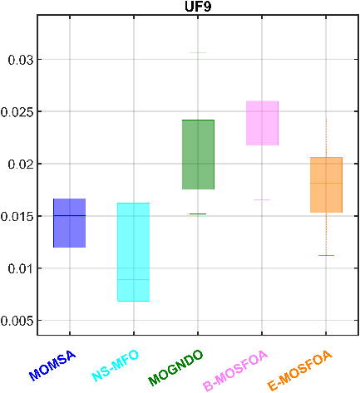
        - $IGD$ comparison on UFs
Table 5 shows that the parameter response is moderate and differs between the two MOSFOA variants. For B-MOSFOA, GP0=0.3 gives the lowest mean rank (3.25) and six rank-1 cases, but this setting is statistically indistinguishable from the baseline in all 24 Wilcoxon-Holm comparisons. Increasing $GP_{0}$ to 0.7 weakens the reduced rank. For E-MOSFOA, $GP_{0}$=0.7 gives the best reduced rank, whereas $GP_{0}$=0.3 performs poorest. Thus, the preferred exploration level is lower for B-MOSFOA and higher for E-MOSFOA.
Bảng 5 cho thấy phản ứng với tham số ở mức vừa phải và khác nhau giữa hai biến thể MOSFOA. Với B-MOSFOA, GP0=0,3 cho thứ hạng trung bình thấp nhất (3,25) và sáu trường hợp hạng 1, nhưng thiết lập này không khác biệt về mặt thống kê so với cấu hình cơ sở ở cả 24 so sánh Wilcoxon-Holm. Tăng $GP_{0}$ lên 0,7 làm suy giảm thứ hạng rút gọn. Với E-MOSFOA, $GP_{0}$=0,7 cho thứ hạng rút gọn tốt nhất, trong khi $GP_{0}$=0,3 cho kết quả kém nhất. Như vậy, mức khám phá ưu tiên thấp hơn đối với B-MOSFOA và cao hơn đối với E-MOSFOA.
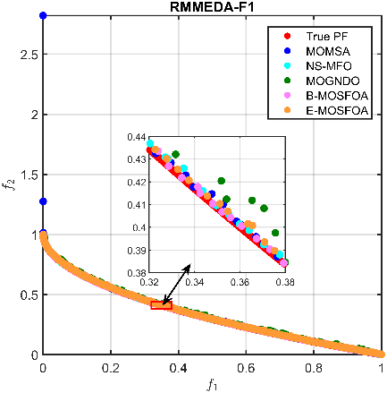 | 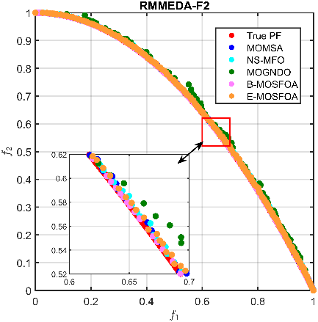 | 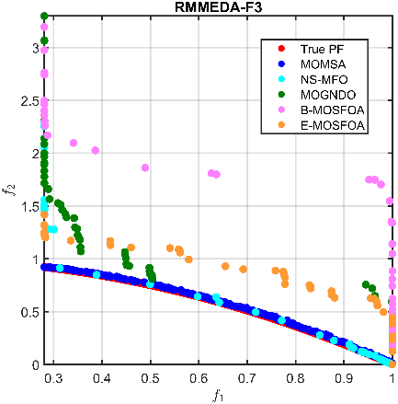
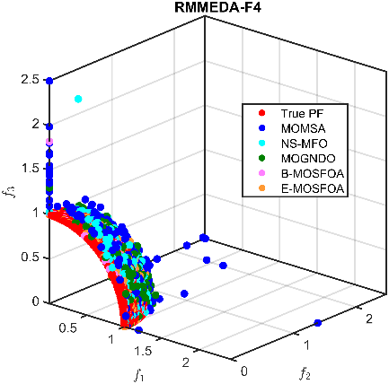 | 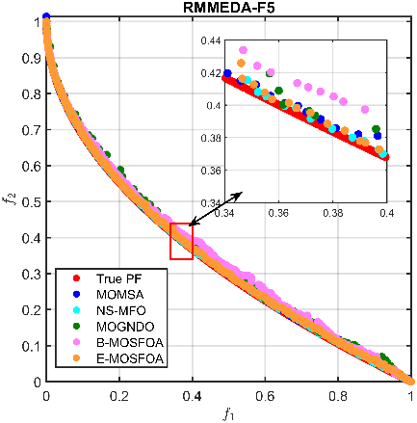 | 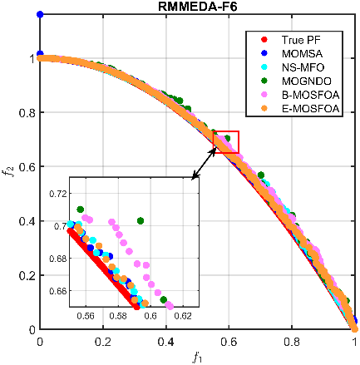
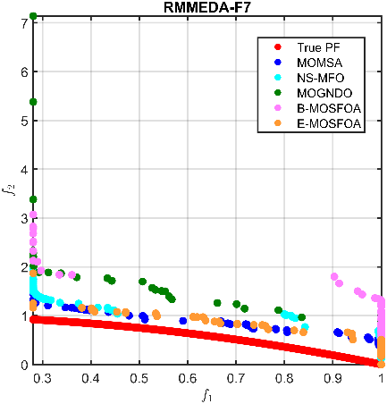 | 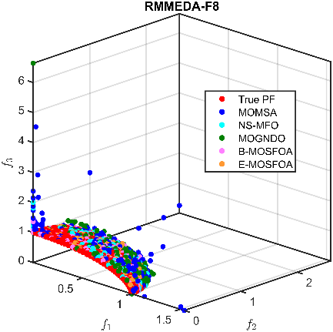 | 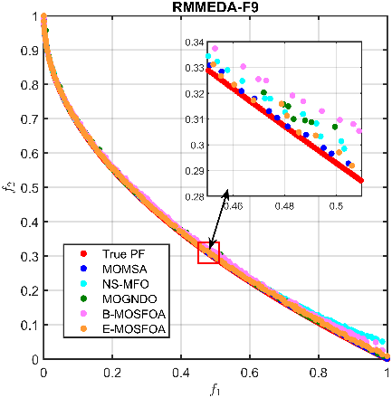
        - Approximated Pareto fronts for RM-MEDA problems.
- Reduced parameter-sensitivity ranking for B-MOSFOA and E-MOSFOA.
Algorithm | $$GP_{0}$$ | $$N_{r}$$ | $$n_{grid}$$ | Mean rank | Best-count/24 | Wilcoxon-Holm  vs baseline (+/=/-) | Mean runtime/run (s)
B-MOSFOA | 0.5 | 200 | 10 | 3.38 | 3 | Baseline | 27.90
B-MOSFOA | 0.3 | 200 | 10 | 3.25 | 6 | 0/24/0 | 29.25
B-MOSFOA | 0.7 | 200 | 10 | 4.71 | 2 | 1/17/6 | 23.64
B-MOSFOA | 0.5 | 100 | 10 | 3.96 | 4 | 1/19/4 | 16.32
B-MOSFOA | 0.5 | 300 | 10 | 4.00 | 2 | 2/19/3 | 38.75
B-MOSFOA | 0.5 | 200 | 15 | 3.88 | 2 | 0/24/0 | 27.25
B-MOSFOA | 0.5 | 200 | 5 | 4.83 | 3 | 2/18/4 | 25.89
B-MOSFOA | Wilcoxon-Holm no-difference subtotal |  |  |  |  | 121/144 | -

Table 5. (Continued)
Algorithm | $$GP_{0}$$ | $$N_{r}$$ | $$n_{grid}$$ | Mean rank | Best-count/24 | Wilcoxon-Holm  vs baseline (+/=/-) | Mean runtime/run (s)
E-MOSFOA | 0.5 | 200 | 10 | 4.33 | 0 | Baseline | 33.52
E-MOSFOA | 0.7 | 200 | 10 | 3.50 | 5 | 4/18/2 | 33.21
E-MOSFOA | 0.3 | 200 | 10 | 5.13 | 0 | 3/13/8 | 32.39
E-MOSFOA | 0.5 | 300 | 10 | 3.71 | 5 | 4/19/1 | 50.84
E-MOSFOA | 0.5 | 100 | 10 | 4.13 | 4 | 2/17/5 | 20.47
E-MOSFOA | 0.5 | 200 | 5 | 3.58 | 6 | 2/22/0 | 32.33
E-MOSFOA | 0.5 | 200 | 15 | 3.63 | 2 | 1/22/1 | 34.17
E-MOSFOA | Wilcoxon-Holm no-difference subtotal |  |  |  |  | 111/144 | -

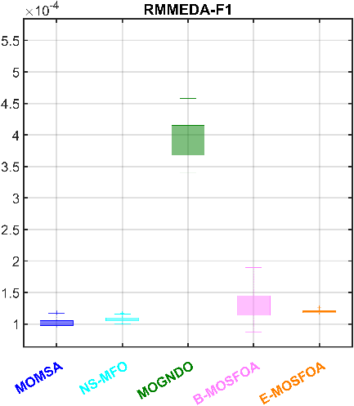 | 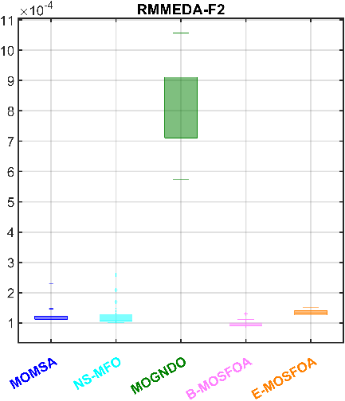 | 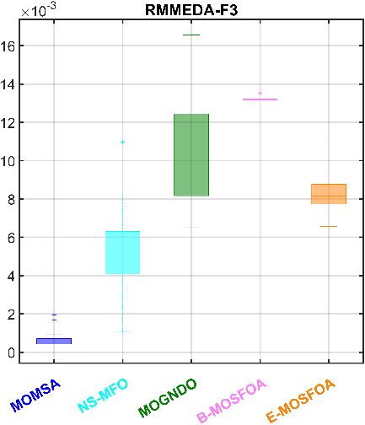
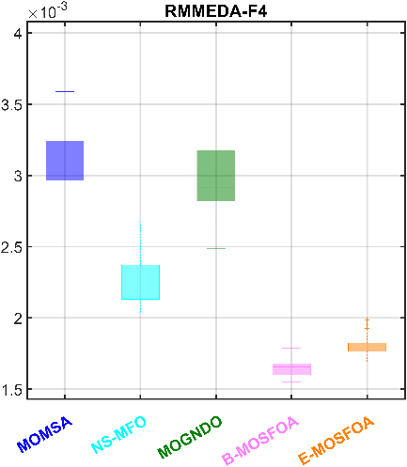 | 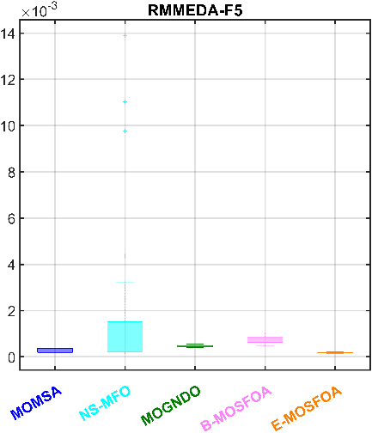 | 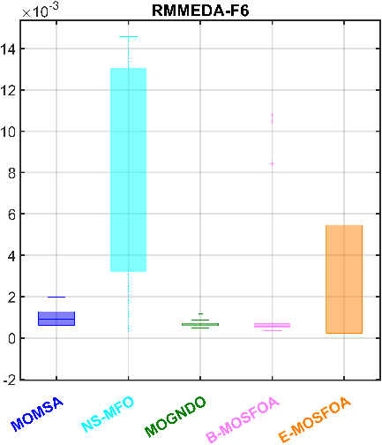
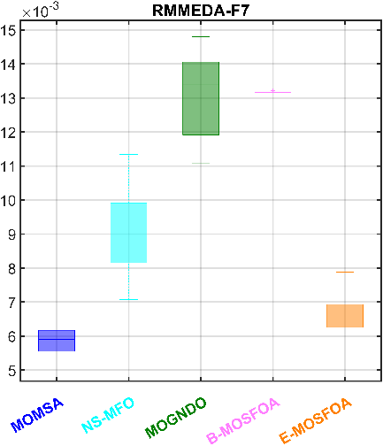 | 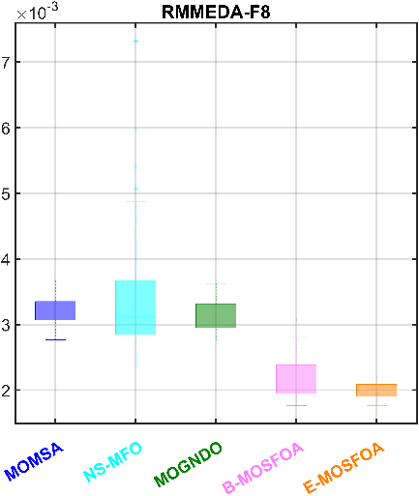 | 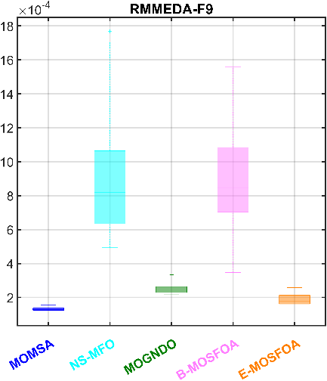
        - $IGD$ comparison on RM-MEDAs.
Archive size mainly affects computational cost. $N_{r}$=100 gives the shortest runtime for both variants, while $N_{r}$=300 is the most expensive setting and does not provide a consistent rank advantage. The Wilcoxon-Holm subtotals further show that 121 of 144 B-MOSFOA comparisons and 111 of 144 E-MOSFOA comparisons remain statistically indistinguishable from the baseline. The baseline setting is therefore retained for the main benchmark comparison as a stable, non-extreme choice, while the sensitivity results suggest $GP_{0}$ as the most useful parameter for optional further tuning.
Kích thước kho lưu trữ chủ yếu ảnh hưởng đến chi phí tính toán. $N_{r}$=100 cho thời gian chạy ngắn nhất ở cả hai biến thể, trong khi $N_{r}$=300 là thiết lập tốn kém nhất và không mang lại lợi thế xếp hạng nhất quán. Các tổng phụ Wilcoxon-Holm còn cho thấy 121 trên 144 so sánh của B-MOSFOA và 111 trên 144 so sánh của E-MOSFOA không khác biệt về mặt thống kê so với cấu hình cơ sở. Do đó, cấu hình cơ sở được giữ lại cho so sánh bài toán chuẩn chính như một lựa chọn ổn định, không cực đoan, trong khi kết quả độ nhạy gợi ý $GP_{0}$ là tham số hữu ích nhất cho việc tinh chỉnh thêm nếu cần.
  - Case Study: Liquid Bulk Jetty

Nghiên cứu điển hình: Cầu cảng hàng lỏng
    - Project Baseline and Structural Models
Hiện trạng công trình và mô hình kết cấu
The engineering application considers three interacting subsystems of the Hai Linh liquid-bulk jetty: the berthing dolphin (BD), a mooring dolphin (MD), and a main jetty platform (MJP). Their pile arrangements, finite-element model idealizations, and cross-sections are assembled in Fig. 8, while Tables 6 and 7 define the load combinations and design variables. This application is demanding because discrete pile sections, continuous geometric variables, soil-dependent pile resistance, and nonlinear cost-stiffness trade-offs must be evaluated through repeated SAP2000 analyses.
Ứng dụng kỹ thuật xem xét ba hạng mục tương tác của cầu cảng hàng lỏng Hải Linh: trụ va tàu (BD), trụ neo tàu (MD) và sàn cầu chính (MJP). Bố trí cọc, mô hình hóa phần tử hữu hạn và mặt cắt ngang của chúng được tập hợp trong Hình 8, còn Bảng 6 và 7 định nghĩa các tổ hợp tải trọng và các biến thiết kế. Ứng dụng này có yêu cầu cao vì các tiết diện cọc rời rạc, các biến hình học liên tục, sức chịu tải cọc phụ thuộc vào đất nền và quan hệ đánh đổi phi tuyến giữa chi phí và độ cứng phải được đánh giá thông qua các phân tích SAP2000 lặp lại.
BDs absorb and redistribute the kinetic energy and horizontal forces generated during ship berthing and also provide support for mooring operations. The current BD comprises 19 D600 prestressed-concrete piles with a nominal length of 39m: nine vertical piles, six in-plane raker piles at a slope of 1:6, and four spatial raker piles at the same slope with plan orientations of 30° or 60°. This arrangement develops resistance in both the principal and diagonal loading directions, as shown in Fig. 8(b) and (e).
Trụ va tàu hấp thụ và phân phối lại động năng và lực ngang phát sinh trong quá trình tàu cập bến, đồng thời hỗ trợ cho hoạt động neo tàu. Trụ va hiện trạng gồm 19 cọc bê tông ứng suất trước D600 với chiều dài danh định 39 m: chín cọc thẳng đứng, sáu cọc xiên trong mặt phẳng với độ xiên 1:6 và bốn cọc xiên không gian cùng độ xiên với góc định hướng trên mặt bằng 30° hoặc 60°. Cách bố trí này tạo ra sức kháng theo cả phương tải trọng chính và phương chéo, như thể hiện trong Hình 8(b) và (e).
MDs anchor the mooring lines and resist the lateral and tensile actions generated by vessel motion under wind, waves, and tides. The current MD comprises nine D600 prestressed-concrete piles: one vertical pile, four in-plane raker piles at a 1:6 slope, and four spatial raker piles at the same slope with a plan orientation of 45°. The combination of vertical and raker piles provides multidirectional resistance to the mooring actions, as shown in Fig. 8(f).
Trụ neo tàu neo giữ các dây neo và chịu các tác động ngang và kéo do chuyển động của tàu dưới tác dụng của gió, sóng và thủy triều. Trụ neo hiện trạng gồm chín cọc bê tông ứng suất trước D600: một cọc thẳng đứng, bốn cọc xiên trong mặt phẳng với độ xiên 1:6 và bốn cọc xiên không gian cùng độ xiên với góc định hướng trên mặt bằng 45°. Sự kết hợp giữa cọc thẳng đứng và cọc xiên tạo ra sức kháng đa phương đối với các tác động neo, như thể hiện trong Hình 8(f).
Both BD and MD pile systems support cast-in-place C40/50 reinforced-concrete caps. The BD cap measures 8.4×9.6 m and varies in depth from 2.0 to 3.0 m; its locally deepened fender-mounting region increases flexural and shear resistance and provides a larger anchorage area. The 4.5×4.5×2.0 m MD cap connects the pile heads and transfers the mooring actions to the foundation. The SAP2000 models in Fig. 8 (b) and (c) represent the complete pile-and-cap geometries. For each candidate design, the applicable load combinations of the dead load (DL), the berthing load (BL), and the mooring load (ML) in Table 6 are analyzed, and the maximum displacement and governing pile forces and bending moments are returned to MATLAB for objective and constraint evaluation.
Hệ cọc của cả trụ va và trụ neo đều đỡ các bệ cọc bê tông cốt thép đổ tại chỗ cấp C40/50. Bệ trụ va có kích thước 8,4×9,6 m với chiều dày thay đổi từ 2,0 đến 3,0 m; vùng lắp đệm va được làm dày cục bộ giúp tăng khả năng chịu uốn và chịu cắt, đồng thời tạo diện tích neo lớn hơn. Bệ trụ neo kích thước 4,5×4,5×2,0 m liên kết các đầu cọc và truyền tác động neo xuống móng. Các mô hình SAP2000 trong Hình 8(b) và (c) biểu diễn đầy đủ hình học cọc và bệ. Với mỗi phương án thiết kế, các tổ hợp tải trọng áp dụng gồm tĩnh tải (DL), tải trọng tựa tàu (BL) và tải trọng neo tàu (ML) trong Bảng 6 được phân tích, và chuyển vị lớn nhất cùng với lực dọc và mô men uốn chi phối trong cọc được trả về MATLAB để đánh giá hàm mục tiêu và ràng buộc.
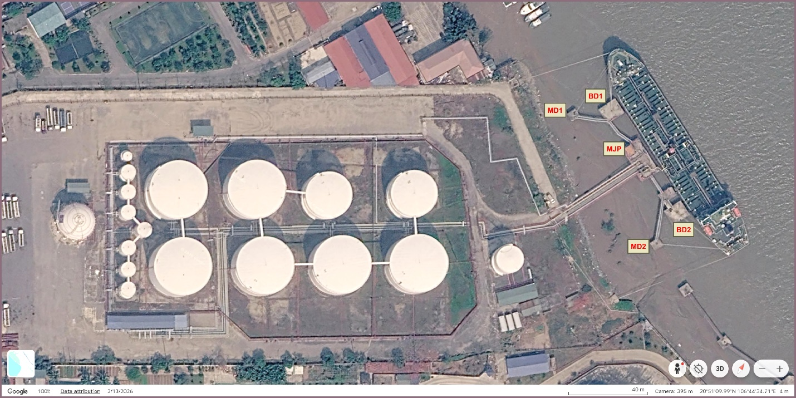
a) Google Earth imagery of the study site © 2026 Google; imagery date 13 March 2026; accessed 11 July 2026; the native Google and data-attribution strip is retained within the image.
b) FEM model of BD; | c) FEM model of MD; | d) FEM model of MJP;
e) BD cross-section; | f) MD cross-section; | g) MJP cross-section;
        - Location and structural idealization of the Hai Linh liquid-bulk jetty.
The MJP is a reinforced concrete deck structure connecting the BDs and MDs, serving as the main operational platform for petroleum transport and supporting equipment. Vertical prestressed concrete piles support the MJP, which includes transverse beams, longitudinal beams, and a cast-in-place reinforced concrete deck. Unlike BD and MD, the MJP does not receive direct ship impact loads; its design considers dead load and live load (LL) from equipment and personnel.
Sàn cầu chính là kết cấu bản mặt cầu bê tông cốt thép nối liền các trụ va và trụ neo, đóng vai trò là mặt bằng khai thác chính phục vụ vận chuyển xăng dầu và đặt thiết bị. Sàn cầu chính được đỡ bởi các cọc bê tông ứng suất trước thẳng đứng, bao gồm dầm ngang, dầm dọc và bản mặt cầu bê tông cốt thép đổ tại chỗ. Khác với trụ va và trụ neo, sàn cầu chính không chịu trực tiếp tải trọng va tàu; thiết kế của nó xét tĩnh tải và hoạt tải (LL) do thiết bị và người.
- Load cases and combinations for jetty subsystems
Structures | Load cases | Combinations (Linear Add)
Structures | Load cases | COMB1 | COMB2 | COMB3
BD | DL | 1.0 | 1.0 | 1.0
BD | BL | --- | 1.0 | ---
BD | ML | --- | --- | 1.0
BD | Envelop combination (EV-COMB) | Yes | Yes | Yes
MD | DL | 1.0 | 1.0 | ---
MD | ML | --- | 1.0 | ---
MD | EV-COMB | Yes | Yes | ---
MJP | DL | 1.0 | 1.0 | ---
MJP | LL | --- | 1.0 | ---
MJP | EV-COMB | Yes | Yes | ---
The engineering baselines are established from non-public project records made available to the authors for research verification. The 2020 as-built drawing dossier records the completed BD and MD configurations [47], whereas the 2023 periodic-inspection calculation dossier describes all three subsystems, including their geometry, soil conditions, design actions, and structural arrangements [48]. On this basis, the numerical baselines are rebuilt within the same MATLAB-SAP2000 workflow applied throughout the study. For BD and MD, the pile rake is 1:6, represented by $n_{θ}=6$, and the nominal pile length is 39 m; the MJP baseline uses vertical D500 piles with a nominal length of 38 m. Reanalysis under a common model ensures that differences arise from the design variables rather than from inconsistent modeling or loading assumptions.
Các cấu hình cơ sở kỹ thuật được thiết lập từ hồ sơ dự án không công khai, được cung cấp cho nhóm tác giả nhằm mục đích kiểm chứng nghiên cứu. Hồ sơ bản vẽ hoàn công năm 2020 ghi nhận cấu hình hoàn thiện của trụ va và trụ neo [47], trong khi hồ sơ tính toán kiểm định định kỳ năm 2023 mô tả cả ba hạng mục, bao gồm hình học, điều kiện địa chất, tác động thiết kế và bố trí kết cấu [48]. Trên cơ sở đó, các cấu hình cơ sở dạng số được xây dựng lại trong cùng quy trình MATLAB-SAP2000 được sử dụng xuyên suốt nghiên cứu. Đối với trụ va và trụ neo, độ xiên cọc là 1:6, biểu diễn bởi $n_{θ}=6$, và chiều dài cọc danh định là 39 m; cấu hình cơ sở của sàn cầu chính sử dụng cọc thẳng đứng D500 với chiều dài danh định 38 m. Việc phân tích lại trên một mô hình chung đảm bảo rằng các khác biệt xuất phát từ biến thiết kế chứ không phải từ các giả thiết mô hình hóa hay tải trọng không nhất quán.
Table 6 reports the linear-combination coefficients and identifies the combinations included in the SAP2000 envelope combination, whereas Table 8 gives the numerical load components entered into the analysis model. The unit values in Table 6 are therefore combination scale factors, not load magnitudes or safety factors. Action-specific coefficients are applied when the berthing, mooring, and operational loads are established, while reliability, overload, working condition, and resistance factors are applied in the corresponding capacity checks. EV-COMB is an envelope combination rather than a linear combination: it evaluates each listed combination separately and retains the governing maximum and minimum responses for each subsystem.
Bảng 6 trình bày các hệ số tổ hợp tuyến tính và xác định các tổ hợp được đưa vào tổ hợp bao trong SAP2000, còn Bảng 8 cung cấp các thành phần tải trọng dạng số được nhập vào mô hình phân tích. Do đó, các giá trị bằng một trong Bảng 6 là hệ số tỷ lệ tổ hợp, không phải độ lớn tải trọng hay hệ số an toàn. Các hệ số riêng cho từng tác động được áp dụng khi xác định tải trọng tựa tàu, neo tàu và tải trọng khai thác, trong khi các hệ số độ tin cậy, hệ số vượt tải, hệ số điều kiện làm việc và hệ số sức kháng được áp dụng trong các kiểm tra khả năng chịu lực tương ứng. EV-COMB là tổ hợp bao chứ không phải tổ hợp tuyến tính: nó đánh giá riêng từng tổ hợp được liệt kê và giữ lại các phản ứng lớn nhất và nhỏ nhất chi phối cho từng hạng mục.
    - Objective Functions
Các hàm mục tiêu
The engineering problem considers two objectives to be minimized: construction cost $\left(f_{1}\left(X\right)\right)$ and maximum structural displacement $\left(f_{2}\left(X\right)\right)$. Cost measures material and foundation demand, whereas maximum displacement represents the global stiffness and serviceability response of each subsystem. Treating displacement as an objective rather than assigning an arbitrary preference weight reveals the additional cost of achieving a stiffer design. Strength, geotechnical, and geometric requirements remain explicit constraints and are not traded against economy.
Bài toán kỹ thuật xét hai mục tiêu cần cực tiểu hóa: chi phí xây dựng $\left(f_{1}\left(X\right)\right)$ và chuyển vị lớn nhất của kết cấu $\left(f_{2}\left(X\right)\right)$. Chi phí phản ánh nhu cầu vật liệu và móng, trong khi chuyển vị lớn nhất đại diện cho độ cứng tổng thể và phản ứng về điều kiện sử dụng của từng hạng mục. Việc coi chuyển vị là một hàm mục tiêu thay vì gán một trọng số ưu tiên tùy ý cho phép làm rõ chi phí phát sinh để đạt được một thiết kế cứng hơn. Các yêu cầu về cường độ, địa kỹ thuật và hình học được giữ là các ràng buộc tường minh và không được đánh đổi với tính kinh tế.
$$\underset{X}{minimize}{F\left(X\right)}=\left\{f_{1}\left(X\right),f_{2}\left(X\right)\right\},$$ | (14)
$$In which: f_{1}\left(X\right)=\left\{\begin{matrix}\sum_{i=1}^{n_{p}}{L_{p,i}P_{p}} & for MD, BD, \\ \sum_{i=1}^{n_{p}}{L_{p,i}P_{p}}+\sum{V_{beam,i}}P_{cr}+\sum{M_{s,i}}P_{st} & for MJP.\end{matrix}\right.$$ | (15)
Where $X$ is the design vector containing the variables listed in Table 7 for the corresponding subsystem. In Eq. (15), $n_{p}$ is the total number of piles; $L_{p,i}$ is the length of the pile; and $P_{p}$is the price of a pile per metre; $V_{beam,i}$ and $M_{s,i}$ are the concrete volume and reinforcement mass of beam $i$; and $P_{cr}$ and $P_{st}$ are the unit prices of concrete and reinforcement.
Trong đó $X$ là véc-tơ thiết kế chứa các biến được liệt kê trong Bảng 7 cho hạng mục tương ứng. Trong phương trình (15), $n_{p}$ là tổng số cọc; $L_{p,i}$ là chiều dài cọc; $P_{p}$ là đơn giá cọc trên mỗi mét dài; $V_{beam,i}$ và $M_{s,i}$ là thể tích bê tông và khối lượng cốt thép của dầm $i$; còn $P_{cr}$ và $P_{st}$ là đơn giá bê tông và cốt thép.
Eq. (15) defines $f_{1}$ by subsystem: the first branch gives the pile cost for BD and MD, whereas the second adds beam-concrete and reinforcement costs for MJP. For MJP, SAP2000 designs the reinforced-concrete beams according to CSA A23.3-14 [49]; the resulting concrete volume and reinforcement mass supply the quantities used in the second branch of Eq. (15), while the associated strength requirements are defined in Section 4.4.
Phương trình (15) định nghĩa $f_{1}$ theo từng hạng mục: nhánh thứ nhất cho chi phí cọc của trụ va và trụ neo, còn nhánh thứ hai bổ sung chi phí bê tông dầm và cốt thép cho sàn cầu chính. Đối với sàn cầu chính, SAP2000 thiết kế các dầm bê tông cốt thép theo tiêu chuẩn CSA A23.3-14 [49]; thể tích bê tông và khối lượng cốt thép thu được cung cấp các khối lượng sử dụng trong nhánh thứ hai của phương trình (15), còn các yêu cầu cường độ liên quan được định nghĩa trong Mục 4.4.
- Design variables for BD, MD, and MJP structures.
Structures | Variable | Description | Type | Range & References
BD, MD | $X_{1}$ | $D_{p}$ - Pile outside diameter (m) | Discrete | Ref. [3]
BD, MD | $X_{2}$ | $t_{p}$ - Pile wall thickness (m) | Discrete | Ref. [3]
BD, MD | $X_{3}$ | $n_{θ}$ - Pile rake parameter in the ratio 1:$n_{θ}$ | Discrete | [6,7,8]
BD, MD | $X_{4}$ | $L_{p}$ - Pile length (m) | Discrete | [1:0.1:40]
MJP | $X_{1}$ | $D_{p}$ - Pile outside diameter (m) | Discrete | Ref. [3]
MJP | $X_{2}$ | $t_{p}$ - Pile wall thickness (m) | Discrete | Ref. [3]
MJP | $X_{3}$ | $L_{p}$ - Pile length (m) | Discrete | [1-40]
MJP | $X_{4}$ | $l_{1}$ - Longitudinal beam span (m) | Discrete | [3-6]
MJP | $X_{5}$ | $l_{2}$ - Transverse beam span (m) | Discrete | [3-6]
MJP | $X_{6}$ | $b$ - Beam width (m) | Discrete | [0.5-2]
MJP | $X_{7}$ | $h$ - Beam height (m) | Discrete | [0.5-2]
An indicative 2025 price basis is adopted to compare optimization outcomes rather than prepare a tender estimate. Official Hai Phong announcements provide the primary references for prestressed concrete piles, concrete, and reinforcement [50, 51], while public supplier lists supplement unlisted pile diameters and classes. This same traceable price basis is fixed for every candidate in this research and does not replace project-specific quotations. VND equivalents use the calculation rate of 1 USD = 24,500 VND. BD and MD costs depend on pile length and unit price; MJP additionally includes beam concrete and reinforcement, with $P_{cr}$=46.25 USD/m3 and $P_{st}$=0.57 USD/kg. These inputs and the class-specific pile-price ranges are consistent in order of magnitude with the official 2025 Hai Phong prices.
Một cơ sở đơn giá tham khảo năm 2025 được sử dụng nhằm so sánh kết quả tối ưu chứ không nhằm lập dự toán đấu thầu. Các công bố giá chính thức của Hải Phòng là nguồn tham chiếu chính cho cọc bê tông ứng suất trước, bê tông và cốt thép [50, 51], trong khi danh mục công khai của các nhà cung cấp bổ sung cho các đường kính và cấp cọc chưa được liệt kê. Cùng một cơ sở đơn giá có thể truy xuất này được cố định cho mọi phương án trong nghiên cứu và không thay thế cho báo giá riêng của dự án. Giá trị quy đổi sang VND sử dụng tỷ giá tính toán 1 USD = 24.500 VND. Chi phí của trụ va và trụ neo phụ thuộc vào chiều dài cọc và đơn giá; chi phí sàn cầu chính còn bao gồm bê tông và cốt thép dầm, với $P_{cr}$=46,25 USD/m³ và $P_{st}$=0,57 USD/kg. Các số liệu đầu vào này và phạm vi đơn giá cọc theo từng cấp phù hợp về bậc độ lớn với đơn giá chính thức năm 2025 của Hải Phòng.
    - Design Loads and Geotechnical Modeling
Tải trọng thiết kế và mô hình địa kỹ thuật
The engineering model follows the standards used to define the current design and its reanalysis: TCVN 7888:2014 for prestressed piles [3], TCVN 10304:2014 for pile foundations [4], PIANC and OCDI for berthing actions [1, 2], and 22 TCN 222-95 for vessel-induced mooring actions [52]. The berthing calculation includes the hydrodynamic mass, eccentricity, berth configuration, and fender-softness coefficients; the selected fender reaction is increased by 10% in accordance with the manufacturer's recommendation recorded in the project calculation dossier [48].
Mô hình kỹ thuật tuân theo các tiêu chuẩn đã được dùng để xác định thiết kế hiện trạng và phân tích lại: TCVN 7888:2014 cho cọc ứng suất trước [3], TCVN 10304:2014 cho móng cọc [4], PIANC và OCDI cho tác động tựa tàu [1, 2], và 22 TCN 222-95 cho tác động neo do tàu gây ra [52]. Tính toán tải trọng tựa tàu bao gồm các hệ số khối lượng nước kèm, độ lệch tâm, cấu hình bến và độ mềm của đệm va; phản lực đệm va được chọn tăng thêm 10% theo khuyến nghị của nhà sản xuất được ghi nhận trong hồ sơ tính toán của dự án [48].
- Load cases and corresponding load values.
Load case | Type | Design type | Values |  |  | References
Load case | Type | Design type | $X$ | $Y$ | $Z$ | References
DL | Static | Dead | --- | --- | --- | Computed internally by SAP2000
BL | Static | Live | 222.42(kN) | 444.83(kN) | 0 | [1, 2]
ML | Static | Live | 99.05(kN) | 118.07(kN) | 71.2 | [1, 2]
LL | Static | Live | 0 | 0 | 9.81(kN/m²) | [1, 2]
Table 8 reports the actual inputs to the SAP2000 models. The dead load is generated from the self-weight multiplier. The berthing load components are 222.42, 444.83, and 0 kN in the global $X$, $Y$, and $Z$ directions; the mooring load components are 99.05, 118.07, and 71.20 kN. The live load of MJP is a vertically distributed intensity of 9.81 kN/m². These values remain fixed for every candidate.
Bảng 8 trình bày các số liệu đầu vào thực tế cho các mô hình SAP2000. Tĩnh tải được tạo từ hệ số trọng lượng bản thân. Các thành phần tải trọng tựa tàu là 222,42, 444,83 và 0 kN theo các phương tổng thể $X$, $Y$ và $Z$; các thành phần tải trọng neo tàu là 99,05, 118,07 và 71,20 kN. Hoạt tải của sàn cầu chính là tải phân bố thẳng đứng với cường độ 9,81 kN/m². Các giá trị này được giữ cố định cho mọi phương án.
- Soil properties
Layer No. | Soil Type | State | Thickness (m) | Liquidity index parameter ($I_{L}$)
1. | Clay | Soft to very soft | 4.8 | 0.76
2. | Clay | Stiff to hard | 5.3 | 0.31
3. | Clay | Soft | 9.6 | 0.63
4. | Clay | Stiff to hard | 1.7 | 0.35
5. | Clay | Soft | 4.9 | 0.67
6. | Sand | Medium-grained | 2.3 | 0.20
The soil profile consists mainly of cohesive strata with deeper sandy deposits; Table 9 lists the parameters used in two separate soil-related calculations. Axial compression and uplift capacities are evaluated over the full embedded pile length in accordance with TCVN 10304:2014 [4], and the SAP2000 pile reactions are checked against these capacities. Lateral soil restraint is represented through an equivalent-support idealization based on the calculated flexural depth. For the layered profile, the equivalent subgrade coefficient $k_{eq}$ gives $α_{e}={\left[\frac{b_{p}k_{eq}}{γ_{c}E_{0}I}\right]}^{\frac{1}{5}}$ and the active flexural depth is $l_{u}=\frac{2}{α_{e}}$, where $b_{p}$ is the equivalent pile width, $E_{0}I$ is pile flexural rigidity, and $γ_{c}$ is the working-condition coefficient. In SAP2000, soil effects are replaced by a guided support located within the soil at $l_{u}$, together with a roller support at the pile toe. The physical pile length is retained in the capacity and pile-tip checks, see Fig. 8 (b), (c) and (d).
Mặt cắt địa chất chủ yếu gồm các lớp đất dính, bên dưới là các lớp cát ở sâu hơn; Bảng 9 liệt kê các thông số được sử dụng trong hai tính toán độc lập liên quan đến đất nền. Sức chịu tải nén dọc trục và sức kháng nhổ được đánh giá trên toàn bộ chiều dài cọc cắm trong đất theo TCVN 10304:2014 [4], và phản lực cọc từ SAP2000 được kiểm tra với các sức chịu tải này. Liên kết ngang của đất được biểu diễn thông qua mô hình gối tựa tương đương dựa trên chiều sâu ngàm tính toán. Đối với mặt cắt nhiều lớp, hệ số nền tương đương $k_{eq}$ cho $α_{e}={\left[\frac{b_{p}k_{eq}}{γ_{c}E_{0}I}\right]}^{\frac{1}{5}}$ và chiều sâu ngàm tính toán là $l_{u}=\frac{2}{α_{e}}$, trong đó $b_{p}$ là bề rộng quy ước của cọc, $E_{0}I$ là độ cứng chống uốn của cọc và $γ_{c}$ là hệ số điều kiện làm việc. Trong SAP2000, ảnh hưởng của đất được thay thế bằng một gối trượt đặt trong đất tại độ sâu $l_{u}$, cùng với một gối con lăn tại mũi cọc. Chiều dài vật lý của cọc được giữ nguyên trong các kiểm tra sức chịu tải và vị trí mũi cọc, xem Hình 8(b), (c) và (d).
    - Constraint Handling and Feasibility Verification
Xử lý ràng buộc và kiểm tra tính khả thi
Feasibility is assessed at three levels. First, geotechnical and geometric admissibility conditions are checked before FEM analysis. SAP2000 then provides the member actions and support reactions required for the resistance checks. Finally, the stored diagnostics of every final-archive member are audited after optimization. This sequence distinguishes a candidate that fails the model-admissibility conditions from an analyzable design that violates one or more resistance limits.
Tính khả thi được đánh giá ở ba cấp độ. Thứ nhất, các điều kiện chấp nhận về địa kỹ thuật và hình học được kiểm tra trước khi phân tích FEM. Tiếp theo, SAP2000 cung cấp nội lực cấu kiện và phản lực gối cần thiết cho các kiểm tra sức kháng. Cuối cùng, dữ liệu chẩn đoán đã lưu của mọi thành viên trong kho lưu trữ cuối cùng được rà soát sau khi tối ưu. Trình tự này phân biệt một ứng viên không thỏa mãn các điều kiện chấp nhận của mô hình với một phương án có thể phân tích được nhưng vi phạm một hoặc nhiều giới hạn sức kháng.
The pre-analysis conditions require $L_{p}≥l_{u}$, $I_{L,tip}<0.40$, and $h_{bearing}≥2.0$m. For MJP, the additional compatibility condition is $B_{beam}≥D_{p}+0.20$m. These checks ensure that the physical pile is not shorter than its calculated flexural length, that the pile tip lies within the adopted competent-soil range, that the layer containing the tip has adequate thickness, and that the supporting beam can accommodate the pile. Failure of any condition assigns ${10}^{9}$ to both objectives; a completed SAP2000 analysis is required before the remaining checks are evaluated.
Các điều kiện trước phân tích yêu cầu $L_{p}≥l_{u}$, $I_{L,tip}<0.40$ và $h_{bearing}≥2.0$ m. Đối với sàn cầu chính, điều kiện tương thích bổ sung là $B_{beam}≥D_{p}+0.20$ m. Các kiểm tra này đảm bảo rằng chiều dài vật lý của cọc không nhỏ hơn chiều sâu ngàm tính toán, mũi cọc nằm trong phạm vi lớp đất tốt đã chọn, lớp đất chứa mũi cọc có chiều dày đủ lớn, và dầm đỡ có thể bố trí được cọc. Nếu bất kỳ điều kiện nào không thỏa mãn, cả hai hàm mục tiêu được gán giá trị ${10}^{9}$; một phân tích SAP2000 hoàn chỉnh là bắt buộc trước khi đánh giá các kiểm tra còn lại.
For MJP, the SAP2000 concrete design routine designs reinforced-concrete beams according to CSA A23.3-14 [49]. The required reinforcement returned by SAP2000 is used in the construction-cost calculation. Because the code-based beam-design results are not formulated as explicit MATLAB penalty residuals, the equations below are restricted to the pile constraints implemented directly in the optimization routine.
Đối với sàn cầu chính, chương trình thiết kế bê tông của SAP2000 thiết kế các dầm bê tông cốt thép theo CSA A23.3-14 [49]. Lượng cốt thép yêu cầu do SAP2000 trả về được sử dụng trong tính toán chi phí xây dựng. Vì kết quả thiết kế dầm theo tiêu chuẩn không được xây dựng dưới dạng các phần dư phạt tường minh trong MATLAB, các phương trình dưới đây chỉ giới hạn ở các ràng buộc cọc được cài đặt trực tiếp trong chương trình tối ưu.
For all three subsystems, the pile checks are written as non-negative residuals, so a value of zero denotes satisfaction and a positive value measures exceedance.
Đối với cả ba hạng mục, các kiểm tra cọc được viết dưới dạng các phần dư không âm, trong đó giá trị bằng không biểu thị điều kiện được thỏa mãn và giá trị dương đo mức độ vượt quá.
$$g_{ax}\left(X\right)=\sum_{j=1}^{n_{p}}{\max\left(\left|R_{z,j}^{FEA}\right|-N_{c,d}, 0\right)},$$ | (16)
$$g_{M,k}\left(X\right)=\max\left(\left|M_{k}^{FEA}\right|-M_{c,r}, 0\right), k∈\left\{2,3\right\},$$ | (17)
$$g_{up}\left(X\right)=\max\left(U_{d}-U_{r}, 0\right),$$ | (18)
$$U_{r}=R_{DL}^{FEA}+n_{p}N_{u,d},$$ | (19)
$$N_{u,d}=\frac{γ_{0}γ_{ck}}{γ_{n}γ_{k}} u\sum_{i}{γ_{cf}}f_{i}l_{i}$$ | (20)
$$N_{c,d}=\frac{γ_{0}γ_{c}}{γ_{n}γ_{k}}\left(γ_{cq}q_{b}A_{b}+u\sum_{i}{γ_{cf}}f_{i}l_{i}\right).$$ | (21)
Eqs. (16)-(20) define the pile-constraint residuals and the terms used to determine uplift resistance. Eq. (16) sums over all $n_{p}$ piles, the amount by which the absolute axial reaction $\left|R_{z,j}^{FEA}\right|$ exceeds the design compressive resistance $N_{c,d}$ and FEA denotes finite-element analysis. Eq. (17) compares the maximum pile moment $\left|M_{k}^{FEA}\right|$ about each local axis $k=2, 3$ with the pile bending resistance $M_{c,r}$. Eq. (18) compares the uplift demand $U_{d}$ with the total uplift resistance $U_{r}$. Each constraint residual is zero when the corresponding demand does not exceed its resistance and otherwise equals the positive exceedance. The uplift constraint applies to BD and MD and is taken as zero for MJP.
Các phương trình (16)-(20) định nghĩa các phần dư ràng buộc cọc và các đại lượng dùng để xác định sức kháng nhổ. Phương trình (16) lấy tổng trên toàn bộ $n_{p}$ cọc lượng mà phản lực dọc trục tuyệt đối $\left|R_{z,j}^{FEA}\right|$ vượt quá sức chịu tải nén thiết kế $N_{c,d}$, trong đó FEA ký hiệu phân tích phần tử hữu hạn. Phương trình (17) so sánh mô men lớn nhất trong cọc $\left|M_{k}^{FEA}\right|$ quanh mỗi trục địa phương $k=2, 3$ với khả năng chịu uốn của cọc $M_{c,r}$. Phương trình (18) so sánh lực nhổ yêu cầu $U_{d}$ với tổng sức kháng nhổ $U_{r}$. Mỗi phần dư ràng buộc bằng không khi yêu cầu tương ứng không vượt quá sức kháng, và bằng lượng vượt quá dương trong trường hợp ngược lại. Ràng buộc nhổ áp dụng cho trụ va và trụ neo, và được lấy bằng không đối với sàn cầu chính.
In Eq. (19), $R_{DL}^{FEA}$ is the stabilizing dead-load reaction obtained from SAP2000, and $N_{u,d}$ is the design shaft-uplift resistance of one pile; hence, $U_{r}$ includes the dead-load contribution and the shaft resistance of all piles. Eqs. (20) and (21) evaluate the shaft-uplift and compressive resistances, respectively, according to TCVN 10304:2014 [4]. The adopted values are $γ_{0}=1.15$ for the foundation working condition, $γ_{n}=1.15$ for structural importance, and $γ_{k}=1.55$ for pile-capacity reliability. The pile working-conditioning factor is $γ_{c}=1.00$ in compression and $γ_{ck}=0.80$ in uplift; the soil working-conditioning factors are $γ_{cq}=1.00$ at the pile tip and $γ_{cf}=0.80$ along the shaft. Here, $q_{b}$ is unit pile-tip resistance, $A_{b}$ is pile-tip area, $u$ is pile perimeter, and $f_{i}$ and $l_{i}$ are unit shaft resistance and embedded pile length within soil layer $i$, respectively.
Trong phương trình (19), $R_{DL}^{FEA}$ là phản lực ổn định do tĩnh tải thu được từ SAP2000, và $N_{u,d}$ là sức kháng nhổ thiết kế theo thân của một cọc; do đó, $U_{r}$ bao gồm phần đóng góp của tĩnh tải và sức kháng thân của tất cả các cọc. Các phương trình (20) và (21) lần lượt tính sức kháng nhổ theo thân và sức chịu tải nén theo TCVN 10304:2014 [4]. Các giá trị được chọn là $γ_{0}=1.15$ cho điều kiện làm việc của móng, $γ_{n}=1.15$ cho mức độ quan trọng của công trình, và $γ_{k}=1.55$ cho độ tin cậy của sức chịu tải cọc. Hệ số điều kiện làm việc của cọc là $γ_{c}=1.00$ khi chịu nén và $γ_{ck}=0.80$ khi chịu nhổ; các hệ số điều kiện làm việc của đất là $γ_{cq}=1.00$ tại mũi cọc và $γ_{cf}=0.80$ dọc thân cọc. Ở đây, $q_{b}$ là cường độ sức kháng mũi cọc, $A_{b}$ là diện tích mũi cọc, $u$ là chu vi cọc, còn $f_{i}$ và $l_{i}$ lần lượt là cường độ sức kháng thân và chiều dài cọc cắm trong lớp đất $i$.
If one or more of the resistance conditions above are violated, the corresponding exceedances are combined into the penalty $P(X)$ and added to both objectives. The original objective vector $F(X)$ in Eq. (14) then becomes the following penalized vector $F^{p}(X)$
Nếu một hoặc nhiều điều kiện sức kháng nêu trên bị vi phạm, các lượng vượt quá tương ứng được tổng hợp thành hàm phạt $P(X)$ và cộng vào cả hai hàm mục tiêu. Khi đó, véc-tơ mục tiêu ban đầu $F(X)$ trong phương trình (14) trở thành véc-tơ có phạt $F^{p}(X)$ như sau
$$\underset{X}{minimize}{F^{p}\left(X\right)=\left[f_{1}\left(X\right)+P\left(X\right), f_{2}\left(X\right)+P\left(X\right)\right]},$$ | (22)
$$P\left(X\right)=α\left[g_{M,2}\left(X\right)+g_{M,3}\left(X\right)+g_{ax}\left(X\right)+g_{up}\left(X\right)\right], α={10}^{9}.$$ | (23)
Eqs. (22) and (23) apply the common coefficient $α={10}^{9}$ to exceedances of the pile-resistance limits to form a penalty, which is then added to both objectives. The uplift constraint applies to BD and MD and is set to zero for MJP. The penalty increases both objective values in proportion to the constraint exceedance, thereby helping to exclude violating candidates from the Pareto archive. If a hard pre-analysis condition is violated, the SAP2000 analysis is bypassed, and both objective values are set directly to ${10}^{9}$. A candidate is therefore regarded as feasible when $P(X)=0$ and all hard pre-analysis conditions are satisfied. After optimization, every final-archive member is matched to its stored diagnostic data to confirm a zero penalty, satisfaction of all hard conditions, and demand-to-resistance ratios not exceeding 1.0.
Các phương trình (22) và (23) áp dụng hệ số chung $α={10}^{9}$ cho các lượng vượt quá giới hạn sức kháng cọc để tạo thành hàm phạt, sau đó được cộng vào cả hai hàm mục tiêu. Ràng buộc nhổ áp dụng cho trụ va và trụ neo, và được đặt bằng không đối với sàn cầu chính. Hàm phạt làm tăng cả hai giá trị mục tiêu tỷ lệ với mức vượt ràng buộc, qua đó giúp loại các ứng viên vi phạm khỏi kho lưu trữ Pareto. Nếu một điều kiện cứng trước phân tích bị vi phạm, phân tích SAP2000 được bỏ qua và cả hai giá trị mục tiêu được gán trực tiếp bằng ${10}^{9}$. Do đó, một ứng viên được coi là khả thi khi $P(X)=0$ và mọi điều kiện cứng trước phân tích đều được thỏa mãn. Sau khi tối ưu, mọi thành viên trong kho lưu trữ cuối cùng được đối chiếu với dữ liệu chẩn đoán đã lưu để xác nhận hàm phạt bằng không, mọi điều kiện cứng được thỏa mãn và tỷ số yêu cầu trên sức kháng không vượt quá 1,0.
    - Optimization Results and Engineering Interpretation
Kết quả tối ưu và diễn giải kỹ thuật
In this section, the six MATLAB-SAP2000-coupled engineering optimization problems are performed using the same numerical protocol, comprising a population of 100, 300 iterations, a 100-solution external archive, a 10-division adaptive grid, and $GP_{0}=0.5$. This setting produces 30,100 objective-function evaluations for each algorithm-case pair. All runs are carried out on the same workstation (Intel Xeon E5-2667 v2, 16 physical cores, 32 logical processors, and 64 GB RAM), with 25 parallel SAP2000 instances activated for each problem. Within each subsystem, normalized $HV$ [53] is computed from the same cost-displacement ranges and the reference point (1.1, 1.1).
Trong mục này, sáu bài toán tối ưu kỹ thuật ghép nối MATLAB-SAP2000 được thực hiện theo cùng một quy trình số, gồm quần thể 100 cá thể, 300 vòng lặp, kho lưu trữ ngoài 100 nghiệm, lưới thích nghi 10 phân khoảng và $GP_{0}=0.5$. Thiết lập này tạo ra 30.100 lần đánh giá hàm mục tiêu cho mỗi cặp thuật toán–trường hợp. Tất cả các lần chạy được thực hiện trên cùng một máy trạm (Intel Xeon E5-2667 v2, 16 nhân vật lý, 32 bộ xử lý logic và 64 GB RAM), với 25 phiên bản SAP2000 chạy song song cho mỗi bài toán. Trong mỗi hạng mục, $HV$ chuẩn hóa [53] được tính từ cùng phạm vi chi phí–chuyển vị và điểm tham chiếu (1,1; 1,1).
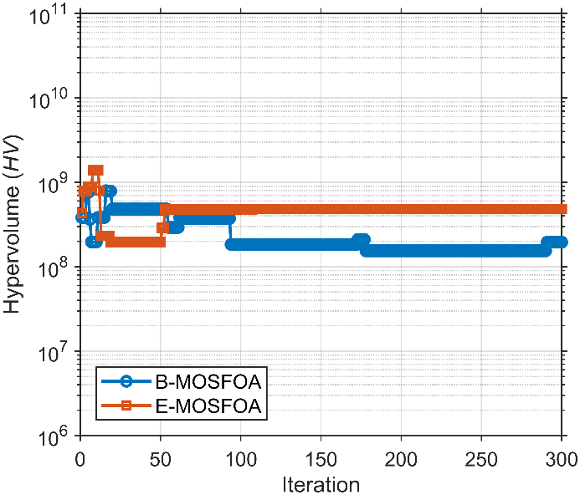 | 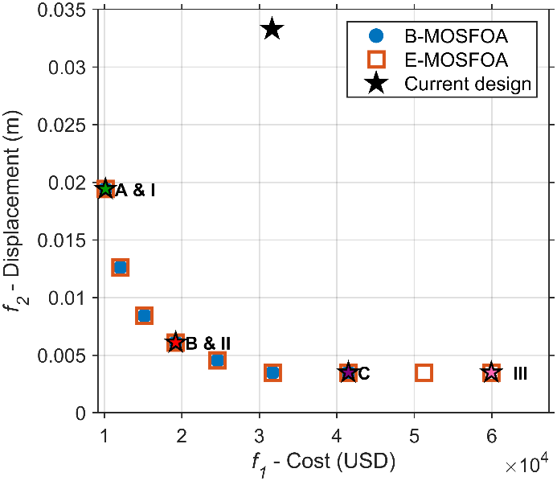
a) $HV$ convergence; | b) $PF$s obtained by B-MOSFOA and E-MOSFOA compared with the current design.
        - Optimization results for BD structure.
After each optimization, three representative designs are extracted from the final archive: the minimum-cost design, the minimum-displacement design, and the compromise design. The compromise design is the Pareto solution closest to the ideal point after cost and displacement are normalized to the same scale [6, 54]. Because each algorithm-case pair is represented by a single recorded engineering run, these designs are interpreted as feasible Pareto alternatives rather than statistical evidence of algorithmic superiority. Pile diameter and wall thickness are encoded jointly by a discrete pile-type variable; hence, MJP has six encoded variables although diameter and thickness are reported separately.
Sau mỗi lần tối ưu, ba phương án đại diện được trích xuất từ kho lưu trữ cuối cùng: phương án chi phí nhỏ nhất, phương án chuyển vị nhỏ nhất và phương án thỏa hiệp. Phương án thỏa hiệp là nghiệm Pareto gần điểm lý tưởng nhất sau khi chi phí và chuyển vị được chuẩn hóa về cùng một thang đo [6, 54]. Vì mỗi cặp thuật toán–trường hợp được đại diện bởi một lần chạy kỹ thuật duy nhất được ghi nhận, các phương án này được hiểu là các lựa chọn Pareto khả thi chứ không phải bằng chứng thống kê về sự vượt trội của thuật toán. Đường kính và chiều dày thành cọc được mã hóa chung bằng một biến loại cọc rời rạc; do đó, sàn cầu chính có sáu biến được mã hóa mặc dù đường kính và chiều dày được báo cáo riêng.
- Representative optimized BD designs and the current design.
Algorithm | Design | Pile type ($D_{p}$×$t_{p}$; $P_{p}$ (USD/m)) | $n_{θ}$ | $L_{p}$ (m) | $f_{1}$ (USD) | $f_{2}$ (m)
B-MOSFOA | A | 700-A (0.70×0.10; 32.16) | 6 | 16.9 | 10,164.82 | 0.01941
B-MOSFOA | B | 1000-A (1.00×0.13; 63.88) | 6 | 16.1 | 19,221.93 | 0.006097
B-MOSFOA | C | 1200-AB (1.20×0.15; 132.05) | 6 | 16.8 | 41,491.17 | 0.003496
E-MOSFOA | I | 700-A (0.70×0.10; 32.16) | 6 | 16.9 | 10,164.82 | 0.01941
E-MOSFOA | II | 1000-A (1.00 × 0.13; 63.88) | 6 | 16.1 | 19,221.93 | 0.006097
E-MOSFOA | III | 1200-C (1.20 × 0.15; 190.72) | 6 | 16.8 | 59,924.15 | 0.003496
Current design | - | 600-C (0.60 × 0.10; 39) | 6 | 39.0 | 31,640.22 | 0.03329
Fig. 9 and Table 10 summarize the recorded BD HV history and the final cost-displacement archive. The two algorithms identify the same minimum-cost design A/I and compromise design B/II. Relative to the current design, A/I reduces cost by 67.9% and displacement by 41.7%; B/II reduces them by 39.2% and 81.7%, respectively. The minimum-displacement designs C and III both reduce displacement by 89.5%, but C costs 30.8% less than III. Since A/I improves both objectives simultaneously, the current design is dominated within the investigated design space.
Hình 9 và Bảng 10 tóm tắt lịch sử HV đã ghi nhận của trụ va và kho lưu trữ chi phí–chuyển vị cuối cùng. Hai thuật toán xác định cùng một phương án chi phí nhỏ nhất A/I và phương án thỏa hiệp B/II. So với thiết kế hiện trạng, A/I giảm 67,9% chi phí và 41,7% chuyển vị; B/II giảm lần lượt 39,2% và 81,7%. Các phương án chuyển vị nhỏ nhất C và III đều giảm 89,5% chuyển vị, nhưng chi phí của C thấp hơn III 30,8%. Vì A/I cải thiện đồng thời cả hai mục tiêu, thiết kế hiện trạng bị trội trong không gian thiết kế được khảo sát.
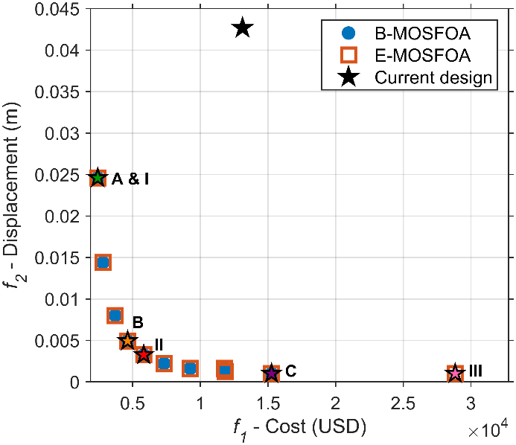 | 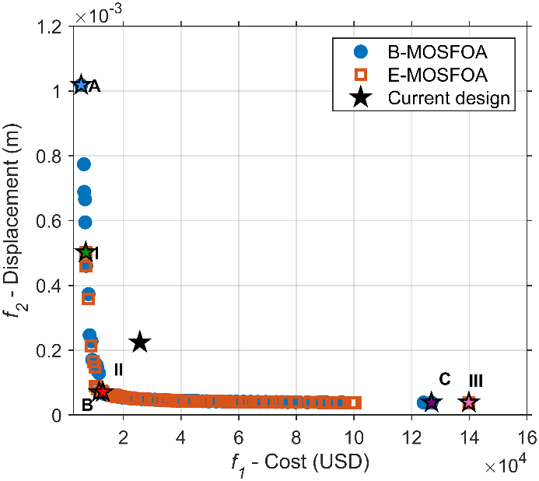
a) | b)
        - $PF$s for (a) MD and (b) MJP structures obtained by B-MOSFOA and E-MOSFOA, compared with current designs.
In addition, the two proposed algorithms return identical design variables and objective values at A/I and B/II. Thus, in these runs, both methods lead to the same minimum-cost and compromise BD alternatives. At the minimum-displacement endpoint, C and III both attain 0.003496 m; however, C costs USD 41,491.17 compared with USD 59,924.15 for III. B-MOSFOA therefore provides the less costly solution at the same reported displacement.
Ngoài ra, hai thuật toán đề xuất trả về các biến thiết kế và giá trị mục tiêu giống hệt nhau tại A/I và B/II. Như vậy, trong các lần chạy này, cả hai phương pháp dẫn đến cùng các phương án chi phí nhỏ nhất và thỏa hiệp cho trụ va. Tại điểm đầu mút chuyển vị nhỏ nhất, C và III đều đạt 0,003496 m; tuy nhiên, chi phí của C là 41.491,17 USD so với 59.924,15 USD của III. Do đó, B-MOSFOA cung cấp nghiệm ít tốn kém hơn với cùng mức chuyển vị được báo cáo.
- Representative optimized MD designs and the current design.
Algorithm | Design | Pile type ($D_{p}$×$t_{p}$; $P_{p}$ (USD/m)) | $n_{θ}$ | $L$ (m) | $f_{1}$ (USD) | $f_{2}$ (m)
B-MOSFOA | A | 450-A (0.45×0.07; 16.82) | 7 | 16.0 | 2,422.23 | 0.02459
B-MOSFOA | B | 700-A (0.70×0.10; 32.16) | 6 | 16.0 | 4,630.61 | 0.004941
B-MOSFOA | C | 1200-A (1.20×0.15; 100.95) | 6 | 16.8 | 15,263.70 | 0.001003
E-MOSFOA | I | 450-A (0.45×0.07; 16.82) | 7 | 16.0 | 2,422.23 | 0.02459
E-MOSFOA | II | 800-A (0.80×0.11; 40.42) | 6 | 16.0 | 5,821.09 | 0.003261
E-MOSFOA | III | 1200-C (1.20×0.15; 190.72) | 6 | 16.8 | 28,836.83 | 0.001003
Current design | - | 600-B (0.60×0.09; 38) | 6 | 39.0 | 13,121.12 | 0.04268
The same selection rule is then applied to MD and MJP. Fig. 10 compares their final archives, and Tables 11 and 12 report the corresponding representative designs. For MD, both algorithms return the same minimum-cost design A/I. A/I reduces cost by 81.5% and displacement by 42.4%. The compromise designs differ: B reduces cost and displacement by 64.7% and 88.4%, respectively, whereas II reduces them by 55.6% and 92.4%, respectively. At the minimum-displacement end, C and III both reduce displacement by 97.6%; C costs 47.1% less than III. Thus, II favors stiffness over cost at the compromise region, while C provides the more economical stiffness endpoint.
Quy tắc chọn tương tự sau đó được áp dụng cho trụ neo và sàn cầu chính. Hình 10 so sánh các kho lưu trữ cuối cùng của chúng, và Bảng 11 và 12 trình bày các phương án đại diện tương ứng. Đối với trụ neo, cả hai thuật toán trả về cùng phương án chi phí nhỏ nhất A/I. A/I giảm 81,5% chi phí và 42,4% chuyển vị. Các phương án thỏa hiệp khác nhau: B giảm chi phí và chuyển vị lần lượt 64,7% và 88,4%, trong khi II giảm lần lượt 55,6% và 92,4%. Tại đầu mút chuyển vị nhỏ nhất, C và III đều giảm 97,6% chuyển vị; chi phí của C thấp hơn III 47,1%. Như vậy, II ưu tiên độ cứng hơn chi phí ở vùng thỏa hiệp, còn C cung cấp đầu mút độ cứng kinh tế hơn.
- Representative optimized MJP designs and current design.
Algorithm | Design | Pile type ($D_{p}$×$t_{p}$; $P_{p}$ (USD/m)) | $L_{p}$ (m) | $l_{1}$  (m) | $l_{2}$  (m) | $b$×$h$ (m) | $f_{1}$ (USD) | $f_{2}$ (m)
B-MOSFOA | A | 300-A (0.30×0.06; 8.12) | 38.7 | 5.3 | 5.6 | 0.5×0.5 | 5,350.32 | 0.001019
B-MOSFOA | B | 300-A (0.30×0.06; 8.12) | 19.9 | 3.0 | 3.0 | 0.8×0.5 | 11,539.33 | 0.00007103
B-MOSFOA | C | 1200-B (1.20×0.15; 163.16) | 16.8 | 3.0 | 3.0 | 1.4×2.0 | 126,865.66 | 0.00003877
E-MOSFOA | I | 300-A (0.30×0.06; 8.12) | 37.4 | 5.3 | 3.7 | 0.5×0.5 | 6,935.46 | 0.0005024
E-MOSFOA | II | 300-B (0.30×0.06; 10.56) | 19.8 | 3.0 | 3.0 | 0.8×0.5 | 12,866.98 | 0.00007101
E-MOSFOA | III | 1200-C (1.20×0.15; 190.72) | 16.8 | 3.0 | 3.0 | 1.4×2.0 | 139,831.48 | 0.00003877
Current design | - | 500-B (0.50×0.08; 27.26) | 38.0 | 4.2 | 4.5 | 0.7×1.0 | 25,708.94 | 0.0002244
Table 12 distinguishes three types of MJP design. A and I give the lowest costs, but their displacements (0.001019 and 0.0005024 m) exceed that of the current design (0.0002244 m); their cost reductions are therefore accompanied by lower structural stiffness. B and II improve both objectives: they reduce costs by 55.1% and 50.0%, and displacement by 68.3% and 68.4%, respectively. C and III give the smallest displacement, with both achieving an 82.7% reduction, but their costs are 4.93 and 5.44 times that of the current design. At the same reported displacement, C costs 9.3% less than III. Accordingly, A/I are cost-oriented alternatives, B/II provide balanced alternatives, and C/III are stiffness-oriented alternatives.
Bảng 12 phân biệt ba loại phương án thiết kế sàn cầu chính. A và I cho chi phí thấp nhất, nhưng chuyển vị của chúng (0,001019 và 0,0005024 m) vượt quá chuyển vị của thiết kế hiện trạng (0,0002244 m); do đó, việc giảm chi phí đi kèm với độ cứng kết cấu thấp hơn. B và II cải thiện cả hai mục tiêu: chúng giảm chi phí lần lượt 55,1% và 50,0%, và giảm chuyển vị lần lượt 68,3% và 68,4%. C và III cho chuyển vị nhỏ nhất, cùng đạt mức giảm 82,7%, nhưng chi phí của chúng lần lượt gấp 4,93 và 5,44 lần thiết kế hiện trạng. Với cùng mức chuyển vị được báo cáo, chi phí của C thấp hơn III 9,3%. Theo đó, A/I là các phương án thiên về chi phí, B/II là các phương án cân bằng, và C/III là các phương án thiên về độ cứng.
The results in Tables 10-12 describe the cost-displacement trade-off through representative designs. However, comparisons based solely on selected designs do not indicate whether the improvements are achieved with comparable computational effort or whether every solution in the final archives satisfies the constraints. Table 13, therefore, extends the assessment from representative designs to the complete final archives. It summarizes function evaluations, computation time, normalized $HV$, the number of feasible solutions relative to archive size, and the governing utilization ratios, allowing computational performance and archive-wide feasibility to be examined together.
Các kết quả trong Bảng 10-12 mô tả quan hệ đánh đổi chi phí–chuyển vị thông qua các phương án đại diện. Tuy nhiên, việc so sánh chỉ dựa trên các phương án được chọn không cho biết liệu các cải thiện có đạt được với chi phí tính toán tương đương hay không, cũng như liệu mọi nghiệm trong các kho lưu trữ cuối cùng có thỏa mãn các ràng buộc hay không. Do đó, Bảng 13 mở rộng việc đánh giá từ các phương án đại diện sang toàn bộ kho lưu trữ cuối cùng. Bảng này tổng hợp số lần đánh giá hàm, thời gian tính toán, $HV$ chuẩn hóa, số nghiệm khả thi so với kích thước kho lưu trữ và các hệ số sử dụng chi phối, cho phép xem xét đồng thời hiệu năng tính toán và tính khả thi trên toàn bộ kho lưu trữ.
In Table 13, feasible/$A_{f}$ gives the number of members satisfying $P(X)=0$ and all hard pre-analysis checks relative to the final archive size. The reported utilization ratios are $η_{M,max}=\max_{X∈A_{f}}{\frac{\max\left(\left|M_{2}^{FEA}\right|,\left|M_{3}^{FEA}\right|\right)}{M_{c,r}}}$, $η_{N,max}=\max_{X∈A_{f}}{\frac{\left|R_{z}^{FEA}\right|}{N_{c,d}}}$, and $η_{U,max}=\max_{X∈A_{f}}{\frac{U_{d}}{U_{r}}}$ where $A_{f}$ is the final archive and the maxima include all applicable piles (values not exceeding 1.0 satisfy the corresponding resistance limit).
Trong Bảng 13, feasible/$A_{f}$ là số thành viên thỏa mãn $P(X)=0$ và mọi kiểm tra cứng trước phân tích so với kích thước kho lưu trữ cuối cùng. Các hệ số sử dụng được báo cáo là $η_{M,max}=\max_{X∈A_{f}}{\frac{\max\left(\left|M_{2}^{FEA}\right|,\left|M_{3}^{FEA}\right|\right)}{M_{c,r}}}$, $η_{N,max}=\max_{X∈A_{f}}{\frac{\left|R_{z}^{FEA}\right|}{N_{c,d}}}$ và $η_{U,max}=\max_{X∈A_{f}}{\frac{U_{d}}{U_{r}}}$, trong đó $A_{f}$ là kho lưu trữ cuối cùng và các giá trị lớn nhất được xét trên tất cả các cọc liên quan (giá trị không vượt quá 1,0 nghĩa là thỏa mãn giới hạn sức kháng tương ứng).
- Computational effort, Pareto-set quality, and final-archive feasibility.
Case | Algorithm | FEs | Computation time (h) | Feasible/$A_{f}$ | $HV$ | $η_{M,max}$ | $η_{N,max}$ | $η_{U,max}$
BD | B-MOSFOA | 30,100 | 12.92 | 7/7 | 1.0833 | 0.7854 | 0.9908 | 0.0108
BD | E-MOSFOA | 30,100 | 12.87 | 9/9 | 1.0833 | 0.7854 | 0.9908 | 0.0108
MD | B-MOSFOA | 30,100 | 6.91 | 9/9 | 1.1450 | 0.9971 | 0.9486 | 0.0495
MD | E-MOSFOA | 30,100 | 6.73 | 10/10 | 1.1450 | 0.9971 | 0.9486 | 0.0495
MJP | B-MOSFOA | 30,100 | 4.32 | 80/80 | 1.1836 | 0.9930 | 0.9955 | -
MJP | E-MOSFOA | 30,100 | 5.09 | 100/100 | 1.1735 | 0.9795 | 0.9955 | -
The archive-wide records in Table 13 confirm that the feasible count equals the final archive size in all six assessments. The governing utilization is axial compression for BD (0.9908), pile bending for MD (0.9971), and axial compression for MJP (0.9955), with the corresponding secondary MJP bending ratio equal to 0.9930. Uplift utilization remains low for BD and MD (0.0108 and 0.0495, respectively) and does not apply to MJP. Thus, all final archives satisfy the implemented hard conditions and pile-resistance limits; the controlling ratios approach, but do not exceed unity.
Dữ liệu trên toàn bộ kho lưu trữ trong Bảng 13 xác nhận rằng số nghiệm khả thi bằng kích thước kho lưu trữ cuối cùng trong cả sáu lần đánh giá. Hệ số sử dụng chi phối là nén dọc trục đối với trụ va (0,9908), uốn cọc đối với trụ neo (0,9971) và nén dọc trục đối với sàn cầu chính (0,9955), với hệ số uốn thứ cấp tương ứng của sàn cầu chính bằng 0,9930. Hệ số sử dụng về nhổ vẫn ở mức thấp đối với trụ va và trụ neo (lần lượt 0,0108 và 0,0495) và không áp dụng cho sàn cầu chính. Như vậy, tất cả các kho lưu trữ cuối cùng đều thỏa mãn các điều kiện cứng và giới hạn sức kháng cọc đã thiết lập; các hệ số chi phối tiến gần nhưng không vượt quá 1.
Computational effort is compared at the same 30,100 evaluations per algorithm-case pair. B-MOSFOA and E-MOSFOA require similar computation times for BD (12.92 and 12.87 h) and MD (6.91 and 6.73 h). For MJP, B-MOSFOA completes at 4.32 h and attains a slightly larger normalized HV than E-MOSFOA (1.1836 versus 1.1735), while E-MOSFOA reaches the 100-member archive capacity in 5.09 h. Hence, the larger E-MOSFOA archive does not translate into a larger $HV$ in this single-run assessment. Because each algorithm-case pair is represented by one complete engineering run, the time and $HV$ results are descriptive and should not be interpreted as statistical superiority.
Chi phí tính toán được so sánh với cùng 30.100 lần đánh giá cho mỗi cặp thuật toán–trường hợp. B-MOSFOA và E-MOSFOA cần thời gian tính toán tương đương nhau đối với trụ va (12,92 và 12,87 giờ) và trụ neo (6,91 và 6,73 giờ). Đối với sàn cầu chính, B-MOSFOA hoàn thành trong 4,32 giờ và đạt HV chuẩn hóa lớn hơn một chút so với E-MOSFOA (1,1836 so với 1,1735), trong khi E-MOSFOA đạt dung lượng kho lưu trữ 100 thành viên trong 5,09 giờ. Do đó, kho lưu trữ lớn hơn của E-MOSFOA không đồng nghĩa với $HV$ lớn hơn trong đánh giá một lần chạy này. Vì mỗi cặp thuật toán–trường hợp được đại diện bởi một lần chạy kỹ thuật hoàn chỉnh, các kết quả về thời gian và $HV$ chỉ mang tính mô tả và không nên được hiểu là sự vượt trội về mặt thống kê.
  - Conclusions, Limitations, and Future Work

Kết luận, hạn chế và hướng nghiên cứu tiếp theo
This study extends SFOA to multi-objective design with B-MOSFOA, which introduces Pareto-archiving and density-based leader selection, and E-MOSFOA, which adds adaptive search and final-stage refinement. Across 104 problem-indicator combinations, E-MOSFOA and B-MOSFOA rank second (2.58) and third (2.75), close to MOMSA (2.52); B-MOSFOA also gives the best IMOP suite rank (2.28). The two variants, therefore, show competitive and complementary performance rather than universal dominance. For BD, MD, and MJP, the MATLAB-SAP2000 procedure identifies feasible Pareto sets that quantify the trade-off between construction cost and displacement. Lower-cost designs generally use smaller or shorter piles, whereas stiffer designs require heavier sections and higher expenditure. All six final archives satisfy the implemented constraints, with a maximum utilization ratio of 0.9971.
Nghiên cứu này mở rộng SFOA cho thiết kế đa mục tiêu với B-MOSFOA, bổ sung kho lưu trữ Pareto và cơ chế chọn leader dựa trên mật độ, và E-MOSFOA, bổ sung tìm kiếm thích nghi và tinh chỉnh ở giai đoạn cuối. Trên 104 tổ hợp bài toán–chỉ số, E-MOSFOA và B-MOSFOA lần lượt xếp thứ hai (2,58) và thứ ba (2,75), gần với MOMSA (2,52); B-MOSFOA cũng đạt thứ hạng tốt nhất trên bộ IMOP (2,28). Do đó, hai biến thể thể hiện hiệu năng cạnh tranh và bổ sung cho nhau thay vì vượt trội tuyệt đối. Đối với trụ va, trụ neo và sàn cầu chính, quy trình MATLAB-SAP2000 xác định được các tập Pareto khả thi, định lượng quan hệ đánh đổi giữa chi phí xây dựng và chuyển vị. Các phương án chi phí thấp thường sử dụng cọc nhỏ hơn hoặc ngắn hơn, trong khi các phương án cứng hơn đòi hỏi tiết diện lớn hơn và chi phí cao hơn. Cả sáu kho lưu trữ cuối cùng đều thỏa mãn các ràng buộc đã thiết lập, với hệ số sử dụng lớn nhất bằng 0,9971.
Limitations: In this research, two limitations remain. First, pile resistance and lateral restraint are represented using conventional code-based calculations and equivalent guided-and-roller supports. Although this approach is consistent with the adopted design standards, it does not fully capture nonlinear soil-pile interaction or soil-mediated pile-group effects. Second, evaluating every candidate through SAP2000 entails substantial computational cost.
Hạn chế: Nghiên cứu này còn hai hạn chế. Thứ nhất, sức chịu tải của cọc và liên kết ngang được biểu diễn bằng các tính toán thông thường theo tiêu chuẩn và các gối trượt–con lăn tương đương. Mặc dù cách tiếp cận này phù hợp với các tiêu chuẩn thiết kế đã áp dụng, nó chưa mô tả đầy đủ tương tác phi tuyến giữa đất và cọc hay hiệu ứng nhóm cọc thông qua đất nền. Thứ hai, việc đánh giá mọi ứng viên bằng SAP2000 đòi hỏi chi phí tính toán đáng kể.
Future Work: Further research should examine higher-fidelity soil-structure interaction models and reduce full SAP2000 evaluations through surrogate models or adaptive sampling. Besides, as a practical recommendation, the reference unit-price basis is consistently applied to every candidate and algorithm, thereby preserving the internal consistency of the methodological comparison. Project applications should replace these reference values with current quotations for the relevant location, procurement period, and contract conditions.
Hướng nghiên cứu tiếp theo: Các nghiên cứu tiếp theo nên xem xét các mô hình tương tác đất–kết cấu có độ chính xác cao hơn và giảm số lần đánh giá SAP2000 đầy đủ thông qua mô hình thay thế hoặc lấy mẫu thích nghi. Bên cạnh đó, như một khuyến nghị thực tiễn, cơ sở đơn giá tham khảo được áp dụng nhất quán cho mọi phương án và thuật toán, qua đó đảm bảo tính nhất quán nội tại của việc so sánh phương pháp. Khi áp dụng cho dự án cụ thể, cần thay các giá trị tham khảo này bằng báo giá hiện hành phù hợp với địa điểm, thời điểm mua sắm và điều kiện hợp đồng.

Author Contributions

Đóng góp của các tác giả
Thanh Do-Quang: Methodology, Software, Investigation, Writing – Original draft preparation; T. Vu-Huu: Conceptualization, Investigation, Validation and Editing;
Thanh Do-Quang: Phương pháp, Phần mềm, Khảo sát, Viết – Chuẩn bị bản thảo đầu tiên; T. Vu-Huu: Lên ý tưởng, Khảo sát, Kiểm chứng và Biên tập;
Thanh Cuong-Le: Conceptualization, Writing - Review & Editing.
Thanh Cuong-Le: Lên ý tưởng, Viết – Rà soát & Biên tập.
Data Availability Statement: The data supporting the findings of this study are available from the corresponding author upon reasonable request. Project records containing third-party material remain subject to the permissions of their respective owners.
Tuyên bố về tính sẵn có của dữ liệu: Dữ liệu hỗ trợ các kết quả của nghiên cứu này có thể được cung cấp bởi tác giả liên hệ khi có yêu cầu hợp lý. Các hồ sơ dự án chứa tài liệu của bên thứ ba vẫn phụ thuộc vào sự cho phép của các chủ sở hữu tương ứng.

Appendix A

Phụ lục A
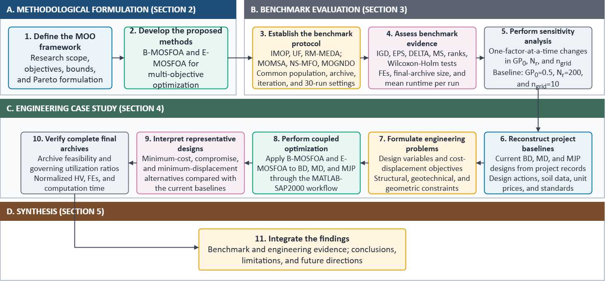
- Overall research workflow for algorithm development, benchmark evaluation, and marine-jetty design optimization.

- Full parameter sensitivity results.
Algorithm | Problem | $$GP_{0}$$ | $$N_{r}$$ | $$n_{grid}$$ | Mean $IGD$ | Mean $ε$ | Mean $Δ$ | Mean $MS$ | Runtime/run (s)
B-MOSFOA | IMOP1 | 0.5 | 200 | 10 | 0.01551 | 0.5835 | 1.117 | 0.7536 | 4.90
B-MOSFOA | IMOP1 | 0.3 | 200 | 10 | 0.01594 | 0.5756 | 1.109 | 0.6285 | 2.50
B-MOSFOA | IMOP1 | 0.5 | 100 | 10 | 0.01657 | 0.6169 | 1.085 | 0.7662 | 2.74
B-MOSFOA | IMOP1 | 0.5 | 200 | 15 | 0.01855 | 0.6709 | 1.080 | 0.5604 | 2.52
B-MOSFOA | IMOP1 | 0.5 | 200 | 5 | 0.01988 | 0.7448 | 1.079 | 0.5992 | 2.60
B-MOSFOA | IMOP1 | 0.5 | 300 | 10 | 0.01672 | 0.6168 | 1.097 | 0.7003 | 2.60
B-MOSFOA | IMOP1 | 0.7 | 200 | 10 | 0.02050 | 0.7511 | 1.064 | 0.5858 | 3.19
B-MOSFOA | IMOP4 | 0.5 | 200 | 10 | 0.02897 | 1.046 | 1.291 | 1.707 | 6.92
B-MOSFOA | IMOP4 | 0.3 | 200 | 10 | 0.02679 | 0.9709 | 1.319 | 1.625 | 5.31
B-MOSFOA | IMOP4 | 0.5 | 100 | 10 | 0.02900 | 1.046 | 1.315 | 1.676 | 5.02
B-MOSFOA | IMOP4 | 0.5 | 200 | 15 | 0.02889 | 1.036 | 1.330 | 1.642 | 5.01
B-MOSFOA | IMOP4 | 0.5 | 200 | 5 | 0.03163 | 1.132 | 1.216 | 1.918 | 5.20
B-MOSFOA | IMOP4 | 0.5 | 300 | 10 | 0.02941 | 1.062 | 1.283 | 1.714 | 4.97
B-MOSFOA | IMOP4 | 0.7 | 200 | 10 | 0.03223 | 1.139 | 1.259 | 1.850 | 5.07
B-MOSFOA | RMMEDA_F1 | 0.5 | 200 | 10 | 0.0001667 | 0.01124 | 0.2813 | 1.000 | 33.01
B-MOSFOA | RMMEDA_F1 | 0.3 | 200 | 10 | 0.0001385 | 0.009562 | 0.2673 | 1.000 | 35.77
B-MOSFOA | RMMEDA_F1 | 0.5 | 100 | 10 | 0.0002185 | 0.01409 | 0.2642 | 1.000 | 19.11
B-MOSFOA | RMMEDA_F1 | 0.5 | 200 | 15 | 0.0001499 | 0.01007 | 0.2728 | 1.000 | 33.49
B-MOSFOA | RMMEDA_F1 | 0.5 | 200 | 5 | 0.0001551 | 0.01112 | 0.2869 | 1.000 | 31.59
B-MOSFOA | RMMEDA_F1 | 0.5 | 300 | 10 | 0.0001559 | 0.01082 | 0.3493 | 1.000 | 48.48
B-MOSFOA | RMMEDA_F1 | 0.7 | 200 | 10 | 0.0002490 | 0.01616 | 0.3484 | 1.000 | 29.21
B-MOSFOA | RMMEDA_F4 | 0.5 | 200 | 10 | 0.001673 | 0.09187 | 0.6283 | 1.139 | 60.23
B-MOSFOA | RMMEDA_F4 | 0.3 | 200 | 10 | 0.001646 | 0.09096 | 0.6316 | 1.044 | 64.91
B-MOSFOA | RMMEDA_F4 | 0.5 | 100 | 10 | 0.002363 | 0.1184 | 0.6310 | 1.058 | 32.68
B-MOSFOA | RMMEDA_F4 | 0.5 | 200 | 15 | 0.001649 | 0.09508 | 0.6302 | 1.049 | 63.49
B-MOSFOA | RMMEDA_F4 | 0.5 | 200 | 5 | 0.001657 | 0.09540 | 0.6302 | 1.020 | 56.60
B-MOSFOA | RMMEDA_F4 | 0.5 | 300 | 10 | 0.001345 | 0.07773 | 0.6238 | 1.045 | 92.57
B-MOSFOA | RMMEDA_F4 | 0.7 | 200 | 10 | 0.001657 | 0.09226 | 0.6237 | 1.044 | 54.34
B-MOSFOA | UF3 | 0.5 | 200 | 10 | 0.01157 | 0.3525 | 1.073 | 1.000 | 40.72
B-MOSFOA | UF3 | 0.3 | 200 | 10 | 0.01168 | 0.3572 | 1.090 | 1.000 | 41.42
B-MOSFOA | UF3 | 0.5 | 100 | 10 | 0.01167 | 0.3605 | 1.012 | 1.000 | 21.92
B-MOSFOA | UF3 | 0.5 | 200 | 15 | 0.01150 | 0.3490 | 1.066 | 1.000 | 37.63
B-MOSFOA | UF3 | 0.5 | 200 | 5 | 0.01199 | 0.3807 | 1.193 | 1.000 | 39.13
B-MOSFOA | UF3 | 0.5 | 300 | 10 | 0.01179 | 0.3608 | 1.185 | 1.000 | 59.90
B-MOSFOA | UF3 | 0.7 | 200 | 10 | 0.01171 | 0.3630 | 1.133 | 1.000 | 33.52
B-MOSFOA | UF8 | 0.5 | 200 | 10 | 0.01357 | 0.7362 | 1.339 | 2.179 | 21.62
B-MOSFOA | UF8 | 0.3 | 200 | 10 | 0.01469 | 0.7113 | 1.336 | 2.226 | 25.59
B-MOSFOA | UF8 | 0.5 | 100 | 10 | 0.01462 | 0.7352 | 1.089 | 1.954 | 16.45
B-MOSFOA | UF8 | 0.5 | 200 | 15 | 0.01431 | 0.7478 | 1.349 | 1.911 | 21.38
B-MOSFOA | UF8 | 0.5 | 200 | 5 | 0.01474 | 0.7471 | 1.417 | 2.365 | 20.24
B-MOSFOA | UF8 | 0.5 | 300 | 10 | 0.01361 | 0.7163 | 1.485 | 1.903 | 23.98
B-MOSFOA | UF8 | 0.7 | 200 | 10 | 0.01376 | 0.7275 | 1.343 | 2.144 | 16.51
E-MOSFOA | IMOP1 | 0.5 | 200 | 10 | 0.005999 | 0.02769 | 1.218 | 0.8403 | 16.25
E-MOSFOA | IMOP1 | 0.3 | 200 | 10 | 0.006324 | 0.03981 | 1.198 | 0.8342 | 7.09
E-MOSFOA | IMOP1 | 0.5 | 100 | 10 | 0.006090 | 0.02911 | 1.143 | 0.8454 | 11.79
E-MOSFOA | IMOP1 | 0.5 | 200 | 15 | 0.005822 | 0.02944 | 1.206 | 0.8554 | 13.36
E-MOSFOA | IMOP1 | 0.5 | 200 | 5 | 0.006061 | 0.02482 | 1.223 | 0.8383 | 15.04
E-MOSFOA | IMOP1 | 0.5 | 300 | 10 | 0.006047 | 0.03083 | 1.214 | 0.8403 | 12.88
E-MOSFOA | IMOP1 | 0.7 | 200 | 10 | 0.005661 | 0.02099 | 1.152 | 0.8509 | 21.91
E-MOSFOA | IMOP4 | 0.5 | 200 | 10 | 0.006628 | 0.3075 | 0.9741 | 1.042 | 10.35
E-MOSFOA | IMOP4 | 0.3 | 200 | 10 | 0.007051 | 0.3319 | 1.051 | 1.063 | 8.56
E-MOSFOA | IMOP4 | 0.5 | 100 | 10 | 0.006223 | 0.2901 | 0.9418 | 1.035 | 9.75
E-MOSFOA | IMOP4 | 0.5 | 200 | 15 | 0.006113 | 0.2858 | 0.9578 | 1.031 | 10.09
E-MOSFOA | IMOP4 | 0.5 | 200 | 5 | 0.006022 | 0.2831 | 0.9707 | 1.035 | 9.04
E-MOSFOA | IMOP4 | 0.5 | 300 | 10 | 0.006472 | 0.3027 | 0.9829 | 1.042 | 8.95
E-MOSFOA | IMOP4 | 0.7 | 200 | 10 | 0.009210 | 0.3918 | 1.015 | 1.135 | 8.96
E-MOSFOA | RMMEDA_F1 | 0.5 | 200 | 10 | 0.0001225 | 0.009078 | 0.2625 | 1.000 | 41.83
E-MOSFOA | RMMEDA_F1 | 0.3 | 200 | 10 | 0.0001339 | 0.008553 | 0.2550 | 1.000 | 41.23
E-MOSFOA | RMMEDA_F1 | 0.5 | 100 | 10 | 0.0002499 | 0.02046 | 0.3198 | 1.000 | 23.98
E-MOSFOA | RMMEDA_F1 | 0.5 | 200 | 15 | 0.0001231 | 0.008492 | 0.2647 | 1.000 | 41.34
E-MOSFOA | RMMEDA_F1 | 0.5 | 200 | 5 | 0.0001206 | 0.008335 | 0.2576 | 1.000 | 40.06
E-MOSFOA | RMMEDA_F1 | 0.5 | 300 | 10 | 0.00009187 | 0.005767 | 0.2489 | 1.000 | 71.50
E-MOSFOA | RMMEDA_F1 | 0.7 | 200 | 10 | 0.0001194 | 0.009122 | 0.2758 | 1.000 | 40.71
E-MOSFOA | RMMEDA_F4 | 0.5 | 200 | 10 | 0.001813 | 0.09989 | 0.6166 | 1.003 | 62.02
E-MOSFOA | RMMEDA_F4 | 0.3 | 200 | 10 | 0.001808 | 0.1061 | 0.6289 | 1.003 | 63.68
E-MOSFOA | RMMEDA_F4 | 0.5 | 100 | 10 | 0.002500 | 0.1225 | 0.5978 | 1.004 | 34.64
E-MOSFOA | RMMEDA_F4 | 0.5 | 200 | 15 | 0.001782 | 0.09202 | 0.6135 | 1.003 | 66.27
E-MOSFOA | RMMEDA_F4 | 0.5 | 200 | 5 | 0.001824 | 0.09978 | 0.6125 | 1.005 | 60.04
E-MOSFOA | RMMEDA_F4 | 0.5 | 300 | 10 | 0.001513 | 0.08638 | 0.6193 | 1.003 | 109.69
E-MOSFOA | RMMEDA_F4 | 0.7 | 200 | 10 | 0.001802 | 0.09800 | 0.6100 | 1.003 | 60.18
E-MOSFOA | UF3 | 0.5 | 200 | 10 | 0.01038 | 0.3166 | 1.489 | 1.000 | 35.15
E-MOSFOA | UF3 | 0.3 | 200 | 10 | 0.01083 | 0.3395 | 1.424 | 1.000 | 42.07
E-MOSFOA | UF3 | 0.5 | 100 | 10 | 0.01041 | 0.3162 | 1.179 | 1.000 | 20.93
E-MOSFOA | UF3 | 0.5 | 200 | 15 | 0.01036 | 0.3158 | 1.480 | 1.000 | 36.65
E-MOSFOA | UF3 | 0.5 | 200 | 5 | 0.01056 | 0.3229 | 1.496 | 1.000 | 36.43
E-MOSFOA | UF3 | 0.5 | 300 | 10 | 0.01037 | 0.3152 | 1.631 | 1.000 | 53.32
E-MOSFOA | UF3 | 0.7 | 200 | 10 | 0.009454 | 0.3002 | 1.632 | 1.000 | 27.76
E-MOSFOA | UF8 | 0.5 | 200 | 10 | 0.01708 | 0.7167 | 0.7792 | 0.9083 | 35.49
E-MOSFOA | UF8 | 0.3 | 200 | 10 | 0.01550 | 0.7433 | 1.046 | 1.032 | 31.72
E-MOSFOA | UF8 | 0.5 | 100 | 10 | 0.01675 | 0.7211 | 0.7145 | 0.9106 | 21.72
E-MOSFOA | UF8 | 0.5 | 200 | 15 | 0.01856 | 0.7179 | 0.7039 | 0.8886 | 37.30
E-MOSFOA | UF8 | 0.5 | 200 | 5 | 0.01438 | 0.6975 | 0.8680 | 1.231 | 33.35
E-MOSFOA | UF8 | 0.5 | 300 | 10 | 0.01738 | 0.7167 | 0.8272 | 0.9321 | 48.68
E-MOSFOA | UF8 | 0.7 | 200 | 10 | 0.01825 | 0.7097 | 0.7492 | 0.9856 | 39.73

- Detailed indicator results on IMOP benchmarks after statistical revision.
IMOP | Statistical Keys | $IGD$ |  |  |  |  | $ε$ |  |  |  |  | $Δ$ |  |  |  |  | $MS$
IMOP | Statistical Keys | A1 | A2 | A3 | A4 | A5 | A1 | A2 | A3 | A4 | A5 | A1 | A2 | A3 | A4 | A5 | A1 | A2 | A3 | A4 | A5
1 | Best | 0.01544 | 0.02203 | 0.02818 | 0.00720 | 0.00439 | 0.34478 | 0.72280 | 0.98340 | 0.18023 | 0.00454 | 0.94806 | 0.94530 | 0.99957 | 0.89116 | 1.04795 | 0.40996 | 0.15129 | 0.00363 | 1.03968 | 0.91271
1 | Mean | 0.01651 | 0.02379 | 0.02829 | 0.01233 | 0.00582 | 0.42157 | 0.80154 | 0.98712 | 0.45221 | 0.02638 | 1.00636 | 1.00213 | 0.99993 | 1.12925 | 1.15819 | 0.26314 | 0.04840 | 0.00099 | 0.84844 | 0.85172
1 | Std | 0.00067 | 0.00079 | 2.95E-5 | 0.00691 | 0.00055 | 0.04469 | 0.03487 | 0.00100 | 0.25463 | 0.01404 | 0.03825 | 0.01850 | 0.00025 | 0.10149 | 0.03493 | 0.09380 | 0.03934 | 0.00070 | 0.33795 | 0.02533
1 | Rank | 3 | 4 | 5 | 2 | 1 | 2 | 4 | 5 | 3 | 1 | 3 | 2 | 1 | 4 | 5 | 3 | 4 | 5 | 2 | 1
1 | Wilcoxon | + | + | + | + | Ref. | + | + | + | + | Ref. | - | - | - | = | Ref. | + | + | + | - | Ref.
2 | Best | 0.01733 | 0.02260 | 0.02278 | 0.01143 | 0.02810 | 0.98442 | 1.00113 | 0.99930 | 0.38354 | 1.00000 | 0.93279 | 0.95357 | 0.98888 | 0.95773 | 1.00000 | 0.34346 | 0.11703 | 0.04604 | 0.91520 | 5.17E-5
2 | Mean | 0.01933 | 0.02421 | 0.02293 | 0.02467 | 0.02810 | 0.99300 | 1.00256 | 1.00138 | 0.99289 | 1.00000 | 0.98082 | 0.99710 | 0.99604 | 0.99514 | 1.00000 | 0.27118 | 0.06236 | 0.02501 | 0.07715 | 2.01E-6
2 | Std | 0.00171 | 0.00107 | 0.00015 | 0.00272 | 3.31E-7 | 0.00419 | 0.00108 | 0.00295 | 0.11527 | 1.29E-7 | 0.03468 | 0.01804 | 0.00439 | 0.06985 | 2.61E-6 | 0.05721 | 0.03160 | 0.00839 | 0.16032 | 9.43E-6
2 | Rank | 1 | 3 | 2 | 4 | 5 | 2 | 5 | 4 | 1 | 3 | 1 | 4 | 3 | 2 | 5 | 1 | 3 | 4 | 2 | 5
2 | Wilcoxon | - | - | - | - | Ref. | - | + | = | + | Ref. | - | = | - | - | Ref. | - | - | - | - | Ref.
3 | Best | 0.03537 | 0.04603 | 0.04933 | 0.01939 | 0.01435 | 0.74226 | 0.86500 | 0.95455 | 0.59346 | 0.46932 | 0.84469 | 0.93545 | 0.98544 | 0.55408 | 0.99731 | 0.28788 | 0.10902 | 0.05925 | 1.01841 | 0.99886
3 | Mean | 0.03620 | 0.05042 | 0.05043 | 0.02636 | 0.01713 | 0.78050 | 0.88430 | 0.96074 | 0.70377 | 0.53702 | 0.90574 | 0.97890 | 0.99617 | 1.08622 | 1.57929 | 0.26334 | 0.04718 | 0.02181 | 0.98727 | 0.96803
3 | Std | 0.00086 | 0.00164 | 0.00076 | 0.00575 | 0.00468 | 0.01385 | 0.00794 | 0.00258 | 0.08931 | 0.04323 | 0.02706 | 0.01752 | 0.00458 | 0.18993 | 0.12476 | 0.02106 | 0.02242 | 0.01352 | 0.00777 | 0.14791
3 | Rank | 3 | 4 | 5 | 2 | 1 | 3 | 4 | 5 | 2 | 1 | 1 | 2 | 3 | 4 | 5 | 3 | 4 | 5 | 1 | 2
3 | Wilcoxon | + | + | + | + | Ref. | + | + | + | + | Ref. | - | - | - | - | Ref. | + | + | + | + | Ref.
4 | Best | 0.01852 | 0.00574 | 0.01606 | 0.00328 | 0.00352 | 0.70688 | 0.25534 | 0.60133 | 0.18634 | 0.17697 | 0.79863 | 1.03782 | 0.91523 | 1.04910 | 0.97507 | 0.70316 | 1.76696 | 1.27450 | 1.04695 | 1.01555
4 | Mean | 0.02184 | 0.01023 | 0.02777 | 0.00699 | 0.00622 | 0.80346 | 0.42567 | 0.94288 | 0.31682 | 0.27351 | 0.92033 | 1.28627 | 1.00006 | 1.15146 | 1.04076 | 0.32880 | 1.50625 | 0.25435 | 1.02138 | 1.00244
4 | Std | 0.00171 | 0.00181 | 0.00310 | 0.00134 | 0.00078 | 0.04337 | 0.06114 | 0.08359 | 0.04691 | 0.02835 | 0.09152 | 0.10474 | 0.15037 | 0.05015 | 0.03337 | 0.13420 | 0.17590 | 0.34505 | 0.01114 | 0.00305
4 | Rank | 4 | 3 | 5 | 2 | 1 | 4 | 3 | 5 | 2 | 1 | 1 | 5 | 2 | 4 | 3 | 4 | 1 | 5 | 2 | 3
4 | Wilcoxon | + | + | + | + | Ref. | + | + | + | + | Ref. | - | + | - | + | Ref. | + | - | + | - | Ref.
5 | Best | 0.01135 | 0.01235 | 0.01294 | 0.00353 | 0.01093 | 0.43222 | 0.50721 | 0.56417 | 0.18889 | 0.39366 | 0.65807 | 0.76013 | 0.66289 | 0.70373 | 0.66331 | 0.71161 | 0.69313 | 0.63830 | 0.87165 | 0.76520
5 | Mean | 0.01306 | 0.01406 | 0.02278 | 0.00866 | 0.01120 | 0.49195 | 0.60324 | 0.83787 | 0.36639 | 0.41952 | 0.76513 | 0.89111 | 0.89128 | 0.79194 | 0.73573 | 0.60435 | 0.57583 | 0.21035 | 0.78009 | 0.72139
5 | Std | 0.00072 | 0.00075 | 0.00408 | 0.00263 | 0.00016 | 0.04933 | 0.04903 | 0.09973 | 0.07536 | 0.02676 | 0.04356 | 0.04678 | 0.11818 | 0.07122 | 0.03494 | 0.04751 | 0.06843 | 0.15951 | 0.05370 | 0.02449
5 | Rank | 3 | 4 | 5 | 1 | 2 | 3 | 4 | 5 | 1 | 2 | 2 | 4 | 5 | 3 | 1 | 3 | 4 | 5 | 1 | 2
5 | Wilcoxon | + | + | + | - | Ref. | + | + | + | - | Ref. | + | + | + | + | Ref. | + | + | + | - | Ref.
6 | Best | 0.01914 | 0.02087 | 0.01661 | 0.00539 | 0.00880 | 0.38879 | 0.35607 | 0.34308 | 0.17283 | 0.18299 | 0.64137 | 0.78586 | 0.71311 | 0.62342 | 0.60249 | 1.97593 | 1.75274 | 2.15338 | 1.17442 | 1.02034
6 | Mean | 0.02495 | 0.02422 | 0.03045 | 0.00982 | 0.01006 | 0.70071 | 0.48233 | 0.81770 | 0.22261 | 0.22253 | 0.79020 | 0.90070 | 1.06554 | 0.70406 | 0.68183 | 0.90660 | 1.45968 | 1.20835 | 1.07344 | 1.00786
6 | Std | 0.00267 | 0.00107 | 0.00528 | 0.00135 | 0.00263 | 0.09359 | 0.08250 | 0.19710 | 0.02593 | 0.05946 | 0.06110 | 0.04093 | 0.20235 | 0.03979 | 0.04328 | 0.27791 | 0.15583 | 0.46057 | 0.03569 | 0.00500
6 | Rank | 4 | 3 | 5 | 1 | 2 | 4 | 3 | 5 | 2 | 1 | 3 | 4 | 5 | 2 | 1 | 5 | 1 | 2 | 3 | 4
6 | Wilcoxon | + | + | + | + | Ref. | + | + | + | = | Ref. | + | + | + | + | Ref. | + | - | = | - | Ref.
7 | Best | 0.04001 | 0.02150 | 0.04453 | 0.01528 | 0.01046 | 0.92405 | 0.37884 | 0.99792 | 0.24570 | 0.22106 | 0.68538 | 0.83769 | 0.83919 | 0.85826 | 0.70348 | 0.99127 | 1.91146 | 1.68876 | 1.09099 | 1.38789
7 | Mean | 0.04252 | 0.02772 | 0.05245 | 0.01717 | 0.03389 | 0.94747 | 0.57286 | 1.00065 | 0.29329 | 0.74784 | 0.77925 | 1.06062 | 1.06201 | 1.24977 | 1.30803 | 0.38202 | 1.46621 | 0.44704 | 1.04484 | 1.03354
7 | Std | 0.00112 | 0.00485 | 0.00193 | 0.00115 | 0.01229 | 0.01015 | 0.19319 | 0.00536 | 0.02434 | 0.29589 | 0.05944 | 0.08951 | 0.12255 | 0.11233 | 0.23827 | 0.13913 | 0.18282 | 0.40543 | 0.02573 | 0.18354
7 | Rank | 4 | 2 | 5 | 1 | 3 | 4 | 2 | 5 | 1 | 3 | 1 | 2 | 3 | 4 | 5 | 5 | 1 | 4 | 2 | 3
7 | Wilcoxon | + | - | + | - | Ref. | = | - | + | - | Ref. | - | - | - | - | Ref. | + | - | + | = | Ref.
8 | Best | 0.02301 | 0.03159 | 0.03436 | 0.02099 | 0.01488 | 0.49542 | 0.63430 | 0.73837 | 0.49859 | 0.34130 | 0.66763 | 0.72507 | 0.61607 | 0.66474 | 0.58901 | 1.39706 | 1.02245 | 1.33149 | 1.01476 | 1.00716
8 | Mean | 0.02948 | 0.03826 | 0.04074 | 0.02358 | 0.01782 | 0.62916 | 0.68623 | 0.82128 | 0.63324 | 0.46703 | 0.74093 | 0.80451 | 0.72258 | 0.73205 | 0.65138 | 1.30188 | 0.93613 | 1.11645 | 0.98172 | 0.98747
8 | Std | 0.00316 | 0.00193 | 0.00677 | 0.00208 | 0.00107 | 0.06516 | 0.03430 | 0.19430 | 0.14514 | 0.08285 | 0.04427 | 0.04361 | 0.04480 | 0.03482 | 0.02750 | 0.04529 | 0.03658 | 0.09905 | 0.01967 | 0.01225
8 | Rank | 3 | 4 | 5 | 2 | 1 | 2 | 4 | 5 | 3 | 1 | 4 | 5 | 2 | 3 | 1 | 1 | 5 | 2 | 4 | 3
8 | Wilcoxon | + | + | + | + | Ref. | + | + | + | + | Ref. | + | + | + | + | Ref. | - | + | - | = | Ref.
Note. Algorithm columns under each metric use the fixed order A1-A5: A1=MOMSA, A2=NS-MFO, A3=MOGNDO, A4=B-MOSFOA, A5=E-MOSFOA. Statistical Keys denote Best, Mean, Std, Rank, and Wilcoxon. Symbols +, -, and = indicate that E-MOSFOA is statistically better than, worse than, or not significantly different from the compared algorithm, respectively; Ref. identifies the E-MOSFOA reference column.
- Detailed indicator results on UF benchmarks after statistical revision.
UF | Statistical Keys | $IGD$ |  |  |  |  | $ε$ |  |  |  |  | $Δ$ |  |  |  |  | $MS$
UF | Statistical Keys | A1 | A2 | A3 | A4 | A5 | A1 | A2 | A3 | A4 | A5 | A1 | A2 | A3 | A4 | A5 | A1 | A2 | A3 | A4 | A5
1 | Best | 0.00273 | 0.00339 | 0.00575 | 0.00399 | 0.00238 | 0.13422 | 0.17863 | 0.24563 | 0.18554 | 0.10670 | 0.98649 | 1.43796 | 0.71222 | 0.59543 | 0.76326 | 1.89647 | 1.39721 | 1.21212 | 1.86216 | 1.31664
1 | Mean | 0.00363 | 0.00420 | 0.00690 | 0.00509 | 0.00287 | 0.19716 | 0.23601 | 0.32074 | 0.22675 | 0.15111 | 1.25653 | 1.66074 | 0.99865 | 0.80280 | 0.95637 | 1.15032 | 1.00280 | 0.97272 | 1.24539 | 1.05885
1 | Std | 0.00035 | 0.00021 | 0.00067 | 0.00049 | 0.00026 | 0.03791 | 0.01985 | 0.04415 | 0.02786 | 0.02596 | 0.11323 | 0.10872 | 0.11477 | 0.11353 | 0.11335 | 0.21985 | 0.17863 | 0.18274 | 0.26945 | 0.12927
1 | Rank | 2 | 3 | 5 | 4 | 1 | 2 | 4 | 5 | 3 | 1 | 4 | 5 | 3 | 1 | 2 | 2 | 4 | 5 | 1 | 3
1 | Wilcoxon | + | + | + | + | Ref. | + | + | + | + | Ref. | + | + | + | - | Ref. | = | + | = | - | Ref.
2 | Best | 0.00137 | 0.00284 | 0.00293 | 0.00291 | 0.00157 | 0.08058 | 0.15899 | 0.14625 | 0.14329 | 0.08199 | 0.46006 | 0.59474 | 0.63918 | 1.15351 | 0.89107 | 1.23442 | 1.28209 | 1.85771 | 1.78554 | 1.29754
2 | Mean | 0.00162 | 0.00347 | 0.00333 | 0.00380 | 0.00186 | 0.10087 | 0.21435 | 0.17853 | 0.20069 | 0.10142 | 0.58011 | 0.82816 | 0.82849 | 1.33018 | 0.99840 | 1.08900 | 1.09994 | 1.42271 | 1.27562 | 1.10914
2 | Std | 0.00012 | 0.00030 | 0.00021 | 0.00047 | 0.00013 | 0.01198 | 0.01930 | 0.01627 | 0.02620 | 0.00936 | 0.07678 | 0.08715 | 0.09442 | 0.07344 | 0.06214 | 0.05426 | 0.10371 | 0.19760 | 0.19090 | 0.07634
2 | Rank | 1 | 4 | 3 | 5 | 2 | 1 | 5 | 3 | 4 | 2 | 1 | 2 | 3 | 5 | 4 | 5 | 4 | 1 | 2 | 3
2 | Wilcoxon | - | + | + | + | Ref. | = | + | + | + | Ref. | - | - | - | + | Ref. | = | = | - | - | Ref.
3 | Best | 0.00804 | 0.00939 | 0.01142 | 0.01101 | 0.00799 | 0.26036 | 0.30618 | 0.35157 | 0.32676 | 0.27899 | 0.95598 | 0.84904 | 1 | 0.91361 | 1.34719 | 2.22602 | 1 | 1.33591 | 1 | 1
3 | Mean | 0.00990 | 0.01019 | 0.01287 | 0.01167 | 0.00946 | 0.29244 | 0.33872 | 0.43785 | 0.35539 | 0.29792 | 1.10721 | 1.33915 | 1.60113 | 1.09338 | 1.63032 | 1.29862 | 1 | 0.91120 | 1 | 1
3 | Std | 0.00083 | 0.00041 | 0.00323 | 0.00037 | 0.00069 | 0.01206 | 0.02589 | 0.19217 | 0.01547 | 0.00935 | 0.09371 | 0.33459 | 0.21092 | 0.09252 | 0.10712 | 0.32972 | 0 | 0.31493 | 0 | 0
3 | Rank | 2 | 3 | 5 | 4 | 1 | 1 | 3 | 5 | 4 | 2 | 2 | 3 | 4 | 1 | 5 | 1 | 3 | 5 | 3 | 3
3 | Wilcoxon | = | + | + | + | Ref. | = | + | + | + | Ref. | - | - | = | - | Ref. | - | n/a | = | n/a | Ref.
4 | Best | 0.00374 | 0.00287 | 0.00197 | 0.00169 | 0.00163 | 0.11213 | 0.12680 | 0.08662 | 0.05911 | 0.06078 | 0.67511 | 1.16957 | 0.60323 | 0.48938 | 0.48682 | 1.11491 | 1.02270 | 1.08324 | 1.07201 | 1.03958
4 | Mean | 0.00391 | 0.00299 | 0.00295 | 0.00207 | 0.00191 | 0.11815 | 0.13375 | 0.11788 | 0.08082 | 0.07585 | 0.74131 | 1.25910 | 0.89291 | 0.72655 | 0.75359 | 1.06757 | 1.00414 | 1.02607 | 1.03007 | 1.01605
4 | Std | 9.03E-5 | 6.26E-5 | 0.00039 | 0.00017 | 0.00016 | 0.00358 | 0.00381 | 0.01430 | 0.00590 | 0.00710 | 0.03439 | 0.04348 | 0.14456 | 0.09336 | 0.12874 | 0.02344 | 0.00662 | 0.02381 | 0.01530 | 0.01038
4 | Rank | 5 | 4 | 3 | 2 | 1 | 4 | 5 | 3 | 2 | 1 | 2 | 5 | 4 | 1 | 3 | 1 | 5 | 3 | 2 | 4
4 | Wilcoxon | + | + | + | + | Ref. | + | + | + | + | Ref. | = | + | + | = | Ref. | - | + | = | - | Ref.
5 | Best | 0.11829 | 0.08304 | 0.44929 | 0.26359 | 0.07493 | 0.61446 | 0.46513 | 1.73492 | 1.13581 | 0.52026 | 0.85710 | 0.89154 | 0.79313 | 0.73796 | 0.85678 | 2.75046 | 3.46901 | 2.27339 | 4.28868 | 2.13927
5 | Mean | 0.23036 | 0.13230 | 0.51549 | 0.38203 | 0.17392 | 1.03457 | 0.74742 | 2.00741 | 1.52169 | 0.99368 | 0.97958 | 1.16363 | 0.86296 | 0.85271 | 1.07979 | 1.60912 | 1.43323 | 1.66016 | 2.56926 | 1.45011
5 | Std | 0.06962 | 0.02957 | 0.03476 | 0.06998 | 0.06055 | 0.22991 | 0.17632 | 0.17586 | 0.21786 | 0.32560 | 0.06847 | 0.10368 | 0.04119 | 0.05727 | 0.10609 | 0.49068 | 0.57107 | 0.44130 | 0.73012 | 0.45402
5 | Rank | 3 | 1 | 5 | 4 | 2 | 3 | 1 | 5 | 4 | 2 | 3 | 5 | 2 | 1 | 4 | 3 | 5 | 2 | 1 | 4
5 | Wilcoxon | + | - | + | + | Ref. | = | - | + | + | Ref. | - | + | - | - | Ref. | = | = | = | - | Ref.
6 | Best | 0.01817 | 0.01750 | 0.03657 | 0.02442 | 0.00751 | 0.52078 | 0.47236 | 0.82041 | 0.57893 | 0.27255 | 0.92798 | 1.21505 | 0.76147 | 0.76912 | 0.87994 | 2.60678 | 2.61879 | 1.75534 | 5.56791 | 4.47558
6 | Mean | 0.02358 | 0.01971 | 0.05133 | 0.03160 | 0.01829 | 0.60084 | 0.55840 | 1.18935 | 0.70277 | 0.49799 | 1.18257 | 1.39831 | 0.91141 | 0.90883 | 1.04082 | 1.41422 | 1.27661 | 0.88151 | 1.96385 | 1.17913
6 | Std | 0.00340 | 0.00085 | 0.00515 | 0.00389 | 0.00440 | 0.09264 | 0.06728 | 0.25809 | 0.12370 | 0.15194 | 0.10449 | 0.07558 | 0.06372 | 0.08084 | 0.08116 | 0.58001 | 0.52774 | 0.38498 | 1.04529 | 0.71081
6 | Rank | 3 | 2 | 5 | 4 | 1 | 3 | 2 | 5 | 4 | 1 | 4 | 5 | 2 | 1 | 3 | 2 | 3 | 5 | 1 | 4
6 | Wilcoxon | + | = | + | + | Ref. | + | + | + | + | Ref. | + | + | - | - | Ref. | = | = | = | - | Ref.
7 | Best | 0.00238 | 0.00267 | 0.00533 | 0.00299 | 0.00162 | 0.15326 | 0.19592 | 0.28792 | 0.15385 | 0.08747 | 0.82538 | 1.08053 | 0.78039 | 0.59778 | 0.78648 | 1.43259 | 1.47406 | 1.34506 | 1.34981 | 1.27077
7 | Mean | 0.00283 | 0.00415 | 0.00965 | 0.00413 | 0.00242 | 0.18620 | 0.25606 | 0.47667 | 0.20952 | 0.14967 | 0.99619 | 1.20772 | 0.90194 | 0.74706 | 0.97622 | 1.06385 | 1.03207 | 0.88797 | 1.19030 | 1.04071
7 | Std | 0.00046 | 0.00298 | 0.00385 | 0.00064 | 0.00069 | 0.01356 | 0.12452 | 0.21853 | 0.02561 | 0.02298 | 0.07987 | 0.06590 | 0.07009 | 0.06777 | 0.12922 | 0.13242 | 0.23130 | 0.36094 | 0.07333 | 0.05834
7 | Rank | 2 | 4 | 5 | 3 | 1 | 2 | 4 | 5 | 3 | 1 | 4 | 5 | 2 | 1 | 3 | 2 | 4 | 5 | 1 | 3
7 | Wilcoxon | + | + | + | + | Ref. | + | + | + | + | Ref. | = | + | = | - | Ref. | = | = | = | - | Ref.
8 | Best | 0.01130 | 0.01120 | 0.00870 | 0.00906 | 0.01102 | 0.70792 | 0.70726 | 0.33745 | 0.36826 | 0.65192 | 0.61773 | 0.60807 | 0.66600 | 0.93771 | 0.65318 | 3.32057 | 2.95364 | 4.52971 | 11.01168 | 1.05376
8 | Mean | 0.01141 | 0.01156 | 0.01202 | 0.01537 | 0.01761 | 0.71466 | 0.70927 | 0.63450 | 0.69121 | 0.71088 | 0.69875 | 0.66669 | 0.86618 | 1.39001 | 0.73531 | 2.71572 | 2.26413 | 1.59104 | 2.56107 | 0.84665
8 | Std | 7.72E-5 | 0.00033 | 0.00224 | 0.00363 | 0.00218 | 0.00677 | 0.00267 | 0.12299 | 0.14103 | 0.01127 | 0.04203 | 0.03259 | 0.13936 | 0.17584 | 0.08301 | 0.32792 | 0.44348 | 0.71149 | 2.27949 | 0.04824
8 | Rank | 1 | 2 | 3 | 4 | 5 | 5 | 3 | 1 | 2 | 4 | 2 | 1 | 4 | 5 | 3 | 1 | 3 | 4 | 2 | 5
8 | Wilcoxon | - | - | - | - | Ref. | = | - | = | + | Ref. | = | - | + | + | Ref. | - | - | - | - | Ref.
9 | Best | 0.00845 | 0.00495 | 0.01518 | 0.01652 | 0.01121 | 0.25353 | 0.16716 | 0.43336 | 0.45800 | 0.32859 | 0.82197 | 0.79823 | 0.55817 | 0.84267 | 0.64937 | 6.12593 | 3.58862 | 3.84660 | 11.50925 | 6.99851
9 | Mean | 0.01454 | 0.01131 | 0.02160 | 0.02387 | 0.01803 | 0.44153 | 0.36977 | 0.60308 | 0.66804 | 0.52548 | 0.94193 | 1.01218 | 0.86934 | 1.16722 | 0.88616 | 4.02457 | 1.70767 | 2.20514 | 6.35779 | 3.12729
9 | Std | 0.00291 | 0.00610 | 0.00435 | 0.00352 | 0.00356 | 0.08759 | 0.17145 | 0.12074 | 0.10527 | 0.10858 | 0.07098 | 0.09961 | 0.17339 | 0.16333 | 0.16269 | 0.86385 | 0.62299 | 0.66919 | 2.64436 | 1.22238
9 | Rank | 2 | 1 | 4 | 5 | 3 | 2 | 1 | 4 | 5 | 3 | 3 | 4 | 1 | 5 | 2 | 2 | 5 | 4 | 1 | 3
9 | Wilcoxon | - | - | + | + | Ref. | - | - | = | + | Ref. | + | + | = | + | Ref. | - | + | + | - | Ref.
Note. Algorithm columns under each metric use the fixed order A1-A5: A1=MOMSA, A2=NS-MFO, A3=MOGNDO, A4=B-MOSFOA, A5=E-MOSFOA. Statistical Keys denote Best, Mean, Std, Rank, and Wilcoxon. Symbols +, -, and = indicate that E-MOSFOA is statistically better than, worse than, or not significantly different from the compared algorithm, respectively; Ref. identifies the E-MOSFOA reference column.
- Detailed indicator results on RM-MEDA benchmarks after statistical revision.
RM-MEDA | Statistical  Keys | $IGD$ |  |  |  |  | $ε$ |  |  |  |  | $Δ$ |  |  |  |  | $MS$
RM-MEDA | Statistical  Keys | A1 | A2 | A3 | A4 | A5 | A1 | A2 | A3 | A4 | A5 | A1 | A2 | A3 | A4 | A5 | A1 | A2 | A3 | A4 | A5
F1 | Best | 9.44E-5 | 9.99E-5 | 0.00034 | 8.74E-5 | 0.00012 | 0.00543 | 0.00632 | 0.02148 | 0.00555 | 0.00722 | 0.23920 | 0.22883 | 1.00024 | 0.22237 | 0.23786 | 2.55144 | 1 | 1 | 1 | 1
F1 | Mean | 0.00010 | 0.00011 | 0.00040 | 0.00013 | 0.00012 | 0.00702 | 0.00743 | 0.02900 | 0.00907 | 0.00932 | 0.76027 | 0.26323 | 1.09180 | 0.26558 | 0.26492 | 1.67586 | 1 | 1 | 1 | 1
F1 | Std | 6.56E-6 | 3.74E-6 | 4.98E-5 | 2.90E-5 | 2.78E-6 | 0.00164 | 0.00094 | 0.00557 | 0.00194 | 0.00144 | 0.34983 | 0.01708 | 0.06238 | 0.01977 | 0.01497 | 0.55385 | 0 | 0 | 0 | 0
F1 | Rank | 1 | 2 | 5 | 4 | 3 | 1 | 2 | 5 | 3 | 4 | 4 | 1 | 5 | 3 | 2 | 1 | 3.5 | 3.5 | 3.5 | 3.5
F1 | Wilcoxon | - | - | + | = | Ref. | - | - | + | = | Ref. | + | = | + | = | Ref. | - | = | = | = | Ref.
F2 | Best | 9.11E-5 | 0.00010 | 0.00057 | 8.37E-5 | 0.00011 | 0.00637 | 0.00605 | 0.02508 | 0.00552 | 0.00663 | 0.23479 | 0.23618 | 1.15063 | 0.28422 | 0.25364 | 4.29536 | 1 | 1 | 1 | 1
F2 | Mean | 0.00012 | 0.00013 | 0.00082 | 9.66E-5 | 0.00013 | 0.01485 | 0.00703 | 0.03555 | 0.00731 | 0.00795 | 0.57571 | 0.26444 | 1.25038 | 0.33096 | 0.28850 | 1.41113 | 1 | 1 | 1 | 1
F2 | Std | 2.35E-5 | 3.42E-5 | 0.00013 | 9.12E-6 | 1.09E-5 | 0.00964 | 0.00079 | 0.00528 | 0.00135 | 0.00107 | 0.31684 | 0.01563 | 0.05309 | 0.02467 | 0.01980 | 0.68395 | 0 | 0 | 0 | 0
F2 | Rank | 2 | 3 | 5 | 1 | 4 | 4 | 1 | 5 | 2 | 3 | 4 | 1 | 5 | 3 | 2 | 1 | 3.5 | 3.5 | 3.5 | 3.5
F2 | Wilcoxon | - | - | + | - | Ref. | + | - | + | - | Ref. | + | - | + | + | Ref. | - | = | = | = | Ref.
F3 | Best | 0.00025 | 0.00105 | 0.00651 | 0.01315 | 0.00657 | 0.01253 | 0.05405 | 0.26799 | 0.64390 | 0.21746 | 0.47429 | 0.73548 | 1.36512 | 1.31327 | 1.35408 | 2.15050 | 3.83847 | 7.41632 | 4.63437 | 3.35055
F3 | Mean | 0.00064 | 0.00527 | 0.01038 | 0.01319 | 0.00832 | 0.02520 | 0.23539 | 0.42508 | 0.69880 | 0.27858 | 0.72933 | 1.03008 | 1.43349 | 1.36277 | 1.42329 | 1.35858 | 1.66758 | 3.95808 | 2.85145 | 1.65147
F3 | Std | 0.00037 | 0.00210 | 0.00279 | 6.69E-5 | 0.00089 | 0.01159 | 0.09988 | 0.09960 | 0.01970 | 0.03574 | 0.18916 | 0.15908 | 0.03888 | 0.03329 | 0.05335 | 0.34289 | 0.54128 | 1.58230 | 0.63274 | 0.43368
F3 | Rank | 1 | 2 | 4 | 5 | 3 | 1 | 2 | 4 | 5 | 3 | 1 | 2 | 5 | 3 | 4 | 5 | 3 | 1 | 2 | 4
F3 | Wilcoxon | - | - | + | + | Ref. | - | - | + | + | Ref. | - | - | = | - | Ref. | + | = | - | - | Ref.
F4 | Best | 0.00270 | 0.00204 | 0.00249 | 0.00155 | 0.00169 | 0.14337 | 0.08517 | 0.10148 | 0.06430 | 0.06750 | 0.63456 | 0.56799 | 0.66880 | 0.57760 | 0.54793 | 3.61566 | 3.12496 | 5.13214 | 1.33197 | 1.01129
F4 | Mean | 0.00311 | 0.00225 | 0.00300 | 0.00165 | 0.00181 | 0.16931 | 0.10422 | 0.14505 | 0.08911 | 0.09495 | 0.73125 | 0.63549 | 0.75121 | 0.63096 | 0.61202 | 2.68817 | 1.53087 | 1.53313 | 1.04243 | 1.00452
F4 | Std | 0.00020 | 0.00017 | 0.00034 | 5.75E-5 | 7.77E-5 | 0.01809 | 0.01207 | 0.04775 | 0.01552 | 0.01541 | 0.04272 | 0.04572 | 0.06741 | 0.03606 | 0.03113 | 0.48325 | 0.64159 | 0.89920 | 0.07781 | 0.00369
F4 | Rank | 5 | 3 | 4 | 1 | 2 | 5 | 3 | 4 | 1 | 2 | 4 | 3 | 5 | 2 | 1 | 1 | 3 | 2 | 4 | 5
F4 | Wilcoxon | + | + | + | - | Ref. | + | + | + | = | Ref. | + | = | + | = | Ref. | - | - | - | = | Ref.
F5 | Best | 0.00017 | 0.00012 | 0.00041 | 0.00047 | 0.00015 | 0.01041 | 0.00851 | 0.02251 | 0.02550 | 0.00911 | 0.27159 | 0.23609 | 1.07412 | 0.35091 | 0.25359 | 1.72671 | 1 | 1.00039 | 1 | 1
F5 | Mean | 0.00028 | 0.00202 | 0.00047 | 0.00076 | 0.00018 | 0.02602 | 0.09832 | 0.03037 | 0.04105 | 0.01149 | 0.59190 | 0.61505 | 1.19342 | 0.63358 | 0.28830 | 1.24035 | 0.94402 | 1.00001 | 1 | 1
F5 | Std | 0.00012 | 0.00343 | 3.51E-5 | 0.00016 | 1.66E-5 | 0.01370 | 0.12591 | 0.00415 | 0.00858 | 0.00128 | 0.23679 | 0.25512 | 0.06065 | 0.12969 | 0.01947 | 0.25207 | 0.15956 | 7.08E-5 | 0 | 0
F5 | Rank | 2 | 5 | 3 | 4 | 1 | 2 | 5 | 3 | 4 | 1 | 2 | 3 | 5 | 4 | 1 | 1 | 5 | 2 | 3.5 | 3.5
F5 | Wilcoxon | + | + | + | + | Ref. | + | + | + | + | Ref. | + | + | + | + | Ref. | - | = | = | = | Ref.
F6 | Best | 0.00017 | 0.00028 | 0.00048 | 0.00036 | 0.00021 | 0.02545 | 0.02866 | 0.03152 | 0.02325 | 0.01583 | 0.35461 | 0.40942 | 1.24131 | 0.33457 | 0.30255 | 1.98919 | 1 | 1 | 1 | 1
F6 | Mean | 0.00095 | 0.00922 | 0.00067 | 0.00150 | 0.00244 | 0.15571 | 0.60787 | 0.04092 | 0.10654 | 0.20380 | 0.60363 | 0.78300 | 1.35054 | 0.47266 | 0.45613 | 1.11606 | 0.53279 | 1 | 0.94487 | 0.85488
F6 | Std | 0.00048 | 0.00523 | 0.00015 | 0.00287 | 0.00329 | 0.06393 | 0.32409 | 0.00788 | 0.20953 | 0.26903 | 0.23054 | 0.16136 | 0.06349 | 0.12132 | 0.13472 | 0.35189 | 0.29288 | 0 | 0.16881 | 0.21198
F6 | Rank | 2 | 5 | 1 | 3 | 4 | 3 | 5 | 1 | 2 | 4 | 3 | 4 | 5 | 2 | 1 | 1 | 5 | 2 | 3 | 4
F6 | Wilcoxon | = | + | = | + | Ref. | = | + | = | + | Ref. | + | + | + | = | Ref. | = | + | - | = | Ref.
F7 | Best | 0.00516 | 0.00708 | 0.01107 | 0.01315 | 0.00571 | 0.17794 | 0.26856 | 0.38037 | 0.63339 | 0.19147 | 0.88686 | 0.79273 | 1.34703 | 1.25508 | 1.19726 | 5.43433 | 2.58865 | 7.41645 | 4.48894 | 2.45702
F7 | Mean | 0.00591 | 0.00899 | 0.01314 | 0.01317 | 0.00658 | 0.20466 | 0.34152 | 0.59824 | 0.69480 | 0.22655 | 1.04165 | 0.97182 | 1.43207 | 1.30766 | 1.28388 | 2.17705 | 1.88168 | 5.05375 | 2.86172 | 1.55431
F7 | Std | 0.00038 | 0.00106 | 0.00117 | 1.55E-5 | 0.00047 | 0.01226 | 0.04282 | 0.10308 | 0.01861 | 0.01906 | 0.07002 | 0.09472 | 0.03939 | 0.02974 | 0.04835 | 0.80204 | 0.27343 | 1.66941 | 0.65088 | 0.31858
F7 | Rank | 1 | 3 | 4 | 5 | 2 | 1 | 3 | 4 | 5 | 2 | 2 | 1 | 5 | 4 | 3 | 3 | 4 | 1 | 2 | 5
F7 | Wilcoxon | - | + | + | + | Ref. | - | + | + | + | Ref. | - | - | + | = | Ref. | - | - | - | - | Ref.
F8 | Best | 0.00277 | 0.00235 | 0.00276 | 0.00177 | 0.00177 | 0.14845 | 0.10118 | 0.11853 | 0.08522 | 0.08323 | 0.67773 | 0.60816 | 0.71960 | 0.53946 | 0.53579 | 4.35859 | 4.31463 | 3.92198 | 5.01355 | 1.06934
F8 | Mean | 0.00324 | 0.00358 | 0.00315 | 0.00216 | 0.00199 | 0.17312 | 0.15881 | 0.17151 | 0.11564 | 0.10258 | 0.74916 | 0.75899 | 0.80961 | 0.61898 | 0.60784 | 3.11804 | 1.87353 | 1.36883 | 1.21288 | 1.00442
F8 | Std | 0.00022 | 0.00123 | 0.00023 | 0.00034 | 0.00011 | 0.01891 | 0.04436 | 0.04892 | 0.01742 | 0.01218 | 0.04325 | 0.23130 | 0.03712 | 0.03728 | 0.03659 | 0.63740 | 1.04610 | 0.65671 | 0.78311 | 0.01269
F8 | Rank | 4 | 5 | 3 | 2 | 1 | 5 | 3 | 4 | 2 | 1 | 3 | 4 | 5 | 2 | 1 | 1 | 2 | 3 | 4 | 5
F8 | Wilcoxon | + | + | + | + | Ref. | + | + | + | + | Ref. | + | + | + | = | Ref. | - | - | - | = | Ref.
F9 | Best | 0.00012 | 0.00049 | 0.00022 | 0.00035 | 0.00014 | 0.00673 | 0.04379 | 0.01402 | 0.02406 | 0.00966 | 0.23692 | 0.30341 | 0.63367 | 0.33832 | 0.25507 | 4.61140 | 0.97893 | 0.99987 | 0.98460 | 0.99852
F9 | Mean | 0.00013 | 0.00090 | 0.00025 | 0.00089 | 0.00019 | 0.00807 | 0.07998 | 0.01921 | 0.06044 | 0.01466 | 0.59420 | 0.40028 | 0.71469 | 0.41972 | 0.30429 | 1.55104 | 0.92701 | 0.99053 | 0.96871 | 0.99425
F9 | Std | 9.29E-6 | 0.00036 | 2.95E-5 | 0.00028 | 3.29E-5 | 0.00084 | 0.02289 | 0.00428 | 0.01987 | 0.00375 | 0.37785 | 0.04410 | 0.04191 | 0.06878 | 0.02600 | 0.88463 | 0.03561 | 0.00711 | 0.00938 | 0.00257
F9 | Rank | 1 | 5 | 3 | 4 | 2 | 1 | 5 | 3 | 4 | 2 | 4 | 2 | 5 | 3 | 1 | 1 | 5 | 3 | 4 | 2
F9 | Wilcoxon | - | + | + | + | Ref. | - | + | + | + | Ref. | = | + | + | + | Ref. | - | + | = | + | Ref.
Note. Algorithm columns under each metric use the fixed order A1-A5: A1=MOMSA, A2=NS-MFO, A3=MOGNDO, A4=B-MOSFOA, A5=E-MOSFOA. Statistical Keys denote Best, Mean, Std, Rank, and Wilcoxon. Symbols +, -, and = indicate that E-MOSFOA is statistically better than, worse than, or not significantly different from the compared algorithm, respectively; Ref. identifies the E-MOSFOA reference column.

References
1. International Navigation Association (PIANC), Guidelines for the Design of Fender Systems. 2002, PIANC: Brussels, Belgium.
2. The Overseas Coastal Area Development Institute of Japan - OCDI, Technical Standards for Port and Harbour Facilities in Japan. 2002, Tokyo, Japan: The Overseas Coastal Area Development Institute of Japan (OCDI).
3. Ministry of Science and Technology, TCVN 7888:2014 - Pre-Stressed Concrete Piles – Vietnamese National Design Standard. Vol. TCVN 7888:2014. 2014, Hanoi, Vietnam: Ministry of Science and Technology.
4. Ministry of Science and Technology of Vietnam, TCVN 10304:2014 - Pile Foundation – Vietnamese National Design Standard. Vol. TCVN 10304:2014. 2014, Hanoi, Vietnam: Ministry of Science and Technology of Vietnam.
5. Deb, K., Multi-Objective Optimization using Evolutionary Algorithms. 2001: Wiley.
6. Miettinen, K., Nonlinear multiobjective optimization. Vol. 12. 1999: Springer Science & Business Media.
7. Zitzler, E. and L. Thiele, Multiobjective evolutionary algorithms: a comparative case study and the strength Pareto approach. IEEE Transactions on Evolutionary Computation, 1999. 3(4): p. 257-271.
8. Marler, R.T. and J.S. Arora, Survey of multi-objective optimization methods for engineering. Structural and Multidisciplinary Optimization, 2004. 26(6): p. 369-395.
9. Khodadadi, N., et al., Multi-objective generalized normal distribution optimization: a novel algorithm for multi-objective problems. Cluster Computing, 2024. 27: p. 10589-10631.
10. Vu-Huu, T., S. Khatir, and T. Cuong-Le, Real-World Steel Frame Optimization Using a Hybrid Leader Selection-Based Multi-Objective Flow Direction Algorithm. International Journal for Numerical Methods in Engineering, 2025. 126(15): p. e70098.
11. Mirjalili, S., et al., Salp Swarm Algorithm: A bio-inspired optimizer for engineering design problems. Advances in Engineering Software, 2017. 114: p. 163-191.
12. Rajwar, K., K. Deep, and S. Das, An exhaustive review of the metaheuristic algorithms for search and optimization: taxonomy, applications, and open challenges. Artificial Intelligence Review, 2023. 56(11): p. 13187-13257.
13. Savsani, V. and M.A. Tawhid, Non-dominated sorting moth flame optimization (NS-MFO) for multi-objective problems. Engineering Applications of Artificial Intelligence, 2017. 63: p. 20-32.
14. Jameel, M. and M. Abouhawwash, Multi-objective Mantis Search Algorithm (MOMSA): A novel approach for engineering design problems and validation. Computer Methods in Applied Mechanics and Engineering, 2024. 422: p. 116840.
15. Storn, R. and K. Price, Differential Evolution – A Simple and Efficient Heuristic for global Optimization over Continuous Spaces. Journal of Global Optimization, 1997. 11(4): p. 341-359.
16. Mergos, P.E., Surrogate-based optimum design of 3D reinforced concrete building frames to Eurocodes. Developments in the Built Environment, 2022. 11: p. 100079.
17. Xu, A., et al., Structural Optimization of a Multi-Story Frame Structure Based on a Pre-Trained Physics-Informed Neural Network (PINN) Surrogate Model. Computer Modeling in Engineering \& Sciences, 2026. 147(1): p. 9.
18. Seixas, M., et al., Analysis of a self-supporting bamboo structure with flexible joints. International Journal of Space Structures, 2021. 36(2): p. 137-151.
19. Takva, Y., C. Takva, and F. Goksen, A Contemporary House Proposal: Structural Analysis of Wood and Steel Bungalows. Engineering, Technology & Applied Science Research, 2023. 13(3): p. 11032-11035.
20. Vu, H.T., A Real-World Application of Multi-Optimization for a Berthing Structure Using the MOMVO Algorithm. International Journal of Marine Science and Technology, 2026. 2(1): p. 16-22.
21. Do, Q.T., et al. Efficient Design of Single Mooring Buoy Lines: A MOMSA-Based Approach. 2026. Cham: Springer Nature Switzerland.
22. Vu-Huu, T. and T. Cuong-Le. A Novel Approach to Multi-objective Topology Optimization of Pile Foundations: The MOMPA Algorithm. 2026. Cham: Springer Nature Switzerland.
23. Ahmadi-Nedushan, B. and R. Javanmardi, SM Toolbox Version 6.9. 7 Instructions. 2021.
24. Zhong, C., et al., Starfish optimization algorithm (SFOA): a bio-inspired metaheuristic algorithm for global optimization compared with 100 optimizers. Neural Computing and Applications, 2025(5): p. 3641-3683.
25. Wolpert, D.H. and W.G. Macready, No free lunch theorems for optimization. IEEE Transactions on Evolutionary Computation, 1997. 1(1): p. 67-82.
26. Tian, Y., et al., Diversity Assessment of Multi-Objective Evolutionary Algorithms: Performance Metric and Benchmark Problems [Research Frontier]. IEEE Computational Intelligence Magazine, 2019. 14(3): p. 61-74.
27. Zhang, Q., et al., Multiobjective optimization Test Instances for the CEC 2009 Special Session and Competition. 2009, University of Essex and Nanyang Technological University: Colchester, UK and Singapore. p. 1-30.
28. Zhang, Q., A. Zhou, and Y. Jin, RM-MEDA: A Regularity Model-Based Multiobjective Estimation of Distribution Algorithm. IEEE Transactions on Evolutionary Computation, 2008. 12(1): p. 41-63.
29. Knowles, J.D., L. Thiele, and E. Zitzler, A tutorial on the performance assessment of stochastic multiobjective optimizers. 2006, ETH Zurich, Computer Engineering and Networks Laboratory (TIK): Zurich, Switzerland.
30. Zitzler, E., K. Deb, and L. Thiele, Comparison of Multiobjective Evolutionary Algorithms: Empirical Results. Evolutionary Computation, 2000. 8(2): p. 173-195.
31. Riquelme, N., C.V. Lücken, and B. Baran. Performance metrics in multi-objective optimization. in 2015 Latin American Computing Conference (CLEI). 2015.
32. Abouhawwash, M., M. Jameel, and K. Deb, A smooth proximity measure for optimality in multi-objective optimization using Benson’s method. Computers & Operations Research, 2020. 117: p. 104900.
33. Wilcoxon, F., Individual comparisons by ranking methods, in Breakthroughs in statistics. 1992, Springer. p. 196-202.
34. Mann, H.B. and D.R. Whitney, On a Test of Whether one of Two Random Variables is Stochastically Larger than the Other. The Annals of Mathematical Statistics, 1947. 18(1): p. 50-60.
35. Derrac, J., et al., A practical tutorial on the use of nonparametric statistical tests as a methodology for comparing evolutionary and swarm intelligence algorithms. Swarm and Evolutionary Computation, 2011. 1(1): p. 3-18.
36. Holm, S., A Simple Sequentially Rejective Multiple Test Procedure. Scandinavian Journal of Statistics, 1979. 6(2): p. 65-70.
37. Benson, H.P., Multicriteria Optimization, Matthias Ehrgott, Springer (2005), 323 pages, ISBN: 3-540-21398-8. 2007, Elsevier.
38. Miettinen, K., F. Ruiz, and A.P. Wierzbicki, Introduction to Multiobjective Optimization: Interactive Approaches, in Multiobjective Optimization: Interactive and Evolutionary Approaches, J. Branke, et al., Editors. 2008, Springer Berlin Heidelberg: Berlin, Heidelberg. p. 27-57.
39. Edgeworth, F.Y., Mathematical psychics: An essay on the application of mathematics to the moral sciences. 1881, London: C. Kegan Paul & Co.
40. Pareto, V., Cours d'économie politique. Vol. 1. 1964: Librairie Droz.
41. Mavrotas, G., Effective implementation of the ε-constraint method in Multi-Objective Mathematical Programming problems. Applied Mathematics and Computation, 2009. 213(2): p. 455-465.
42. Knowles, J.D. and D.W. Corne, Approximating the Nondominated Front Using the Pareto Archived Evolution Strategy. Evolutionary Computation, 2000. 8(2): p. 149-172.
43. Zitzler, E., M. Laumanns, and L. Thiele, SPEA2: Improving the strength Pareto evolutionary algorithm. 2001, ETH Zurich, Computer Engineering and Networks Laboratory (TIK).
44. Coello, C.A.C., G.T. Pulido, and M.S. Lechuga, Handling Multiple Objectives with Particle Swarm Optimization. IEEE Transactions on Evolutionary Computation, 2004. 8(3): p. 256-279.
45. McKay, M.D., R.J. Beckman, and W.J. Conover, A Comparison of Three Methods for Selecting Values of Input Variables in the Analysis of Output from a Computer Code. Technometrics, 1979. 21(2): p. 239-245.
46. Deb, K., et al., A fast and elitist multiobjective genetic algorithm: NSGA-II. IEEE Transactions on Evolutionary Computation, 2002. 6(2): p. 182-197.
47. Hai Linh Hai Phong Petroleum One Member Company Limited, As-built drawings for the repair of berthing dolphins for a 10,000-DWT vessel at Hai Linh Petroleum Port, Hai Phong. 2020, Hai Linh Hai Phong Petroleum One Member Company Limited: Hai Phong, Vietnam.
48. Hai Linh Hai Phong Petroleum One Member Company Limited, Periodic inspection calculations for the marine structural system of Hai Linh Petroleum Port, Hai Phong. 2023, Hai Linh Hai Phong Petroleum One Member Company Limited: Hai Phong, Vietnam.
49. C. S. A. Group, CSA A23.3-14: Design of concrete structures. 2014, CSA Group: Mississauga, Ontario, Canada. p. 1-297.
50. Hai Phong Department of Construction, Construction-material price announcement applicable from January 2025, including prestressed spun concrete piles. 2025, Hai Phong Department of Construction: Hai Phong, Vietnam.
51. Hai Phong Department of Construction, Announcement of construction-material prices in Hai Phong City, May 2025. 2025, Hai Phong Department of Construction: Hai Phong, Vietnam.
52. Ministry of Transport of Vietnam, 22 TCN 222-95: Loads and actions due to waves and vessels on hydraulic structures. 1995, Ministry of Transport of Vietnam: Hanoi, Vietnam.
53. Audet, C., et al., Performance indicators in multiobjective optimization. European Journal of Operational Research, 2021. 292(2): p. 397-422.
54. Zelany, M., A concept of compromise solutions and the method of the displaced ideal. Computers & Operations Research, 1974. 1(3): p. 479-496.

